

**МАЗМҰНЫ**

|  |  |
| --- | --- |
| **НОРМАТИВТІК СІЛТЕМЕЛЕР** .................................................... | 3 |
| **БЕЛГІЛЕУЛЕР МЕН ҚЫСҚАРТУЛАР** ....................................... | 4 |
| **КІРІСПЕ**............................................................................................... | 5 |
| **1 ТАРАУ. АДАПТИВТІ ОҚЫТУ МЕН ЗИЯТКЕРЛІК ЖҮЙЕЛЕРДІҢ ТЕОРИЯЛЫҚ НЕГІЗДЕРІ** ................................. | 15 |
| 1.1. Математиканы адаптивті оқытудың заманауи тәсілдері .......... | 15 |
| 1.2. Білім беру аналитикасында графтық нейрондық желілерді қолдану................................................................................................. | 16 |
| 1.3. Қолданыстағы зияткерлік оқыту жүйелеріне шолу жасау........ | 19 |
| 1.4. Білім беру деректерін талдауға арналған білім графтарының тұжырымдамасы.................................................................................... | 22 |
| **2 ТАРАУ. ЗИЯТКЕРЛІК ӨЗІН-ӨЗІ ОҚЫТУ ЖҮЙЕСІН ҚҰРУ** ................................................................................................... | 25 |
| 2.1. Есептің қойылымы және зерттеу әдістемесін таңдау........... | 25 |
| 2.2. Білім графының математикалық моделі .................................... | 29 |
| 2.3. Білім алушылардың деректерін талдау және оқу процесін бейімдеу алгоритмдері.......................................................................................... | 36 |
| 2.4 Қателерді талдау және оларды жіктеу.......................................... | 44 |
| 2.5 Математикалық есептерді шешуді оқыту процесін талдауға арналған зияткерлік өзін - өзі оқыту жүйесін жобалау, құру және оның жұмыс істеу принципі................................................................ | 47 |
| **3-ТАРАУ. ЖҮЙЕНІҢ ТИІМДІЛІГІН СЫНАУ ЖӘНЕ БАҒАЛАУ**............................................................................................. | 56 |
| 3.1. Эксперименттік тестілеу әдістемесі............................................ | 56 |
| 3.2. Білім беру ұйымдарындағы апробация нәтижелері.................... | 58 |
| 3.3. Құрылған жүйенің тиімділігін талдау........................................ | 63 |
| 3.4. Қазақстан Республикасының білім беру үдерісіне жүйені енгізу перспективалары........................................................................ | 66 |
| **ҚОРЫТЫНДЫ**.................................................................................... | 68 |
| **ПАЙДАЛАНЫЛҒАН ӘДЕБИЕТТЕР**............................................. | 71 |
| **ҚОСЫМША А** ............................................................................ | 76 |

**НОРМАТИВТІК СІЛТЕМЕЛЕР**

Мектепке дейінгі тәрбие мен оқытудың, бастауыш, негізгі орта, жалпы орта, техникалық және кәсіптік, орта білімнен кейінгі білім берудің мемлекеттік жалпыға міндетті стандарттар

«Білім туралы» ҚР Заңы Білім беру процесіне цифрлық технологияларды енгізуді реттеу бөлігінде қолданылды.

«Дербес деректерді қорғау туралы» заң білім алушылардың құпиялылығы мен деректерін қорғауда қолданылды.

Қазақстан Республикасында білім беруді және ғылымды дамытудың 2020 – 2025 жылдарға арналған мемлекеттік бағдарламасы

«Цифрлық Қазақстан» бағдарламасы білім беруді цифрландыру және білім беру процесіне технологияларды енгізу контекстінде көрсетілді.

PISA және TIMSS зерттеу нәтижелері жұмыс тақырыбының өзектілігін негіздеу үшін қолданылды.

Кеден одағының техникалық регламенттері (КО ТР 021/2011) қолданылды.

GDPR (General Data Protection Regulation) жүйеде жеке деректерді қорғаудың стандарты ретінде қолданылды.

ISO/IEC 27001: Ақпараттық қауіпсіздікті басқару стандарты білім алушылардың деректерін қорғауды қамтамасыз ету үшін қолданылды.

OECD (gganisation for Economic Co-operation and Development) білім беруді цифрландыру және деректерді талдау саласындағы ұсыныстар.

**БЕЛГІЛЕУЛЕР МЕН ҚЫСҚАРТУЛАР**

**ҚР МЖМБС** — Қазақстан Республикасының мемлекеттік жалпыға міндетті білім беру стандарты

**PISA** және **TIMSS** – Білім беру жетістіктерін бағалау саласындағы халықаралық зерттеулер

**GDPR** – General Data Protection Regulation (деректерді қорғаудың жалпы ережесі)

**ISO/IEC 27001** – Ақпараттық қауіпсіздікті басқарудың халықаралық стандарты

**OECD** – Organisation for Economic Co-operation and Development (Экономикалық ынтымақтастық және даму ұйымы)

**КО ТР** – Кеден одағының техникалық регламенттері

**AI** – Жасанды интеллект

**МО** – Машиналық оқыту

**LMS** – Learning Management Systems (оқытуды басқару жүйелері)

**GNN** – Graph Neural Networks (графтық нейрондық желілер)

**Explainable AI** – түсіндіру алгоритімі қолданылатын жасанды интеллектінің моделі

**Transfer Learning** – білім берудің келесі деңгейіне көшіру әдіснамасы

**Adam** – оңтайландыру алгоритмі

**Cross** - **Entropy Loss** – алгоритмдердің кросс-энтропиясы бар жоғалту функциясы

**Pandas** және **SciPy** – деректерді талдауға арналған Python программалау тілінің кітапханалары

**КІРІСПЕ**

Диссертациялық жұмыс білім беру процесін дербестендіру үшін жасанды интеллект әдістерін қолдана отырып, білім алушылардың есептеу ойлау қабілетін дамытуда зияткерлік технологияларды қолданудың тиімділігін зерттеуге бағытталған. Зерттеу жұмысы математикалық есептерді шешу процесін автоматты түрде талдауға, оқытудың негізгі аспектілерін анықтауға, математикалық есептерді шешу дағдыларын дамытуға және білім алушыларды оқытудың тиімділігін бағалауға қабілетті өзін-өзі оқытатын зияткерлік жүйені құруға бағытталған.

**Зерттеу жұмысының өзектілігі.** Технологиялар мен цифрландырудың қарқынды дамуы жағдайында математика кәсіби және жеке өмірде қажетті сыни ойлау мен аналитикалық қабілеттерді қалыптастыратын негізгі пәндердің біріне айналады. Математиканы оқытудың заманауи тәсілдері көбінесе уақыт сынақтарына сәйкес келмейді, бұл білім алушылардың оқу үлгерімінің төмендеуінен көрінеді. PISA және TIMSS сияқты халықаралық зерттеулердің деректері математикалық сауаттылықтың жеткіліксіз деңгейін, әсіресе, күрделілігі жоғары деңгейдегі есептерді шешу аспектілерінде көрсетеді [1].

Цифрландыру ғасырында өзекті мәселелердің бірі – жасанды интеллект технологиясын қолдану арқылы білім беру саласын цифрлық трансформациялау. Дәстүрлі оқыту тәсілдері әрдайым білім алушының қажеттіліктеріне тиімді бейімделе бермейді, ал бұл білім беру процесін дербестендіруде зияткерлік жүйелерді қолданудың өзектілігіне дәлел болады.

Білім беру саласында жасанды интеллектіні (AI) қолдану оқу процесін жақсарту, білім алушылардың белсенділігін арттыру және жекелендірілген оқытуды қамтамасыз ету мүмкіндіктерінің арқасында танымалдылыққа ие болуда. Заманауи зерттеулер AI бағалау, білімді диагностикалау және адаптивті білім беру бағдарламаларын құру сияқты күнделікті тапсырмаларды автоматтандыруға қабілетті екенін растайды [2].

Жылдан жылға білім алушылар санының артуы және мұғалімдердің жетіспеуі, әсіресе, ауылдық аймақтарда, зияткерлік жүйелер мұғалімнің жұмысын жеңілдететін және білім алушылар үшін сапалы көмек бере алатын қосымша құрал қызметін атқарады.

Соған орай, аталған зерттеу жұмысы ұлттық деңгеймен қатар, халықаралық деңгейде де маңызды мәнге ие, себебі білім беру және дағдыны қалыптастыру процестері білім беруді біріңғай басқаруды талап етеді.

**Алдыңғы зерттеу жұмыстарына шолу жасау.** Соңғы жылдардағы зерттеулер жасанды интеллект пен графтык нейрондық желілер білім беру Аналитикасында және оқуды дербестендіруде маңызды рөл атқаратынын көрсетеді [6]. Пенсильвания университетінің ғалымдар тоб GNN-ді білімдегі олқылықтарды диагностикалау үшін қолдануды талдады, бұл ұсыныстардың дәлдігін 18% арттыруға мүмкіндік берді.

Бұл диссертациялық зерттеудің негізгі идеясы - Пак Н.И. және осы бағыттағы басқа да ғалымдар тобының зерттеуі. Аталған ғалымдар тобы ақыл-ой оқулығын құру және пайдалану бойынша жұмыс жүргізіп, онда ақпаратты ұсыну ақыл-ой карталарын қолдануға негізделген зерттеу жұмыстарын жүргізуде. Сондай - ақ, цифрлық оқытуға көшу кезінде оқытудың оңтайлы әдістері мен құралдарын іздеу, білімнің жаңа саласы - педагогикалық инновацияларды қалыптастыруға байланысты ұғымдарды нақты анықтау мәселелері шетелдік зерттеушілердің жұмыстарында да кеңінен дамыған, атап айтқанда, Захарова И. Г., Лапчик М. П., Рагулина М. И., Тимкин С. Л., Удалов С. Р., Федорова Г. А., Хеннер Е. К., Пырнова О. А., Зарипова Р. С. және т. б.

Қазақстанда ақыл-ой оқу жүйелері мен бейімделген білім беру технологияларын құруға бағытталған зерттеулерді осы диссертациялық жұмыстың авторлары жүргізеді, бұл отандық ғылыми және білім беру жүйесін дамыту контекстінде осы зерттеудің бірегейлігі мен өзектілігін көрсетеді.

Аталған зерттеу жұмысының өзектілігін Қазақстан Республикасында қабылданған нормативті-құқықтық құжаттар мен мемлекеттік бағдарламалар да дәлелдейді. Егер осы құжаттардың кейбіреуін қарастырып өтсе, Қазақстан Республикасының білім беру саласын және ғылымды 2020-2025 жылдарда дамытуға арналған мемлекеттік бағдарлама зияткерлік жүйелерді пайдалану арқылы инновациялық оқыту әдістеріне бағытталған.

ҚР «Білім беру туралы» заңында заманауи білім беру технологияларын қолданудың қажеттілігі бекітілген, бұл деген өзін-өзі оқытатын зияткерлік жүйелердін құрылуын және оларды оқу процесіне енгізудің өзектілігін білдіреді.

Осылайша, диссертация тақырыбы Қазақстандағы ағымдағы білім беру саласының қажеттіліктерін айқындайды және цифрландырудың мемлекеттік стратегиясы аясында құрылып, білім беру стандарттарына сай келеді.

Жеке білім беру траекторияларын қалыптастыру үшін білім алушылардың деректерін талдауды қолданатын ALEKS және Khan Academy сияқты бейімделген оқыту жүйелеріне ерекше назар аударылды. Заманауи зерттеулер, сонымен қатар, оқытушылар мен білім алушыларға жүйенің қалай шешім қабылдайтынын түсінуге мүмкіндік беретін түсіндірілетін жасанды интеллектке көп көңіл бөлінді [2,3]. Аталған жайт зияткерлік жүйелерге деген сенімділікті арттыру және оларды білім беру процесіне біріктіру үшін өте маңызды болып табылады. Сонымен қатар, Transfer Learning-ті қолдану белсенді дамып келеді, бұл модельдерді шағын деректер жиынтығына тиімді бейімдеуге мүмкіндік береді, әсіресе, ресурстары шектеулі білім беру ортасына қатысты қолданылады. Аталған тәсілдер білім беру деректерін талдауды жақсартудың және оқытудың жекелендірілген траекторияларын қалыптастырудың жоғары әлеуетін көрсетеді.

Қолданыстағы зияткерлік оқыту жүйелері көбінесе білімді жеткізуге назар аударады, бірақ олар проблемаларды шешудің практикалық дағдыларын дамытуға жеткілікті назар аудармайды. Сонымен қатар, көптеген жүйелер өзін-өзі оқыту механизмдерін біріктірмейді, бұл олардың білім алушылардың жеке қажеттіліктеріне бейімделуін шектейді [4]. Сондықтан деректерді талдау және адаптивті оқыту мүмкіндіктерін біріктіретін зияткерлік жүйелердің жаңа класын құру қажет.

Ұсынылған зерттеу тапсырмалар, тақырыптар және білім алушылар арасындағы байланысты кешенді талдау үшін графтық нейрондық желілерді біріктіру арқылы қолданыстағы шешімдермен ерекшеленеді. Ұсынылған тәсіл дәстүрлі әдістерден айырмашылығы, білім беру ортасының көп өлшемділігін ескеруге мүмкіндік береді, ал ол білім беру траекторияларының диагностикасы мен бейімделуінің дәлдігін арттырады.

Графтық нейрондық желілер (GNN) граф түрінде құрылымдалған деректерді талдаудың перспективалық құралы болып табылады. Олар әр түрлі салаларда, соның ішінде, әлеуметтік желілерде, биоинформатикада және білім беру деректерін талдауда сәтті қолданылады [5]. Зерттеулер көрсеткендей, GNN білім беру ортасының тапсырмалар, тақырыптар және білім алушылар сияқты әр түрлі элементтері арасындағы қарым-қатынасты тиімді модельдей алады, оларды оқу процесін талдау үшін өте пайдалы етеді [6].

Профессор Джоу және оның әріптестерінің 2020 жылғы зерттеулерінде GNN пайдалану білім алушылардың алдыңғы әрекеттеріне негізделген тапсырмалардың сәтті орындалуын болжауға мүмкіндік беретінін дәлелдеді. Бұл білім олқылықтарын диагностикалауға және жекелендірілген ұсыныстар беруге жаңа мүмкіндіктерді ашады.

Айқын артықшылықтарға қарамастан, білім берудегі жасанды интеллектті енгізу бірқатар қиындықтармен бірге жүреді. Олардың ішінде модельдерді теңшеудің күрделілігі, үлкен көлемдегі деректердің қажеттілігі және білім алушылардың деректерін пайдаланумен байланысты этика мәселелері бар [9]. Сонымен қатар, көптеген заманауи шешімдер оқытудың теориялық бөлігіне бағытталған және практикалық дағдыларды дамытуға әсер етпейді [10].

Әдебиеттерге шолу нәтижесінде жасанды интеллект, атап айтқанда, графтық нейрондық желілерді пайдалану оқу процесін айтарлықтай жақсарта алатынын көрсетеді. Дегенмен, оқытудың теориялық және практикалық құрамдас бөліктерін ескере алатын кешенді жүйелерді құру үшін қосымша зерттеулер қажет.

Машиналық оқыту (МО) және жасанды интеллект (AI) сияқты зияткерлік технологияларды пайдалану білім беру процесін өзгертуге жаңа мүмкіндіктер ашады. Бұл технологиялар білім алушылардың деректерін талдауды автоматтандыруға, білім беру материалдарын бейімдеуге және оқытудың жекелендірілген траекторияларын қалыптастыруға мүмкіндік береді. Осы тұрғыда математикалық есептерді шешуді үйрену процесін талдай алатын зияткерлік өзін-өзі оқыту жүйесін құру өте өзекті мәселеге айналады.

**Зерттеу объектісі:** Машиналық оқытуға негізделген зияткерлік жүйелерді пайдалана отырып, математикалық есептерді шешуді бейімделген және жекелендірілген оқыту процесі.

**Зерттеу пәні:** Математиканы оқыту процесін талдауға және оның тиімділігін арттыруға арналған зияткерлік өздігінен үйренетін жүйені құруға қолданылатын модельдер мен алгоритмдер.

**Зерттеудің ғылыми жаңалығы**: Диссертациялық зерттеудің ғылыми жаңалығы математиканы оқыту процесін бейімдеп талдауға және түзетуге мүмкіндік беретін граф нейрондық желілеріне негізделген бірегей зияткерлік өздігінен үйренетін жүйені әзірлеуде жатыр.

**Зерттеудің мақсаты** – математикалық есептерді шешу процесін талдау үшін білім алушылардың білім деңгейін диагностикалауға және жеке ұсыныстарды қалыптастыруға арналған граф нейрондық желілерін біріктіретін зияткерлік өздігінен үйренетін жүйені құру.

Осы мақсатқа жету үшін келесі **міндеттер қойылды:**

1. Зияткерлік оқыту жүйелері саласындағы заманауи зерттеулер мен қолданыстағы шешімдерге талдау жүргізу.

2. Білім алушылардың білімін диагностикалауға арналған граф нейрондық желілерінің математикалық моделін құру.

3. Қателіктерді талдау және дербес оқу траекторияларын қалыптастыруға арналған алгоритмді құру.

4. Машиналық оқыту әдістеріне негізделген математиканы оқытуға арналған зияткерлік жүйені құрып, тестілеуден өткізу.

Зерттеу жұмысының нәтижесінде граф нейрондық желілерін қолдана отырып, жасанды интеллект әдістерін біріктіретін зияткерлік жүйе құрылды. Онда оқытудың дербестендірілген траекторияларын құруға және білім беру нәтижелерін болжауға баса назар аударылды.

Жүйе бірнеше негізгі компоненттерден тұрады. Бірінші кезеңде білім алушылардың үлгерімі, тест нәтижелері және есептерді шығарудағы әрекеттері туралы мәліметтер жинақталады. Әрі қарай, деректер құпиялылығы сақтала отырып, оларды құрылымдық графтық деректер пішіміне түрлендіруді қоса алғанда, алдын ала өңдеу процесінен өтеді. Графтық нейрондық желі білім беру тапсырмалары, білім алушылардың іс-әрекеттері және олардың нәтижелері арасындағы байланыстарды талдау үшін пайдаланылады.

Жобаланған графтық нейрондық желінің архитектурасы бірнеше негізгі компоненттерді қамтиды. Кіріс деректері графтық құрылымға түрлендіріледі, мұнда түйіндер тапсырмалар мен білім алушыларды, ал қабырғалар сынақ ұпайлары немесе есептерді шешу сияқты олардың өзара әрекеттесуін білдіреді. Graph Attention Network (GAT) моделі ең маңызды байланыстарды бөлектеу үшін қабырғалардың салмақтық коэффициенттерін ескеру үшін пайдаланылады. Модельді оқыту үшін learning rate 0.001 және batch size 64 параметрлері бар Adam оңтайландыру алгоритмі қолданылды. Шығындар кросс-энтропия жоғалту функциясы арқылы есептелді, бұл білім алушылардың нәтижелерін жіктеу мен болжаудың дәлдігін қамтамасыз етеді. Мұндай архитектура арасындағы күрделі байланыстарды модельдеудегі білім беру ортасының элементтерінің тиімділігі арқасында таңдалды. Алынған мәліметтер негізінде дербестендірілген ұсыныстар модулі құрылады, ол білім алушылар мен тәрбиешілерге есептер мен адаптивті кеңестер беріледі. Талдау нәтижелері білім беру ортасында пайдалануды жеңілдету үшін арнайы құрылған интерфейс арқылы визуализацияланады. Мұндай архитектура оқу үдерісін әрбір білім алушының жеке қажеттіліктеріне тиімді бейімдеуге мүмкіндік береді.

**Зерттеу әдістері.** Зерттеу әдістемесі математикалық есептерді шешуді үйрену процесін талдау үшін зияткерлік өзін-өзі оқыту жүйесін дамытуға бағытталған теориялық және эмпирикалық әдістерді біріктіруге негізделген. Графтық нейрондық желілерді (GNN) білім алушылардың біліміндегі олқылықтарды диагностикалау және жекелендірілген білім беру траекторияларын қалыптастыру құралы ретінде пайдалануға баса назар аударылады. Бұл тәсіл оқу материалының тақырыптары мен білім алушылардың іс-әрекеттері арасындағы күрделі байланыстарды тиімді модельдеуге мүмкіндік береді, ал бұл олардың білім беру жетістіктерін дәл болжауға ықпал етеді.

Зерттеудің теориялық негізі адаптивті оқыту мен зияткерлік оқыту жүйелеріне қолданыстағы тәсілдерді талдауды қамтиды. Білімнің графтық модельдерін, үлкен деректерді өңдеу әдістерін және жасанды интеллект технологияларын қолдануды қоса алғанда, заманауи әзірлемелер зерттелді. Әдеби дереккөздерді талдау дәстүрлі оқыту жүйелеріндегі дербестендірудің шектелуі және қолданыстағы технологиялардың білім алушылардың өзгеретін қажеттіліктеріне төмен бейімделуі сияқты негізгі ғылыми олқылықтарды анықтауға мүмкіндік берді.

Әдістемелік тәсіл білім графының математикалық моделін жасауға негізделген. Білім графы — граф түйіндері тақырыптарды, тапсырмаларды және дағдыларды бейнелейтін құрылым, ал граф қабырғалары олардың арасындағы байланысты білдіреді. Бұл модельді құру үшін оқу жоспарының деректері, сондай-ақ, білім алушылардың есеп шығарғандағы нәтижелері пайдаланылды, бұл білім графының нақты білім беру жағдайларына бейімделуін қамтамасыз етті. Талдаудың негізгі құралы - білім алушылардың үлгерімі туралы мәліметтер негізінде графтың түйіндері мен қабырғаларының көріністерін жаңартатын графтык нейрондық желі. Бұл жүйеге білімдегі проблемалық аймақтарды анықтап қана қоймай, сонымен қатар, нақты уақыт режимінде оқу траекторияларын бейімдеуге мүмкіндік береді.

Зерттеудің эксперименттік бөлігі нақты білім беру процесінде құрылған жүйені сынақтан өткізуге бағытталған. Эксперимент барысында білім алушылардың бақылау және эксперименттік топтарын салыстыруды қамтитын квази - эксперименттік зерттеу әдістері қолданылды. Бақылау тобы дәстүрлі әдістермен оқытылса, ал эксперименттік топ құрылған зияткерлік жүйені қолданды. Эксперимент барысында жиналған мәліметтер статистикалық талдау әдістерін қолдана отырып өңделді, ал бұл жүйенің оқу үлгеріміне, білім алушылардың белсенділігіне және білім диагностикасының дәлдігіне әсерін бағалауға мүмкіндік берді.

Жүйенің тиімділігін объективті бағалау үшін сандық және сапалық талдау әдістері қолданылды. Сандық әдістерге дәлдік көрсеткіштерін, тапсырмаларды орындау жылдамдығын және өнімділік деңгейін есептеу кірді. Сапалы әдістер білім алушылар мен оқытушылардың сауалнамаларына, сондай-ақ, олардың жүйені қабылдауын талдауға негізделді. Білім алушылардың жеке көрсеткіштерін талдау және олардың білім беру нәтижелерін болжау үшін Item Response Theory (IRT) моделін қолдану маңызды кезең болды.

Осылайша, ұсынылған зерттеу әдістемесі графтық нейрондық желілердің заманауи технологияларын, математикалық модельдерді және эксперименттік талдау әдістерін біріктірді. Бұл құрылған жүйені және оның білім беру процесіне енгізу әлеуетін жан-жақты бағалауды қамтамасыз етеді. Қолданылған әдістеме адаптивті оқытудың негізгі міндеттерін шешуге, соның ішінде білім алшақтықтарын диагностикалауға, жекелендірілген траекторияларды қалыптастыруға және оқытудың тиімділігін арттыруға бағытталған.

Зерттеудің маңызды бөлігі ұсынылған жүйені енгізу және сынау үшін қажетті тиісті аппараттық және программалық қамтаманың инфрақұрылымын қамтамасыз ету болды. Серверлік инфрақұрылымға Intel Xeon E5 процессоры, 64 ГБ жедел жады және NVIDIA Tesla T4 графикалық үдеткіші бар сервер кірді, бұл жағдай графтық нейрондық желілерді оқытумен байланысты есептеу жағынан күрделі тапсырмаларды орындауға мүмкіндік берді. Жүйенің жергілікті сынақтары Intel i7 процессорлары, 16 ГБ жедел жады және NVIDIA GTX 1660 графикалық адаптерлері бар жұмыс станцияларында жүргізілді. Программалық жасақтама ортасы Ubuntu 20.04 операциялық жүйесіне негізделген және TensorFlow, PyTorch және DGL (Deep Graph Library) кітапханаларын пайдаланатын Python 3.9 программалау тілдерін қамтиды. Білім алушылардың деректері JSON пішіміндегі оқытуды басқару жүйелерінен (LMS) алынды және мәтіндік тапсырмаларды, оларды шешу қадамдарын және өнімділік көрсеткіштерін қамтиды. Бұл инфрақұрылым жүйенің тұрақты жұмысын және оның үлкен көлемдегі кіріс деректері жағдайында дұрыс жұмыс істеуін қамтамасыз етті.

**Жүйенің тиімділігін бағалау әдістері.** Құрылған зияткерлік жүйенің тиімділігін объективті бағалау үшін эксперименттік әдісті қамтитын кешенді тәсіл қолданылды, яғни, жүйені қолданатын эксперименттік топ білім алушылары мен дәстүрлі әдіспен оқитын бақылау тобының оқу нәтижелерін салыстыру қолданылды.

Эксперименттік жұмысқа орта мектептің 42 оқушысы қатысты. Олар екі тең топқа бөлінді: эксперименттік және бақылау. 4 апта бойы эксперименттік топтағы оқушылар математикалық есептерді шешу үшін құрылған жүйені пайдаланса, бақылау тобындағы оқушылар дәстүрлі оқыту әдістерін қолданды. Эксперимент барысында алгебралық есептерді, мәтіндік шартты есептерді және логикалық есептерді қоса алғанда, күрделіліктің әр түрлі деңгейлеріндегі есептер де сыналды. Нәтижелерді бағалау үшін тапсырмалардың дәлдігі, оларды шешудің орташа уақыты, шығару жолдары сияқты негізгі көрсеткіштер пайдаланылды және сауалнамалар арқылы өлшенген оқушылардың белсенділігі бағаланды. Мұндай эксперименттік тәсіл құрылған жүйенің оқыту сапасына әсері туралы объективті мәліметтер алуға мүмкіндік берді.

**Этикалық аспектілер.** Білім берудегі зияткерлік жүйелерді құру үшін білім алушылардың мәліметтерін пайдалану этикалық нормалар мен стандарттарды сақтау қажеттілігімен байланысты. Ең алдымен, бұл деректердің құпиялылығын қамтамасыз етуге және зерттеуге қатысушылардың ақпараттандырылған келісімін алуға қатысты. Экспериментке қатысушылар жүйенің өз әрекеттерін қалай талдайтынын және ұсыныстарды қалыптастыратынын түсінуі үшін модель жұмысының түсінікті болуын қамтамасыз етуге ерекше назар аударылды. Бұл алгоритмдерді кемсіту немесе біржақтылық туралы алаңдаушылықты азайтуға мүмкіндік береді. Сондай-ақ, зерттеу аясында GDPR және қазақстандық заңнаманың талаптарына толық сәйкестікті қамтамасыз ететін деректерді пайдалануды бақылау жүйесі құрылды. Бұл шаралар зияткерлік жүйенің ашықтығы мен сенімін арттыруға бағытталған болып табылады.

Деректерді бұзу және оны рұқсатсыз пайдалану қаупін азайту үшін зерттеуде келесі принциптер сақталады:

* Деректерді құпия түрінде жасыру. Тәжірибелер арқылы жиналған білім алушылардың барлық деректері өңдеу басталғанға дейін иесіздендіріледі. Бұл білім алушылардың жеке басын сәйкестендіру мүмкіндігін жояды [11]. Эксперименттерге қатысушылар (немесе олардың заңды өкілдері) зерттеудің мақсаттарын, деректерді жинау әдістерін және құпиялылықты қорғау шараларын егжей-тегжейлі сипаттайтын деректерді өңдеуге келісімге қол қойды [6].
* Нормативтік стандарттарға сәйкестік. Зерттеу Қазақстан Республикасының дербес деректерді қорғау туралы заңдарына және халықаралық стандарттарға сәйкес жүргізілді (GDPR).

**Алынған жұмыс нәтижелерінің сенімділігі төмендегі шаралармен расталады**:

* Зерттеу нәтижелері рецензияланатын шетелдік және отандық ғылыми басылымдарда, соның ішінде, Scopus мәліметтер қорына кіретін басылымдарда жарық көрді;
* Шетелдерде ұйымдастырылған халықаралық конференцияларда баяндама жасау арқылы апробациядан өтті;
* Ғылыми семинарларда баяндама жасау арқылы апробациядан өтті;
* Диссертациядық жұмыс нәтижесінде құрылған «Математиканы бейімдеу арқылы оқытуға арналған зияткерлік өзін-өзі оқыту жүйесіне» Қазақстан Республикасы әділет министрлігінің авторлық құқық объектісіне құқықтарды мемлекеттік тіркеу туралы куәлігі берілді (№9272, 24.01.2020ж.).

**Қорғауға ұсынылатын негізгі ғылыми тұжырымдар:**

1. Білім алушылардың білім деңгейін диагностикалауға арналған граф нейрондық желілерінің моделі
2. Жеке оқу траекторияларын талдау және қалыптастыру алгоритмі
3. Математиканы бейімдеу арқылы оқытуға арналған зияткерлік өзін-өзі оқыту жүйесі

**Ізденушінің қосқан жеке үлесі:**

* Диссертациялық жұмыстың барлық бөлімдері бойынша зерттеу жұмыстарын тікелей орындау;
* Зияткерлік оқыту жүйелері саласындағы заманауи зерттеулер мен қолданыстағы шешімдерге талдау жүргізу;
* Білім алушылардың білім деңгейін анықтайтын граф нейрондық желілерінің моделін құру;
* Жеке оқу траекторияларын талдау және қалыптастыру алгоритмін құру;
* Математиканы бейімдеу арқылы оқытуға арналған зияткерлік өзін-өзі оқыту жүйесін құру;
* Құрылған зияткерлік өзін-өзі оқыту жүйесінің жұмысын тексерістен өткізу және эксперименттік жұмыстар жүргізу;
* Зерттеу жұмысының нәтижелерін бағалау үшін жалпы білім беру ұйымдарында эксперимент жүргізіп, апробациядан өткізу.

**Зерттеудің теориялық және тәжірибелік мәні.** Зерттеудің ғылыми практикалық маңыздылығы математикалық білім беру сапасын жақсарту үшін Қазақстанның мектептері мен университеттерінде қолдануға болатын жүйені құруда жатыр.

Құрылған зияткерлік жүйенің әр түрлі білім беру мекемелерінде ауқымдылық пен бейімделу әлеуеті бар. Ауқымдылықтың негізгі бағыты Google Cloud немесе Microsoft Azure сияқты бұлттық платформалармен біріктіру болып табылады, бұл деректердің үлкен көлемін тиімді өңдеуге және пайдаланушылар санының артуы жағдайында жүйенің үздіксіз жұмыс істеуін қамтамасыз етуге мүмкіндік береді. Сонымен қатар, жүйе Moodle және Blackboard сияқты танымал оқытуды басқару платформаларымен үздіксіз біріктіріліп, оны бар білім беру инфрақұрылымына енгізуді жеңілдетеді. Қосымша құрылған жүйе графтық нейрондық желілер архитектурасының әмбебаптығына байланысты физика, химия немесе тіл білімі сияқты басқа білім беру пәндерінде қолдануға бейімделуі мүмкін. Перспективалы бағыт жүйені ұлттық білім беру бағдарламаларымен интеграциялау болып табылады, бұл оның қолданылуын бүкіл ел деңгейінде кеңейтуге мүмкіндік береді. Сондай-ақ, модельді оқыту үшін синтетикалық деректерді пайдалану қарастырылуда, бұл нақты деректердің үлкен көлеміне тәуелділікті азайтады. Аталған мүмкіндіктер жүйенің функционалдығын кеңейтуге және оның қолжетімділігін арттыруға бағытталған. Ұзақ мерзімді қолдауды қамтамасыз ету үшін пайдаланушы құжаттамасын және білім қорын құру, сонымен қатар, тәулік бойы техникалық қолдауды ұйымдастыру жоспарлануда. Бұл шаралар жүйенің жоғары сенімділігін, оның өзгермелі жағдайларға бейімделуін және оның білім беру ұйымдарында қолданылуын кеңейтуді қамтамасыз етеді. Мұғалімдерге арналған кәсіптік оқыту құралы ретінде білім алушылардың үлгерімін жедел талдауға мүмкіндік береді.

Жүйе Семей қаласының №15 орта мектебінің базасында сынақтан өтті. Экспериментке 42 оқушы қатысып, олардың дайындық деңгейлерін (бастауыш, орта, жоғары деңгей) ескере отырып, эксперименттік және бақылау топтарының тестілеу нәтижелері көрсеткендей, зияткерлік жүйені қолдану есептерді шешудің дәлдігін орта есеппен 13%-ға, есептерді шешу жылдамдығын 17%-ға, мета-когнитивті хабардарлықты айтарлықтай арттыруға мүмкіндік берді. Есептерді шешу көрсеткіші 19%-ға өссе, есептерді шешу туралы түсінікті есте сақтау көрсеткіші 27%-ға жоғарылады, есептерді шешудің тиімділігі 14%-ға артса, дәстүрлі оқыту әдістерін қолданатын бақылау тобымен салыстырғанда есептерді шешуде стратегияларды қолдану 44%-ға ұлғайды. Жүргізілген статистикалық талдау осы айырмашылықтардың маңыздылығын растады (p<0.05), яғни, эксперимент нәтижелері білім беру үдерісін жақсарту үшін құрылған жүйенің тиімділігін көрсетті.

**Диссертация нәтижелерінің апробациядан өтуі.** Диссертациялық жұмыста алынған негізгі нәтижелері бойынша төмендегі іс-шараларда баяндама жасалды:

1 Шетелдерде ұйымдастырылған халықаралық конференцияларда:

* ІІ International conference on Economic and Social Trends for sustainability of modern society (ICEST-II), Красноярск қаласы, Ресей Федерациясы, 2021ж.

2 Ғылыми семинарларда:

* Л.Н.Гумилев атындағы Еуразия ұлттық университетінің «Ақпараттық технологиялар» факультетінің ғылыми семинары, Астана қаласы, ҚР, 2024ж.
* ОО «Alikhan Bokeikhanov University» Ақпараттық-техникалық ғылымдар мәжілісі, Семей қаласы, ҚР, 2024ж.
* [Д.Серікбаев атындағы Шығыс Қазақстан техникалық университетінің](https://www.ektu.kz/departments/college.aspx)  «Цифрлық технологиялар және жасанды интеллект» мектебінің ғылыми семинары, Өскемен қаласы, ҚР, 2024ж.

**Диссертациялық жұмыс тақырыбы бойынша жариялымдар.** Диссертациялық жұмыс тақырыбы аясында жүргізілген ғылыми зерттеулердің нәтижелері бойынша 8 мақала жарық көрді. Олардың 1-і Scopus халықаралық деректер қорының Computer Science Applications бағыты бойынша процентилі 63 болатын басылымда индекстелді [44], 3 мақала уәкілетті орган ұсынған басылымдарда [45,46,47]; 1 мақала шетелде ұйымдастырылған халықаралық конференция материалдарында; 3 мақала Ресейдің ғылыми дәйексөз индексіндегі (РИНЦ) журналдарында жарық көрді [48,49,50].

**Диссертациялық жұмыстың құрылымы және көлемі**. Диссертациялық жұмыс кіріспеден, 3 тараудан, қорытындыдан, пайдаланылған әдебиеттер тізімінен және қосымшадан тұрады.

Кіріспеде мәселенің өзектілігі мен қазіргі жағдайы қарастырылды, зерттеудің мақсаты мен міндеттері тұжырымдалды, жұмыстың ғылыми жаңалығы мен практикалық маңыздылығы анықталды.

**Бірінші тарау** адаптивті оқытудың теориялық негіздеріне және білім беру аналитикасында графтық нейрондық желілерді қолдануға арналған. Қолданыстағы зияткерлік оқыту жүйелеріне шолу ұсынылған және білім беру деректерін талдау үшін білім графтарының тұжырымдамасы құрылған.

**Екінші тарау** білім графының математикалық моделін және білім алушылардың деректерін талдау алгоритмдерін құруды қамтиды. Сондай-ақ, математикалық есептерді шешуді оқыту процесін талдауға арналған зияткерлік өзін - өзі оқыту жүйесін жобалау, құру және оның жұмыс істеу принципі баяндалған.

**Үшінші тарау** құрылған жүйенің апробациясы, оның тиімділігін талдау және Қазақстанның білім беру үдерісіне енгізу перспективалары сипаттайды. Эксперименттік тестілеудің нәтижелері және олардың интерпретациясы ұсынылған.

**Қорытындыда** зерттеу нәтижелері шығарылып, негізгі тұжырымдар мен ұсыныстар баяндалып, жұмыстың теориялық және практикалық нәтижелері тұжырымдалды. Математикалық есептерді шешуді оқу үдерісіне талдау жасау үшін құрылған зияткерлік өзіндік жұмыс жүйесін енгізудің ғылыми жаңалығы, практикалық маңыздылығы негізделген.

**Зерттеу гипотезалары.** Түсіндірілетін жасанды интеллектіні жүйе шеңберінде қолдану оқытушылардың зияткерлік ұсыныстарға деген сенімін арттырады деп болжануда. Гипотезалар келесі аспектілерді қамтиды:

* Графтық нейрондық желілерді пайдалану білімдегі олқылықтарды диагностикалауға ғана емес, сонымен қатар, білім беру нәтижелерін болжауды жақсартуға мүмкіндік береді.
* Оқу үдерісіне кіріктірілген жекелендірілген ұсыныстар білім алушылардың белсенділігі мен жетістігін арттырады.
* Түсіндірілетін жасанды интеллект арқылы қамтамасыз етілген жүйе жұмысының ашықтығы біржақтылықты азайтуға және ұсынылған шешімдерге деген сенімді арттыруға ықпал етеді.

Диссертациялық жұмыстың мазмұны пайдаланылған әдебиттер тізімімен тәмамдалады.

**А қосымшасында** құрылған ақпараттық жүйеге ҚР Әділет Министрлігімен 24.01.2020 ж. берілген авторлық құқық объектісіне құқықтарды мемлекеттік тіркеу туралы куәлігі (№ 9272) келтірілген.

Автор отандық ғылыми кеңесшісі «Ақпараттық жүйелер» мамандығы бойынша философия докторы (PhD), Л.Н.Гумилев атындағы Еуразия ұлттық университеті «Ақпараттық қауіпсіздік» кафедрасының қауымдастырылған профессоры Ахметова Жанар Жумановнаға есептің қойылымы, риясыз көрсеткен көмектері, бағасыз кеңестері үшін алғысын білдіреді.

Автор шетелдік ғылыми кеңесшісі педагогика ғылымдарының докторы, физика-математика ғылымдарының кандидаты, В.П. Астафьев атындағы Красноярск мемлекеттік педагогикалық университетінің профессоры Пак Николай Инсебовичке пайдалы кеңестері, баға жетпес ескертпелері үшін алғысын білдіреді.

**1 ТАРАУ. АДАПТИВТІ ОҚЫТУ МЕН ЗИЯТКЕРЛІК ЖҮЙЕЛЕРДІҢ ТЕОРИЯЛЫҚ НЕГІЗДЕРІ**

Аталған тарауда адаптивті оқытудың теориялық негіздеріне және білім беру аналитикасында графтық нейрондық желілерді қолдану қарастырылған. Қолданыстағы зияткерлік оқыту жүйелеріне шолу жасалады және білім беру деректерін талдау үшін білім графтарының тұжырымдамасы жасалады.

* 1. **Математиканы адаптивті оқытудың заманауи тәсілдері**

Білім беру үдерісіне бейімделу тәсілдерін енгізу оқыту жүйесін, әсіресе математикалық білім беруді модернизациялаудың негізгі бағытына айналуда. Адаптивті оқыту жүйесі білім деңгейіне, қарқынына және қажеттіліктеріне автоматты түрде бейімделетін дербестендіру принциптеріне негізделеді [12]. Бұл оқу іс-әрекеті туралы мәліметтерді талдайтын және оқытудың жеке траекторияларын қалыптастыратын зияткерлік жүйелерді қолдану арқылы мүмкін болады.

Бейімделетін оқыту екі негізгі мәселені шешуге бағытталған:

1. Білім алушылардың біліміндегі олқылықтарды диагностикалау.
2. Деректерді талдау негізінде жеке білім беру траекторияларын қалыптастыру.

Заманауи адаптивті оқыту жүйелері тапсырмаларды орындау уақыттары, жалпы қателер, сондай-ақ өнімділік динамикасы сияқты деректерді талдау үшін машиналық оқыту әдістерін пайдаланады [13]. Бұл деректер жүйеге ықтимал қиындықтарды болжауға және оларды жеңу үшін қолайлы материалды ұсынуға мүмкіндік береді.

Алғашқы жүйелердің бірі Khan Academy адаптивті оқыту принциптерін енгізген, ол тапсырмалар негізінде білім алушылардың үлгерімін талдайды және материалды бекіту үшін қосымша жаттығуларды ұсынады [14]. Физиканы зерттеуге арналған Andes Physics Tutor бағдарламасы қателерді диагностикалау механизмдерін де пайдаланады, бірақ алгоритмдердің бекітілген жиынтығымен шектеледі.

Алайда, мұндай жүйелердің кең таралуына қарамастан, оларды математикалық білім беруде қолдану жеткіліксіз болып қала береді. Негізгі мәселе - оқу материалындағы ұғымдар арасындағы күрделі байланыстарды есепке алмайтын қолданыстағы алгоритмдердің икемділігінің жеткіліксіздігі.

Адаптивті оқытуда қолданылатын инновациялық технологиялардың бірі графтық нейрондық желілер (GNNS) болып табылады. Олар тақырыптар мен тапсырмалар арасындағы күрделі тәуелділіктерді модельдеуге мүмкіндік береді. Математикалық білім беруде білім графы түйіндер жеке тақырыптарды, ал қабырғалар олардың арасындағы логикалық немесе дәйекті байланыстарды білдіретін құрылым болып табылады [7].

Мысал ретінде "сызықтық теңдеулер жүйесі" және "матрица" тақырыптары арасындағы байланысты көрсетуге болады. Білім алушының білім деңгейін автоматты түрде диагностикалау үшін пайдалануға болады. Егер білім алушы матрицаларға қатысты есептерде қателіктер жіберсе, жүйе олардың есептері сызықтық теңдеулер туралы негізгі біліммен байланысты деп есептей алады және зерттеуге сәйкес материалды ұсына алады.

Қазақстан Республикасында білім беруді және ғылымды дамытудың 2020-2025 жылдарға арналған мемлекеттік бағдарламасына сәйкес білім берудегі цифрлық технологияларды дамыту негізгі міндеттердің бірі болып табылады. Дегенмен, қазіргі уақытта Қазақстанда қолданылатын қолданыстағы шешімдер дербестендірудің жеткілікті деңгейін қамтамасыз етпейтін Moodle немесе Google Classroom сияқты стандартты оқыту платформаларын қолданумен шектеледі [2].

Графтық нейрондық желі әдістерін білім беру үдерісіне біріктіру бұл мәселені шешудің маңызды қадамы болуы мүмкін. Мұндай жүйелер білім алушылардың біліміндегі олқылықтарды анықтап қана қоймай, сонымен қатар ҰБТ сияқты ұлттық емтихандарға дайындалу үшін әсіресе өзекті болып табылатын ұзақ мерзімді білім беру стратегияларын қалыптастыра алады.

Математикалық білім беруде адаптивті жүйелерді енгізудің келесі артықшылықтары бар:

* Жеке көзқарас арқылы білім алушылардың ынтасын арттыру.
* Білім алушы тақырыптарды оқуда уақытты қысқарту.
* Білімдегі олқылықтарды дер кезінде анықтау және жою арқылы оқу үлгерімін арттыру.

Графтық нейрондық желілерді пайдалануға негізделген адаптивті оқыту математикалық білім беруді дамытудағы перспективалы бағыт болып табылады. Ол оқу үдерісін дербестендіруге мүмкіндік береді, бұл оны әртүрлі деңгейдегі білім алушылар үшін тиімдірек және қолжетімді етеді. Келесі бөлімде мұндай жүйелерді құрудың негізі ретінде білім графтерінің тұжырымдамасы қарастырылады.

**1.2 Графтық нейрондық желілерді білім беру аналитикасында қолдану**

Жасанды интеллект (AI) және машиналық оқыту (ML) технологияларының дамуы білім беру деректерін талдау және өңдеу үшін жаңа мүмкіндіктер ашады. Білім беру жүйелеріндегі дербестендіруді және ұсыныстардың дәлдігін жақсартудың маңызды құралы графтық нейрондық желілер (Graph Neural Networks, GNN) болып табылады. Бұл желілер білім графтары сияқты күрделі деректер құрылымдарын модельдеудің қуатты механизмдерін қамтамасыз етеді және білім беру аналитикасындағы перспективалы бағыт болып табылады.

Графтық нейрондық желілер - графтық деректер құрылымдарымен жұмыс істейтін терең нейрондық желілердің бір түрі. Баған G = (V, E) көптеген түйіндерді қамтиды V (мысалы, білім беру тақырыптары немесе тапсырмалары) және қабырғалар E, осы түйіндерді байланыстыратын (мысалы, тапсырмалар немесе тақырыптар арасындағы тәуелділіктер). GNN әрбір түйін мүмкіндіктер векторымен сипатталады, ал қабырғалар түйіндер арасындағы қатынасты сипаттайды.

Жұмыстың негізгі қағидаты GNN баған бойынша ақпаратты таратудан тұрады. Әрбір қадамда түйіндер және олардың байланыстары туралы ақпарат көршілес түйіндердің деректерін біріктіретін біріктіру функциясы арқылы жаңартылады. Алынған модель графтың жергілікті және ғаламдық құрылымын ескеруге мүмкіндік береді, GNN білім алушылардың білімін талдау тапсырмаларын тиімді етеді [17].

Графтық нейрондық желілер күрделі қатынастарды модельдеудегі тиімділігіне қарамастан, өзіндік шектеулерге ие. Біріншіден, оларды қолдану цифрлық инфрақұрылымы шектеулі білім беру мекемелері үшін қолжетімсіз болуы мүмкін оқыту деректерінің айтарлықтай көлемін талап етеді. Екіншіден, модельдерді конфигурациялаудың қиындығы және олардың өнімділігі жоғары есептеу ресурстарына (мысалы, GPU немесе бұлттық серверлер) тәуелділігі оларды бюджеті шектеулі білім беру мекемелерінде қабылдауға кедергілер тудырады. Үшіншіден, GNN шешімдерін түсіндіру, әсіресе техникалық білімі жоқ педагогтар үшін күрделі мәселе болып табылады. Бұл педагогтар мен білім алушылар жүйеге сену үшін маңызды болып табылатын ұсыныстарды қалыптастыру принциптерін жақсырақ түсінуі үшін Explainable AI интеграциясының қажеттілігін көрсетеді.

Графтық нейрондық желілерді білім беру жүйелерінде қолдану келесі міндеттерді шешумен байланысты:

1. Білім алушылардың білімін диагностикалау. Білім графы оқу материалының құрылымын білдіреді, мұнда әрбір тақырып бір-бірімен қабырғалар арқылы байланысады. Пайдалана отырып GNN, білім алушының тапсырмаларға берген жауаптарын талдауға және білімдегі олқылықтарды анықтауға болады [18].
2. Білім беру траекторияларын қалыптастыру. Білім графы мен оқыту тарихы негізінде GNN тақырыптарды зерделеудің оңтайлы реттілігін анықтайды. Бұл оқу үдерісінің тиімділігін арттырады.
3. Нәтижелерді болжау. Негізделген жүйелер GNN, олардың ағымдағы үлгерімін және тақырыптар арасындағы байланыстарды ескере отырып, білім алушының тапсырмаларды орындаудағы табыстылығын болжай алады [19].

GNN қолданудағы маңызды қадам білім графын құру болып табылады. Математикалық білім беру үшін графтық түйіндер белгілі бір тақырыптарды ұсына алады, мысалы, «сызықтық теңдеулер», «квадрат теңдеулер» немесе «матрицалар». Шеттер тақырыптар арасындағы байланыстарды сипаттайды, мысалы, «матрицаларды зерттеу үшін сызықтық теңдеулерді түсіну өте маңызды».

Графты құру үшін мыналар қолданылады:

1. Оқу жоспарын талдау. Тақырыптар және олардың өзара байланысы оқу материалдарының мазмұны негізінде анықталады.
2. Білім алушылар туралы мәліметтер. Қабырғаларды өлшеуге болады, мұнда салмақ білім алушылардың үлгерімі деректеріне негізделген байланыстың күрделілігін анықтайды.
3. Байланыстарды автоматты түрде бөлу. Табиғи тілді өңдеу әдістерін қолдану (NLP) оқу материалдарын талдау үшін графты құру процесін автоматтандыруға мүмкіндік береді.

Пайдаланудың ең сәтті мысалдары GNN білім беру аналитикасында мыналарды қамтиды:

1. EdGraph.  
   Жүйе білім алушылардың білім графын талдайды және графты талдау және үлгерім деректері негізінде жекелендірілген ұсыныстарды қалыптастырады.
2. LearnNet.  
   Қолданады GNN қосымша тапсырмаларды ұсыну арқылы білім алушыларға қиындық тудыруы мүмкін проблемалық тақырыптарды болжау.
3. GATutor.  
   Білім алушылардың білімін тексеру уақытын қысқартуға мүмкіндік беретін бейімделген тестілеу үшін білім графтарын пайдаланады.

Білім беру аналитикасында графтық нейрондық желілерді пайдалану бірқатар артықшылықтарды қамтамасыз етеді:

1. Күрделі байланыстарды есепке алу. Дәстүрлі әдістерден айырмашылығы, GNN білім беру тұжырымдамалары арасындағы өзара байланыстарды тиімді модельдейді.
2. Оқытуды дербестендіру. GNN білім графын құру үшін оның деректерін пайдалана отырып, оқытуды белгілі бір білім алушыға бейімдейді.
3. Мінез-құлықты болжау. Негізделген жүйелер GNN олар қандай тақырыптар қиындық тудыратынын болжай алады және алдын ала қосымша материалдарды ұсына алады.

Артықшылықтарына қарамастан, қолдану GNN білім беру аналитикасында бірқатар сын-қатерлерге тап болады:

1. Графты құрудың күрделілігі. Білім графын құру, әсіресе деректердің үлкен көлемі үшін айтарлықтай уақыт пен ресурстарды қажет етеді.
2. Деректерді өңдеу. Қазақстан Республикасының "Дербес деректерді қорғау туралы" Заңы сияқты нормативтік құқықтық актілерге сәйкес білім алушылардың деректерін анонимизациялау және қорғау әдістері қажет. [2].
3. Нәтижелерді интерпретациялау. Міндеттердің бірі нәтижелердің түсініктілігін қамтамасыз ету болып табылады GNN оқытушылар оларды өз тәжірибесінде пайдалана алуы үшін [19].

Графтық нейрондық желілер білім беру аналитикасы үшін қуатты құралдарды қамтамасыз етеді, бұл оқу процесін білім алушылардың жеке қажеттіліктеріне бейімдейтін зияткерлік жүйелерді құруға мүмкіндік береді. Олардың Қазақстанның білім беру платформаларына интеграциясы білім беру сапасын арттыру және цифрлық оқытуды дамытудың стратегиялық мақсаттарына қол жеткізу үшін перспективалар ашады.

Графтық нейрондық желілер (GNN) білім беру деректерін талдаудың перспективалы тәсілдерінің бірі болып табылады. Алайда, жылы білім беру аналитикасы сонымен қатар машиналық оқытудың басқа әдістерін белсенді түрде қолданады, мысалы, қайталанатын нейрондық желілер (RNN) және Attention-механизмдер. RNN, мысалы, уақыт құрылымы ескерілетін дәйекті деректерді талдау тапсырмаларында тиімділігін дәлелдеді. Профессор Питч С. және Ванкувер университетінің ғалымдарының ұсынған моделі Deep Knowledge Tracing, бұл білім алушылардың үлгерімін талдаудың дәлдігін қамтамасыз ете отырып, білім алушылардың тарихи деректері негізінде тапсырмалардың сәтті орындалуын болжайды. Attention-сияқты механизмдер Transformer [20], деректердің үлкен көлемін өңдеу және оқу үдерісінің ең маңызды элементтерін анықтау қабілетімен ерекшеленеді. Бұл тәсілдер тақырыптар мен тапсырмалар арасындағы сызықтық емес байланыстармен жұмыс істегенде артықшылықтарды көрсетеді, сонымен қатар ұсыныстардың жоғары интерпретациялануын қамтамасыз етеді. Дегенмен, оларды қолдану модельдерді орнатудың күрделілігімен және есептеу ресурстарының қажеттілігімен шектелуі мүмкін.

Графтық нейрондық желілерді қолдану (GNN) оқытуды дербестендіруге, білім беру деректерін талдауға және білім алушылардың біліміндегі олқылықтарды болжауға жаңа перспективалар ашады. GNN білім беру тұжырымдамалары мен міндеттері арасындағы күрделі өзара байланыстарды модельдеуге, білім графын құруға мүмкіндік береді, мұнда түйіндер тақырыптарды немесе білім алушыларды бейнелейді, ал қабырғалар олардың өзара әрекеттесуі мен тәуелділіктерін көрсетеді. Мысалы, тақырып «квадрат теңдеулер» тақырыпқа байланысты болуы мүмкін «графтық шешу әдістері» олардың реттілігі мен өзара тәуелділігін көрсететін қабырғалар арқылы.

Жұмыстың негізгі қағидаты GNN баған бойынша ақпаратты таратудан тұрады. Агрегаттау функциясы көршілес деректерді қолдана отырып, түйіндердің көріністерін жаңартады, ал алынған модель графтың жергілікті және ғаламдық құрылымдарын ескереді. Бұл оқу процесінде қосымша назар аударуды қажет ететін негізгі түйіндерді тиімді анықтауға және жекелендірілген білім беру траекторияларын ұсынуға мүмкіндік береді.

Графтық нейрондық желілер, өз кезегінде білім беру элементтері арасындағы күрделі өзара байланыстарды модельдеудің бірегей артықшылығына ие, бірақ оларды пайдалану бірқатар шектеулермен байланысты. Құру және оқыту үшін GNN деректердің үлкен көлемі қажет, бұл инфрақұрылымы шектеулі білім беру мекемелеріне енгізуді қиындатады. Сонымен қатар, есептеу ресурстарына қойылатын жоғары талаптар (қажеттілік GPU немесе бұлттық серверлер) мұндай жүйелерді масштабтауға кедергі болуы мүмкін. Сондай-ақ, түсініктілікті қамтамасыз ету маңызды міндет болып табылады (Explainable AI) тәрбиешілер жүйеге сену үшін өте маңызды ұсыныстарды қалыптастыру процесін түсінуі үшін.

**1.3 Қолданыстағы зияткерлік оқыту жүйелеріне шолу жасау**

Зияткерлік оқыту жүйелері (IOSS) оқытуды автоматтандыруға, білім беру траекторияларын дербестендіруге және білім алушылардың білімін талдауға мүмкіндіктер беретін заманауи білім беру үдерісінде маңызды орын алады. Дегенмен, олардың дамуы мен жүзеге асырылуы күрделі оқу жағдайларына бейімделу қабілетінің шектелуі және ұғымдар арасындағы байланыстарды терең талдаудың болмауы сияқты бірқатар қиындықтарды қамтиды.

Білім беру технологиялары саласындағы заманауи зерттеулер білім алушылардың жеке ерекшеліктерін ескере алатын зияткерлік жүйелерді енгізудің маңыздылығын көрсетеді. Мысалы, O'Reilly және Veeramachaneni еңбектері үлкен деректерді талдауға негізделген жүйелердің білімді диагностикалауға және ұсыныстарды қалыптастыруға әлеуеті бар екенін көрсетеді. Алайда, бұл жүйелер көбінесе оқу материалының элементтері арасындағы сызықтық емес тәуелділіктерді ескере алмайтын статистикалық модельдерді қолданумен шектеледі.

Заманауи зияткерлік оқыту жүйелері (ОЖ) машиналық оқытудың озық технологияларын біріктіру арқылы айтарлықтай дамыды. Мысалы, қайталанатын нейрондық желілер (RNN) тапсырмаларды орындаудағы білім алушылардың іс-әрекеттерінің реттілігі сияқты уақытша деректерді талдау үшін тиімді қолданылады. Модельде Deep Knowledge Tracing [21] пайдаланылады RNN, алдыңғы тәжірибелеріне сүйене отырып, білім алушылардың жетістіктерін болжау. Басқа перспективалық тәсіл — Attention-сияқты механизмдер Transformer [22], олар деректерді талдаудың жоғары дәлдігін және жекелендірілген ұсыныстарды қалыптастыруды қамтамасыз етеді. Бұл технологиялар білім беру аналитикасында, әсіресе деректердің үлкен көлемін және тақырыптар арасындағы күрделі байланыстарды талдауда жаңа көкжиектерді ашады. Сияқты дәстүрлі жүйелермен салыстырғанда ASSISTments, заманауи тәсілдер білім диагностикасын ғана емес, сонымен қатар икемді білім беру траекторияларын қалыптастыруды қамтамасыз етеді.

IOS жүйесінің маңызды мысалы математика мен жаратылыстану пәндерін оқытуға арналған Cognitive Tutor жүйесі болып табылады [23]. Когнитивті тәрбиеші білім алушылардың танымдық процестерін модельдеуге негізделген тәсілді қолданады. Жүйе қателерді анықтайды және білімдегі олқылықтарды жоюға бағытталған тапсырмаларды қамтамасыз етеді. Дегенмен, оның бейімделу алгоритмдері сызықтық тәуелділіктерге негізделген, бұл олардың күрделі пәндік салалардағы тиімділігін шектейді.

Заманауи зияткерлік оқыту жүйелері (ОЖ) машиналық оқытудың озық технологияларын біріктіру арқылы айтарлықтай дамыды. Мысалы, қайталанатын нейрондық желілер және назар аудару механизмдері сияқты тәсілдер білім алушы деректерін тиімді талдауға және жекелендірілген білім беру траекторияларын қалыптастыруға мүмкіндік береді.

Дәстүрлі жүйелерден айырмашылығы, олар шектеледі сызықтық модельдер, заманауи алгоритмдер мәліметтердегі күрделі қатынастарды есепке алуға қабілетті. Мысалы, Назар аудару тетіктері білім беру деректерінің үлкен ауқымын талдау үшін белсенді түрде пайдаланылады, бұл қайталауды қажет ететін негізгі тақырыптарды анықтауға және нақты болжамдарды қалыптастыруға мүмкіндік береді. Дегенмен, заманауи машиналық оқыту алгоритмдерін жеткіліксіз пайдалану салдарынан жүйенің білім алушылардың жетістіктерін болжау мүмкіндіктері шектеулі болып қала береді.

Қолданыстағы IOS жүйелерін салыстыру олардың көпшілігінің ұғымдар арасындағы күрделі байланыстарды талдау мүмкіндігінің шектеулі екенін көрсетеді. Бұл деректердегі сызықтық емес тәуелділіктерді есепке алмайтын дәстүрлі тәсілдерді қолдануға байланысты. Мысалы, зерттеулер профессор Чи Әл білімнің графтық құрылымдары білім беру деректерін модельдеу үшін тиімдірек болуы мүмкін екенін көрсетеді.

Графтық нейрондық желілер (GNNS) білім алушылардың деректерін талдау мүмкіндіктерінің жаңа деңгейін қамтамасыз етеді. Дәстүрлі алгоритмдерден айырмашылығы, GNNS тұжырымдамалар арасындағы күрделі байланыстарды есепке алуға және нақты уақыттағы нұсқауларды бейімдеуге қабілетті. Жұмыстар Қытай Халық Республикасынан келген екі қонақүйдің зерттеу топтары графтық алгоритмдер құрылымдық деректерді талдаумен байланысты тапсырмалар үшін тиімді екенін атап көрсетеді [24]. Білім беру ортасында оларды қолдану білім диагностикасының дәлдігін арттыра отырып, тақырыптар арасындағы тікелей және жанама тәуелділіктерді ескеруге мүмкіндік береді.

Графтық нейрондық желілерді IOS жүйесіне енгізу оқытуды дербестендіруді жақсарту перспективаларын ашады.Кипф және Веллинг тергеп-тексерулер жіктеу есептерінде GNN қолдану білім беру деректерін талдау үшін тиімді түрде бейімделуі мүмкін екенін көрсетеді [26]. Бұл білім графын талдау негізінде білім алушылардың үлгерімін болжайтын дәлірек үлгілерді жасауға мүмкіндік береді.

Осылайша, қолданыстағы оқыту жүйесі білім беру технологиялары саласында айтарлықтай прогресті көрсетеді, бірақ тұжырымдамалар арасындағы күрделі байланыстарды есепке алу үшін одан әрі дамытуды қажет етеді. Графтық нейрондық желілерді біріктіру олардың эволюциясының келесі қадамы болуы мүмкін, бұл деректерді тереңірек талдауды және оқуға бейімделу тәсілін қамтамасыз етеді.

Бүгінгі таңда математикадағы оқу нәтижелерін жақсартуға бағытталған білім беру процесін талдаудың бірнеше тәсілдері мен шешімдері бар.

Негізгі бәсекелес жүйелерге мыналар жатады:

1. Бейімделетін білім беру платформалары.

ALEKS және Khan Academy сияқты платформалар тапсырмалардың мазмұны мен күрделілігін білім алушы деңгейіне бейімдеу үшін алгоритмдерді пайдаланады. Олар прогресс пен бағалауға негізделген тапсырмаларды ұсынады, бірақ та әрқашан тапсырмаларды шешу деңгейінде қателер мен олқылықтарды терең талдау мүмкіндіктеріне ие бола бермейді, бұл олардың егжей-тегжейлі жекелендірілген оқыту мүмкіндіктерін шектейді.

1. Математикалық, ғылыми және инженерлік есептеулерге арналған жүйелер.

Wolfram Mathematica сияқты жүйелер тапсырманың ерекшелігі мен енгізу ерекшеліктерін ескере отырып, оңтайлы әдістерді, параметрлер мен модельдерді автоматтандырылған таңдауға бағытталған. Жүйенің алгоритмдері білім алушының құзыреттілік деңгейін талдайды, оның нәтижесін мәліметтер базасында сақталған анықтамалық шешімдермен салыстырады.

1. Білімді бағалау платформалары.

Smart Sparrow сияқты жүйелер білім деңгейін диагностикалауға арналған құралдарды ұсынады, бірақ әрқашан түсінудегі олқылықтарды дәл анықтауға және оларды жою үшін арнайы траекториялар жасауға мүмкіндік бермейді.

Математикалық есептерді шешуді үйрену процесін талдау үшін ұсынылған зияткерлік өзін-өзі оқыту жүйесінің артықшылықтары:

* оқыту процесін автоматты және терең талдайды;
* білімді бағалау үшін графтық нейрондық желілерді пайдаланады;
* нақты олқылықтарды анықтайды;
* оқыту траекторияларын жекелендіреді;
* диагностиканы, автоматты талдауды және бейімделуді біріктіре алады;
* математика бойынша білім деңгейінің жоғарылауын қамтамасыз етеді.

**1.4 Білім беру деректерін талдауға арналған білім графтарының тұжырымдамасы**

Білім беру деректерін талдау соңғы жылдары оқытудың жекелендірілген тәсілдерін әзірлеуге бағытталған зерттеудің маңызды саласына айналды. Осыған байланысты білімнің графтық құрылымдары оқу материалының элементтері, білім алушылар және олардың іс-әрекеттері арасындағы байланыстарды тиімді модельдеуге мүмкіндік беретін перспективалы құрал болып табылады. Білім графы зияткерлік қасиеттерді қалыптастыру үшін негіз ретінде білім алушылардың қажеттіліктеріне автоматты түрде бейімделуге қабілетті оқыту жүйелерін пайдаланылады.

Білім графы деректер құрылымы болып табылады, онда түйіндер (шыңдар) тақырыптар, тапсырмалар немесе тұжырымдамалар сияқты білім беру элементтерін, ал қабырғалар олардың байланыстарын білдіреді. Бұл құрылым оқытудың әртүрлі элементтері арасындағы тәуелділіктерді картаға түсіруге және талдауға мүмкіндік береді, бұл әсіресе математика сияқты күрделі пәндік салалар үшін маңызды [27].

Білім графы динамикалық құрал бола отырып, оқу үдерісі арқылы білім алушылардың үлгерімі мен қателіктері туралы мәліметтер негізінде жаңартылады. Мысалы, егер білім алушы "квадрат теңдеулер" тақырыбы бойынша есептерді шығаруда қиындықтар туғызса, жүйе «дискриминант» тақырыбы бойынша білімдегі олқылықтарды анықтап, қосымша тапсырмалар ұсына алады. Бұл тәсіл адаптивті білім беру траекторияларын құруға мүмкіндік береді.

Халықаралық тәжірибеде білім графтары қазірдің өзінде өзінің тиімділігін дәлелдеді. Сонымен, EdGraph жүйесінде білім графы тақырыптар арасындағы байланыстарды модельдеу және білім алушылардың үлгерімін талдау үшін қолданылады. Профессор Ванг және оның тобындағы ғалымдар 2020 жылғы зерттеуінде графтық құрылымдар білімдегі олқылықтарды диагностикалаудың және ұсынымдық алгоритмдердің дәлдігін жақсартуға мүмкіндік беретіндігін көрсетті.

Тағы бір мысал - Deep Knowledge Tracing жүйесі [28], ол білім алушылардың білім графын талдау үшін қайталанатын нейрондық желілерді қолданады. Бұл жүйе проблемаларды шешудің алдыңғы әрекеттері туралы мәліметтерге сүйене отырып, қандай тақырыптар қиындық тудыратынын болжайды. Дегенмен, мұндай тәсілдер айтарлықтай есептеу ресурстарын қажет етеді, бұл инфрақұрылымы шектеулі білім беру мекемелерінде шектеу болуы мүмкін.

Қазақстанда білім графтарын білім беру аналитикасының құралы ретінде дамыту енді ғана қарқын ала бастады. Графтық құрылымдарды қолдануға қатысты алғашқы жұмыстардың бірі - Байжанова мен Серіковтің зерттеулері жоғары білім беру жүйесіндегі мәліметтерді талдау үшін білім графтарын қолдану тұжырымдамасы ұсынылған [29]. Олардың моделі білім алушылардың тестілеу нәтижелеріне негізделген графтарды құруды қамтиды, бұл нақтылауды қажет ететін негізгі тақырыптарды анықтауға мүмкіндік береді.

Білім беруді цифрландырудың мемлекеттік бағдарламасы аясында жеке білім беру траекторияларын құру үшін білім графтарынің мүмкіндіктерін көрсетеді [30]. Олардың жұмысы мектептегі білім беру жүйесіне графтық құрылымдарды енгізу білім алушылардың үлгерімін арттырып қана қоймай, мұғалімдердің жұмысын оңтайландыруға мүмкіндік беретінін атап көрсетеді.

Сонымен қатар, «Цифрлық Қазақстан» бағдарламасын жүзеге асыру аясында білім бағандарын пайдалану белсенді түрде талқылануда [2]. Осы бастама аясында білім бағандарын қолдану перспективалары қарастырылады ҰБТ деректерін талдау, бұл талапкерлерді даярлау сапасын арттыруға және білім беру ұйымдарына ұсыныстар әзірлеуге көмектесе алады [30].

Білім графтарының негізгі артықшылықтарына мыналар жатады:

1. Күрделі байланыстарды есепке алу. Білім графтары оқу материалының элементтері арасындағы тікелей ғана емес, сонымен қатар жанама тәуелділіктерді де модельдеуге мүмкіндік береді.
2. Бейімделу. Бұл құрылымдар оңай өзгертіледі және жаңа деректер негізінде нақты уақытта жаңартылуы мүмкін.
3. Икемділік. Графтық модельдер жеке және жаппай оқытуда қолданылады, бұл оларды жан-жақты құралға айналдырады.
4. Визуализацияның қарапайымдылығы. Білім бағандары білім алушының үлгерімі мен оның проблемалық бағыттары туралы көрнекі түсінік береді.

Маңызды артықшылықтарға қарамастан, білім графтарын қолдану бірқатар қиындықтарға тап болады. Біріншіден, графты құру деректердің үлкен көлемін қажет етеді, бұл ресурстары шектеулі білім беру мекемелері үшін қиындық тудыруы мүмкін. Екіншіден, әсіресе "Дербес деректерді қорғау туралы" Қазақстан Республикасының Заңы контекстінде білім алушылардың деректерінің құпиялылығын ескеру қажет. Ақырында, маңызды аспект тәрбиешілерді білім графтарын өз тәжірибесінде қолдануға үйрету болып табылады, өйткені олардың тиімділігі деректерді талдау процесінің қатысу және түсіну деңгейіне байланысты [31].

Білім графтарының білім беру аналитикасында қолдану үшін үлкен әлеуеті бар. Болашақта оларды Графтық нейрондық желілермен (GNNS) бірге пайдалануға болады, бұл деректерді дәлірек талдауды қамтамасыз етеді. Бұдан басқа, оларды Қазақстанның ұлттық білім беру платформаларына интеграциялау «Цифрлық Қазақстан» бағдарламасының стратегиялық міндеттеріне сәйкес келетін білім алушылардың білімін бақылаудың бірыңғай жүйесін құруға мүмкіндік береді.

Білім графтары оқу элементтері арасындағы байланыстарды модельдеуге және оқу үдерісін бейімдеуге мүмкіндік беретін білім беру деректерін талдаудың перспективалы құралы болып табылады. Қазақстанда бұл тәсіл, әсіресе, білім беруді цифрландырудың мемлекеттік бағдарламасын жүзеге асыру жағдайында даму үшін орасан зор әлеуетке ие. Білім графтарын Графтық нейрондық желілер сияқты озық технологиялармен интеграциялау бойынша қосымша зерттеулер білім беру үдерісінің сапасын едәуір жақсарта алады.

**2 ТАРАУ. ЗИЯТКЕРЛІК ӨЗІН-ӨЗІ ОҚЫТУ ЖҮЙЕСІН ҚҰРУ**

Аталған тарауда білім графының математикалық моделін және білім алушылардың деректерін талдау алгоритмдері қарастырылады. Сонымен қатар, математикалық есептерді шешуді оқыту процесін талдауға арналған зияткерлік өзін-өзі оқыту жүйесінің құрылымы, оның негізгі компоненттері мен оқытуды бейімдеу әдістері де ұсынылған және жүйе архитектурасы мен концептуалды моделі келтірілген.

**2.1 Есептің қойылымы** **және зерттеу әдіснамасын таңдау**

Математикалық есептерді шешуге арналған оқу үдерісін талдау үшін зияткерлік өздігінен білім алу жүйесін әзірлеу есептерді тұжырымдауды және заманауи жасанды интеллект (AI) технологияларының интеграциясын және білім беру деректерін талдауды қамтамасыз ететін әдістемені негіздеуді талап етеді. Мәселені белгілеу жүйеге қойылатын негізгі талаптарды, оның функционалдық мүмкіндіктерін және деректерді өңдеу әдістерін анықтауды қамтиды, ал әдістемені таңдау қолданыстағы тәсілдерді, білім беру ортасының ерекшеліктерін және қолжетімді технологиялық шешімдерді талдауға негізделеді.

Математикадан білім беру білім алушылардың жеке ерекшеліктерін, олардың оқу қарқынын, сондай-ақ, қазіргі білім деңгейін ескеретін құралдарды жасауды талап етеді.

Негізгі міндет - қабілетті жүйені құру:

1. Қателерді, тапсырмаларды орындау уақытын және әрекеттер ретін қоса алғандағы білім алушы деректерін талдау.
2. Білімдегі олқылықтарды автоматты түрде диагностикалау.
3. Бейімделетін білім беру траекторияларын қалыптастыру.
4. Оқытушылар үшін деректердің интерпретациясын және білім алушыларға ұсыныстарды қамтамасыз ету.

Осы мақсаттарға жету үшін жүйе келесі аспектілерді ескеруі керек:

* Икемділік және ауқымдылық. Жүйе білім алушылардың бастауыштан жоғары деңгейге дейінгі әртүрлі дайындық деңгейлеріне бейімделуі керек.
* Білім графтарын пайдалану. Жүйенің негізінде тақырыптар мен міндеттер арасындағы өзара байланыстардың үлгісі болып табылатын білім графы болады.
* Графтық нейрондық желілерді интеграциялау (GNN). Бұл тәсіл білім беру деректеріндегі күрделі өзара байланыстарды тиімді талдауға мүмкіндік береді.

Әдістемені таңдау бейімделген оқыту, машиналық оқыту және үлкен деректерді талдау принциптеріне негізделген. Негізгі тәсілдердің бірі білім графтарын пайдалана отырып, деректерді өңдеу әдістерін біріктіру болып табылады. Білім графы білім алушының іс-әрекеті негізінде динамикалық түрде жаңартылып отырады, бұл жекелендірілген ұсыныстардың қалыптасуын қамтамасыз етеді.

1. Графтық нейрондық желілер. Қолдану GNN білім беру аналитикасында олардың деректер элементтері арасындағы күрделі тәуелділіктерді модельдеу қабілетіне негізделген. Кипф және Веллингтің 2016 жылғы зерттеу жұмыстарында графтық модельдердің жіктеу және болжау тапсырмалары үшін тиімді екенін көрсетеді [32]. Білім беру ортасында бұл білім беру тұжырымдамалары арасындағы тікелей және жанама байланыстарды қарастыруға мүмкіндік береді.

2. Машиналық оқыту әдістері. Градиентті күшейту және қайталанатын нейрондық желілер сияқты машиналық оқыту алгоритмдерін пайдалану (RNN), білім алушылардың үлгерімі туралы уақытша деректерді талдауға мүмкіндік береді. Білімдегі олқылықтарды дәлірек диагностикалау үшін бұл әдістерді білім графтарымен біріктіруге болады.

3. Білім беру аналитикасының модельдері. Профессор Рамеро және Вентура зерттеу жұмысында білім алушылардың мәліметтерін талдау үшін жұмыста ұсынылған әдістер қолданылады [33]. Бұл әдістер тапсырманың күрделілігін, білім алушының алдыңғы үлгерімін және қателердің қайталану жылдамдығын қоса алғанда, тапсырмалардың орындалу мәнмәтінін қарастыруға мүмкіндік береді.

Қазақстанда цифрлық технологияларды білім беру үдерісіне енгізу "Цифрлық Қазақстан" мемлекеттік бағдарламасымен белсенді түрде қолдау табуда. Байжанова мен Серіковтің зерттеулері жоғары оқу орындарындағы мәліметтерді талдау үшін білім графтарын қолдану мүмкіндіктерін көрсетеді. Олардың жұмысы білім алушылардың үлгерімін арттыру үшін білім беру жүйелеріне динамикалық үлгілерді біріктірудің маңыздылығын көрсетеді.

Айтмұхамбетов пен Есенова білім алушылардың білім траекториясын құру үшін білім графтарын қолдануды ұсынды. Олар ҰБТ деректерін талдау әдістемесін әзірледі, ол қайталауды қажет ететін негізгі тақырыптарды анықтауға және теңшелген ұсыныстарды ұсынуға мүмкіндік береді. Бұл әдістеме «Цифрлық мектеп» бағдарламасы аясындағы кейбір пилоттық жобалардың негізін қалады.

Деректерді талдаудың тиімділігін арттыру үшін білім графтарын визуализациялау әдістері қолданылады. Көрнекілік мұғалімдерге білім алушылардың үлгерімін жылдам бағалауға, проблемалық аймақтарды анықтауға және одан әрі оқуды жоспарлауға мүмкіндік береді. Зерттеулер Профессор Ли білім графтарын визуализациялау деректерді тереңірек түсінуге және интерпретацияны жақсартуға ықпал ететінін көрсетеді.

Сонымен қатар, жүйе ашықтық пен түсініктілікті қамтамасыз етуі керек (Түсіндірілетін AI). Бұл әсіресе білім беру ортасында өте маңызды, мұнда оқытушылар мен білім алушылар ұсыныстардың қалай жасалатынын түсінуі керек. Профессор Ройер және оның тобындағы басқа ғалымдар AI саласында білім беру жүйелеріне бейімделуі мүмкін тәсілдерді ұсынады [34].

Жүйені әзірлеудің негізгі аспектілерінің бірі білім алушы деректерінің құпиялылығын сақтау болып табылады. «Дербес деректерді қорғау туралы» Қазақстан Республикасының Заңына сәйкес жүйе деректерді анонимизациялауды, сондай-ақ рұқсатсыз кіруден қорғауды қамтамасыз етуі керек. Қазақстандық ғалымдардың зерттеулерінде ұсынылған деректерді шифрлау және өңдеу әдістері [35], қауіпсіз білім беру платформасын құру үшін пайдаланылуы мүмкін.

Ұсынылған әдістемені қолдану мүмкіндік береді:

1. Білім алушылардың қажеттіліктеріне бейімделе алатын зияткерлік жүйені құру.
2. Білімдегі олқылықтарды диагностикалаудың дәлдігін арттыру және тиімді білім беру траекторияларын қалыптастыру.
3. Қазақстанның білім беру үдерісіне деректерді талдаудың заманауи технологияларын енгізу.

Цифрлық когнитивтік оқыту құралдарының басты артықшылығы интерактивтілік пен көрнекілік болып табылады. Білім алушылармен жүргізілетін барлық жұмыс сессиялары статистикалық механизмі бар арнайы мәліметтер базасында жатталуы керек. Бұл оқытудың кейінгі кезеңдері үшін қажет, атап айтқанда, пайдаланушылардың көпшілігі қиындықтарға тап болған және көбірек қателіктер жіберген тапсырмаларды жиірек жасауға болады. "Ақ жәшік" үлгісін пайдалана отырып, білім алушылар мен мектеп білім алушыларының есептерді шешуде бейімделгіш және өз бетінше білім алуын қалыптастыру үшін психикалық тәсілді қолданған дұрыс [29]. Психикалық схемаларды пайдалана отырып, оқыту құралдарын әзірлеу және пайдалану тәжірибесі олардың білім беру үдерісінде жоғары тиімділігін көрсетті [30]

Біздің модельде бастапқы деректер жинағы 7-сынып бағдарламасындағы сызықтық алгебра деректерін, сондай-ақ әрбір жолға арналған тақырыптар мен ғылыми есептердің атауын қамтиды. Нақтырақ талдау үшін Pandas кітапханасын пайдалану туралы шешім қабылданды. Нәтижені дұрыс алу үшін жаттығу деректерін талдау немесе машиналық оқыту жобасы үшін егжей-тегжейлердің дұрыс деңгейіне түрлендіру әдеттегі тапсырма болып табылады және көбінесе алдын ала өңдеу мен эксперименттің кейбір деңгейін қажет етеді. Табиғи тілді өңдеуді жобалаудың күрделі аспектілерінің бірі - талданатын мәтіндердің барлығында негізгі құрылымды немесе тақырыпты анықтау тұрғысынан ешқандай маңызды ақпаратты қамтымайтын көптеген сөздер мен элементтер болады. Бұл «мен» немесе «менің» сияқты жалпы сөздерді, сондай-ақ зерттелетін мәтіннің бүкіл жинағында жиі кездесетін арнайы сөздерді қамтуы мүмкін. Тағы бір өте күрделі мәселе - MathType редакторында жазылған математикалық формулаларды тану.

Объектілерді екілік классификациялау мәселесін шешу үшін машиналық оқытудың әртүрлі әдістерін, сондай-ақ олардың комбинацияларын (жиынтық классификатор) қолдану ұсынылады. Қарастырылған әдістердің кез келгенінің тиімділігі туралы айту орынды емес, өйткені әртүрлі үлгілер үшін, тіпті бір үлгінің әртүрлі бөліктері үшін де біз әртүрлі нәтижелерге қол жеткізе аламыз. Белгілі бір әдістің немесе зерттеу саласының ерекшеліктеріне байланысты іріктеуге бірнеше шектеулерді ғана енгізуге болады, мысалы, логистикалық модель факторлар арасындағы корреляцияға сезімтал, сондықтан модельде жоғары корреляцияланған кіріс айнымалыларының болуына жол берілмейді; тірек векторлық машина шуға және деректерді стандарттауға сезімтал; Байес тәсілін қолдану үшін алдымен бастапқы деректерді интервалдық шкалаға келтіру керек, осылайша айнымалылар дискретті болды, әйтпесе бұл маңызды ақпараттың жоғалуына әкелуі мүмкін және т.б. Нәтижесінде құрылған бағдарлама қолданылатын әдістердің ең жақсы комбинациясын (берілген критерийлер мағынасында), яғни оңтайлы жиынтық классификаторды таңдайды [31].

Белгілі бір уақыт аралығында білім алушы шешетін міндеттерді талдауға мүмкіндік беретін оқу бағдарламасын талдау үшін 7-сыныпқа арналған оқу бағдарламасына негізделген тақырыптық модель құрылды.

«Тақырыптық модельдеу» — бұл құжаттар топтамасынан жасырын тақырыптарды табу процесі. Бұл деген бірнеше құжаттардан алынған мәліметтерге сәйкес — бұл жағдайда 7-сыныпқа арналған математика бағдарламасы —біртұтас "тақырыптарды" қалыптастыру үшін жиі қатар өмір сүретін сөздер мен формулалар жиынтығы табылу. Осы тақырыптарды, формулаларды және сөздерді анықтағаннан кейін біз бұл тақырыптардың уақыт өте келе білім алушының жұмысында қаншалықты жиі кездесетінін қадағалаймыз, бұл білім алушының берілген бағдарламадағы үлгерімін көрсетеді.

Тақырыптық модельді құрудың бірінші қадамы модельдеу үшін корпустан нысандарды шығару болып табылады. Табиғи тілді өңдеу процесінде «сөз қапшығы» үлгісі таңдаулы әдіс болып табылады. «Сөз қапшығы» үлгісі құжаттағы әрбір сөздің жиілігін қорытындылайды, әрбір бірегей сөз оның сипаттамасы және оның жиілігі мән болып табылады [32].

Терең талдауды жүзеге асыратын мүмкіндіктерді шығарудың одан да жақсы құралы құжаттың «жиіліктің кері жиілігі» термині болып табылады. Бұл әдіс корпуста өте жиі кездесетін сөздердің санын көрсетеді, өйткені бұл сөздің қаншалықты кең таралғанын ескере отырып, құжаттың нақты тақырыптары туралы түсінік беру ықтималдығы аз болуы керек. Оның tf-idf көмегімен біз оқу материалының әрбір элементі үшін әрбір сөздің талдау бағдарламамыз үшін қаншалықты маңызды екенін көрсететін белгілерді анықтай аламыз (Сурет 1).

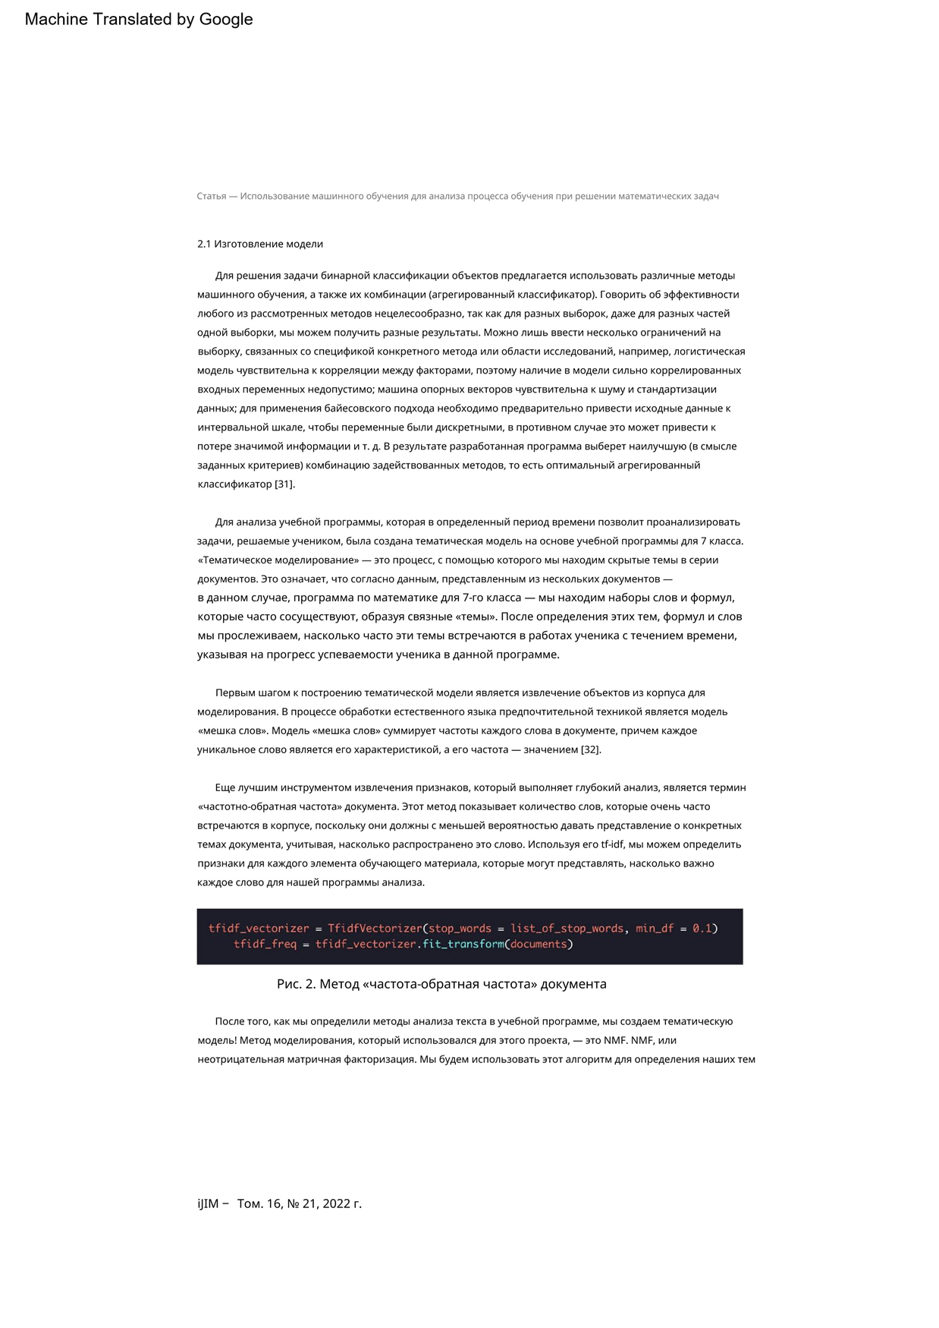

Сурет 1. Құжаттың «Жиілік - кері жиілік» әдісі

Оқу жоспарындағы мәтінді талдау әдістерін анықтағаннан кейін біз тақырыптық модель жасаймыз. Бұл жоба үшін қолданылған модельдеу әдісі NMF болып табылады. NMF немесе теріс емес матрицалық факторизация. Біз бұл алгоритмді тақырыптарымызды анықтау үшін қолданамыз немесе кездесетін сөздер мен формулалар топтары, сондай-ақ әрбір білім алушының шешімінде осы тақырыптардың таралуын анықтау.

NMF шығысының бірінші бөлігі мәтін болып табылады. Машиналық процестің осы кезеңінде оқытуды талдау үшін оқу бағдарламасының деректерін пайдалану мүмкіндігіне ие боламыз.

NMF шығысының басқа бөлігі "Құжат—тақырып" матрицасы болып табылады. Бұл матрицада әрбір жол бөлімнің тақырыбы, әрбір баған тапсырма болып табылады және мән берілген тақырыптың белгілі бір білім алушының жұмысында қаншалықты бар екенін және оның қалай орындалғанын салыстырмалы бағалау болып табылады. Жұмыс барысында белгілі бір бөлімнің материалдары әр білім алушының жұмысында қаншалықты жиі қолданылатынын қарастыру міндеті қойылды, сонымен қатар бағалау критерийлерін анықтау және әр тақырып бойынша ең сәтті дескрипторларды анықтау қажет болды. Білім алушының жұмысын бағалау шегі бар қолданылған алгоритмдерді талдау барысында шекті мәнді 0,1 деңгейіне қою туралы шешім қабылданды.Тренингтен кейін бізде бөлімдер тақырыптарының және оларға сәйкес тапсырмалардың түрлендірілген матрицасы дайын болды. Келесі кезеңде бағдарламаны мәліметтер базасындағы дескрипторларды тиімді бағалауға және анықтауға үйрету қажет болды.

**2.2 Білім графының математикалық моделі**

Білім графынің математикалық моделі зияткерлік жүйені құрудың негізі болып табылады және оның оқуы, білім беру деректерін талдауға және оқу үдерісін білім алушылардың жеке ерекшеліктеріне бейімдеуге қабілетті. Мұндай модельді әзірлеу оның құрылымын, функционалдық құрамдас бөліктерін және оның жаңартылуын және өздігінен оқытылатын жүйе аясында қолданылуын қамтамасыз ететін әдістерді дәл анықтауды талап етеді.

Білім графы білім беру элементтері мен олардың өзара байланысын бейнелейтін негізгі құрылымды білдіреді. Зияткерлік өздігінен білім алу жүйесін жүзеге асыру үшін бұл құрылымды егжей-тегжейлі математикалық формализациялау қажет, бұл білім алушылардың жеке ерекшеліктерін ескеруге мүмкіндік береді. Бұл бөлімде білім графынің математикалық сипаттамасы, оны Графтық нейрондық желілерді қолдану арқылы жаңарту процесі, сонымен қатар деректерді талдау және дербестендірілген ұсыныстарды қалыптастыру үшін қолдану қарастырылған.

Олардың білім беру ортасында қолданылуы бірқатар факторлармен негізделген:

Қатынастарды талдау. GNN білім алушылардың білім элементтері, тапсырмалары мен іс-әрекеттері арасындағы қарым-қатынастарды модельдеуге, олардың үлгерімінің дәлірек көрінісін жасауға мүмкіндік береді [6].

Бейімделу. Білім графтарын пайдалану жүйені білім алушылардың білім деңгейінің өзгеруіне бейімделуге қабілетті етеді, бұл оқытуды дербестендіруді айтарлықтай арттырады [7].

Білім беру платформаларымен интеграция. GNNS LMS (Learning Management Systems) сияқты бар жүйелермен үздіксіз біріктіріледі, бұл оларды оқу үдерісіне енгізуді жеңілдетеді [8].

Білім графы (G) реттелген жұп ретінде анықталады

*G = (V, E),*

Мұндағы,

*V* — оқу элементтерін бейнелейтін түйіндер (шыңдар) жиынтығы (тақырыптар, тапсырмалар, дағдылар), тақырыптар, тапсырмалар немесе тұжырымдамалар сияқты,

*E* — түйіндер арасындағы байланыстарды білдіретін қабырғалар жиыны.

Білім графы білім алушының іс-әрекетіне бейімделетін динамикалық құрылым болып табылады және Графтық нейрондық желілер (GNNS) негізінде жүзеге асырылады. Енгізілген модель тақырыптар мен тапсырмалар сияқты оқу элементтері арасындағы тікелей және жанама тәуелділіктерді ескереді. Бұған келесілермен көрсетілген түйіндерді жаңарту функциясын қолдану арқылы қол жеткізілді:

$h_{ϑ}^{(k+1)}=σ(W^{\left(k\right)}∙AGG(\{h_{u}^{k}:u∈N\left(ϑ\right)\}))$ (1)

Мұндағы,

$h_{ϑ}^{(k+1)}$— түйіннің ерекшелік векторы $ϑ$ арналған $ϑk$ қадамда,

$N(ϑ)$— түйіннің көршілерінің жиынтығыа,

$W^{\left(k\right)}$— бұл салмақтың оқытылатын матрицасы,

$σ$— белсендіру функциясы.

Бұл механизм жүйеге жергілікті және жаһандық ақпаратты біріктіруге мүмкіндік береді, бұл оқу материалдарындағы күрделі өзара байланыстарды дәл модельдеуге ықпал етеді.

Сонымен қатар, модель белсенді оқыту функцияларын қамтиды L(G, x), білім алушылардың іс-әрекеттерін және ұсыныстардың функцияларын талдайтын R(G,D) ықтимал қиындықтарды болжайтын және жеке оқу траекторияларын ұсынатын.

Әрбір түйін үшін $ϑ∈V$ ерекшелік векторы енгізіледі $x_{ϑ}$ ​, оның қасиеттерін сипаттайтын (мысалы, тақырыптың қиындығы немесе білім алушының оны меңгеру жағдайы). Қабырға $e_{i,j}∈E$ таразылармен сипатталады $ω_{i,j}$ ​, олар түйіндер арасындағы байланыстың беріктігін көрсетеді $ϑ_{i}жәнеϑ_{j}$ ​ [51].

Білім графын жаңарту білім алушыдан алынған мәліметтер негізінде динамикалық түрде жүреді. Егер білім алушы белгілі бір тақырыпта қателіктер жіберсе, сол тақырыппен байланысты шеттердің салмағы қайталануды қажет ететін графтың алдыңғы элементтерімен байланысты күшейту үшін түзетіледі.

Білім графын құру оқу материалдары мен білім алушылардың тестілеу нәтижелерін талдауға негізделген. Кіріс деректері ретінде пайдаланылады:

1. Оқу жоспары, онда тақырыптар мен олардың өзара байланысы анықталады.
2. Білім алушылардың іс-әрекеттері туралы мәліметтер, соның ішінде тест нәтижелері, тапсырмаларды орындау уақыты және жалпы қателіктер.
3. Тақырыптар арасындағы жасырын тәуелділіктерді ашуға мүмкіндік беретін тарихи өнімділік деректері.

Чи Әл жұмысында білім беруде графтық теорияны қолдану білім алушылардың үлгерімін болжауға қабілетті нақты модельдерді құруға мүмкіндік беретіндігін көрсетті. Математикалық білім беру контекстінде графтың түйіндері келесі тақырыптарды ұсына алады, мысалы «сызықтық теңдеулер» немесе «квадрат теңдеулер», ал шеттері тәуелділіктер, мысалы, «матрицаларды зерттеу үшін сызықтық теңдеулерді білу өте маңызды».

Жүйедегі білім графын өңдеу үшін графтық нейрондық желілер қолданылады (Graph Neural Networks, GNN). Жұмыстың негізгі қағидаты GNN түйіндердің көріністерін жаңартудан тұрады $h_{ϑ}$ ​ көршілес түйіндерден алынған мәліметтер негізінде. Әрбір жаңарту біріктіру функциясы арқылы есептеледі:

$h_{ϑ}^{(k+1)}=σ(W^{\left(k\right)}∙AGGREGATE(\{h_{u}^{k},∀u∈N\left(ϑ\right)\}))$ (2)

Мұндағы,

$h_{ϑ}^{(k+1)}$— түйіннің ерекшелік векторы $ϑ$ арналған $k$ қадамда,

$N(ϑ)$— түйіннің көршілерінің жиынтығыа,

$ϑ,W^{\left(k\right)}$— бұл салмақтың оқытылатын матрицасы,

$σ$— белсендіру функциясы (Кипф & Веллинг, 2016).

**Білім графын жаңарту процесі**

1. Графты инициализациялау: Білім графы G оқу бағдарламасы негізінде қалыптасады. Түйіндер мен қабырғалар тақырыптар мен олардың өзара байланысы негізінде анықталады.
2. Деректерді жинау: жүйе тапсырмаларды орындаудағы жетістіктер, қателер және орындалу уақыты сияқты білім алушы деректерін алады. Бұл деректер қабырғаларлардың салмағын жаңартады $ω_{ij}$ ​ және түйіндердің параметрлері $h_{ϑ}$ ​.
3. Итеративті жаңарту: әрбір итерацияда Графтық нейрондық желі көршілердің деректері мен түйіндер арасындағы байланыстарды пайдалана отырып, түйіндердің көріністерін қайта есептейді.
4. Ұсынымдарды қалыптастыру: жаңартылғаннан кейін граф қосымша зерттеуді қажет ететін түйіндерді анықтауға мүмкіндік беретін жекелендірілген ұсыныстарды қалыптастыру үшін пайдаланылады.

Білім графынің құрылымын түсіндіру үшін келесі схема келтірілген (Сурет 2):

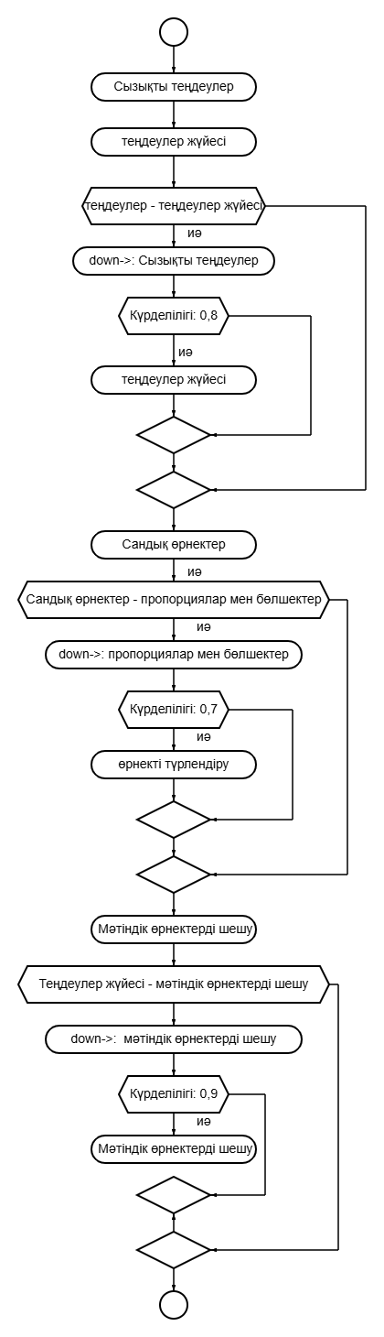

Сурет 2. Білім графы: Алгебра, 7-сынып.

Ұсынылған модельдің негізінде білім алушылардың білім деңгейін диагностикалау үшін элементтерге жауап беру теориясы (IRT) және білім графын жаңарту үшін Графтық нейрондық желілер сияқты машиналық оқыту әдістерін біріктіру жатыр. Есептің математикалық тұжырымы функциямен сипатталады:

$\text{AI(G,D,θ)=(f(G,θ),L(G,x),R(G,D))}$*(3)*

Мұндағы:

*AI* - оқу процесін бейімдеуге және оңтайландыруға бағытталған модель болып табылатын жасанды интеллект функциясы.

*G* - ұғымдар, тақырыптар мен дағдылар арасындағы байланысты білдіретін білім графы.

*D* - білім алушылардың іс-әрекеттері, нәтижелері, қателіктері және тапсырмаларды орындау уақыты туралы деректерді қамтитын оқу деректерінің жинағы.

𝜃 − білім графын білім алушының жеке қажеттіліктеріне бейімдеу үшін конфигурацияланатын Графтық нейрондық желілердің параметрлері

𝑓(𝐺,𝜃) −оқыту деректеріне негізделген білім графын жаңартуға және бейімдеуге жауап беретін Графтық нейрондық желілердің функциясы

𝐿(𝐺,𝑥) −білім алушының іс-әрекетін талдауға негізделген тақырыптарды меңгеру деңгейін бағалайтын белсенді оқыту функциясы

𝑅(𝐺,𝐷) − білім алушыға мүмкін болатын қиындықтар туралы жеке ұсыныстар мен болжамдар беретін мәліметтер мен ұсыныстарды талдау мүмкіндігі.

𝑓(𝐺,𝜃) *–* білім алушының білімінің жекелендірілген көрінісін жасау үшін *G* білім графын жаңартады. 𝜃параметрлері графтағы байланыстарды оңтайландыру үшін реттеледі, бұл білім деңгейі мен тақырыптардың ассимиляциясын көрсетеді.

Математикалық тұрғыдан графтық нейрондық желілердің қызметі:

$f(G,θ)=GNN(G,D,θ) fG,θ=GNN(G,D,θ)$ (3.1)

𝑓 *–* функциясының нәтижесі білім алушының көп көңіл бөлуін қажет ететін түйіндер мен қабырғаларды анықтау арқылы оқу деректеріне негізделген білім графын оңтайландырады (Сурет 3).

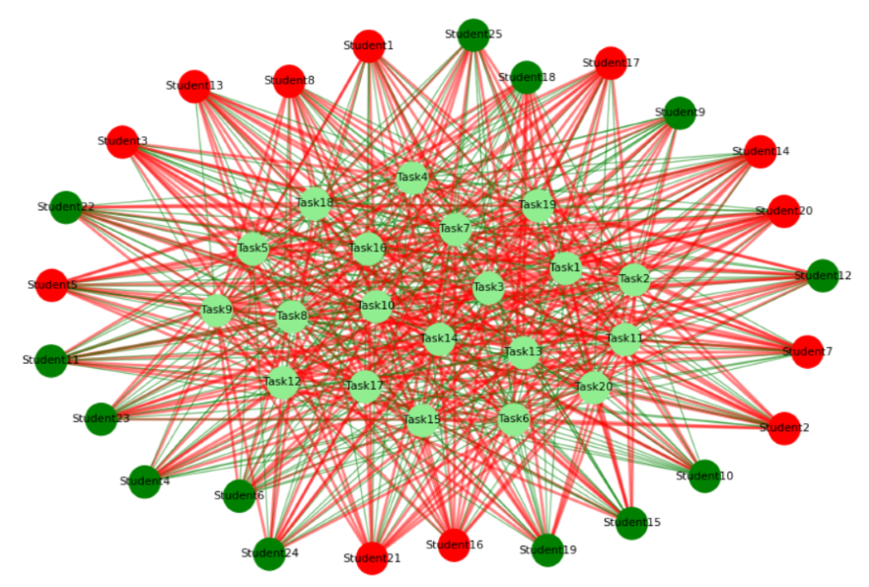

Сурет 3. Білім алушының көп көңіл бөлуін қажет ететін түйіндер мен қабырғаларды анықтау арқылы оқу деректеріне негізделген білім графы

𝐿(𝐺,𝑥)белсенді оқыту функциясы *x* білім алушысының әрекеттерін талдайды (мысалы, есептерді шешу әрекеттері, қателері) және ағымдағы білім деңгейін бағалайды.

Болжамдардың дәлдігін жақсарту үшін жоғалту функциясы азайтылады:

$L\left(G,x\right)=\sum_{k∈D}{Loss(y_{k},{\hat{y}}_{k})}$ (3.2)

Мұндағы:

𝑦𝑘— нақты нәтиже,

${\hat{y}}_{k}$— болжам нәтиже.

*Loss* жоғалту функциясы болжам мен нақты деректер арасындағы алшақтықты көрсетеді, бұл 𝜃 параметрлерді реттеуге көмектеседі.

𝑅(𝐺,𝐷)білім алушының үлгерімін бағалайды, олқылықтарды анықтайды және мүмкін болатын қиындықтарды болжайды. Қалыптасқан ұсыныс білім алушыға *G* түйіндеріне назар аударуға мүмкіндік береді, қиындықтар туындауы мүмкін ағымдағы және аралас тақырыптарды ұсынады.

Болжамдар мен ұсыныстар ұқсас білім алушы профильдерін талдайтын және қосымша зерттеуді қажет ететін тақырыптарды анықтайтын бірлескен фильтрлеу немесе матрицалық факторизация үлгілеріне негізделген.

$\min_{θ}\left(\sum_{k∈D}{{(y_{k}-{\hat{y}}_{k})}^{2}+{λ\left\|θ\right\|}^{2}}\right)$ (3.3)

Мұндағы:

𝜆‖𝜃‖2 — қайта оқытудың алдын алу үшін реттеу,

$y_{k} және {\hat{y}}_{k}$— нақты және болжамды нәтижелер.

Жалпы алғанда,

𝑓(𝐺,𝜃)тақырыптар арасындағы байланыстарды бағалау байланыстарын орнатуға және *G* графынің әрбір түйінінің жалпы білім деңгейіне әсерін бағалауға жауапты.

𝐿(𝐺, 𝑥)білім алушыларға берілген шешімдердің дұрыстығы мен сапасын талдайды және болжанған және нақты нәтижелер арасындағы қатені азайтады. Бұл мүмкіндік білім алушының қандай тақырыптарда қиындықтарға тап болғанын анықтауға мүмкіндік береді.

𝑅(𝐺,𝐷)ықтимал қиындықтарды болжауға жауап береді және білім алушының қазіргі біліміне негізделген ұсыныстар береді.

Құрылған модельді тексеру жүзеге асырылды:

Шығындар функциясының конвергенциясы теориялық тұрғыдан дәлелденген:

$\lim_{n→∞}{L(G^{\left(n\right)},x^{\left(n\right)})=L^{*}→min}$ (3.4)

Болжамдардың таралу сәйкестігін тексеру:

$\text{P}{\text{(}\text{θ}}_{j}\text{,}b_{i}\text{,}a_{i}\text{)=}c_{i}\text{+(1-}c_{i}\text{)}\text{*}\frac{1}{\text{1+}{\text{e}}^{\text{-}a_{i}\text{ (}θ_{j}\text{-}b_{i})}}$ (3.5)

Дұрыстығын тексеру үшін бақылау мысалдарын қолдану:

$L_{test}=L_{analytical}$ (3.6)

Қолдану GNN тақырыптар арасындағы күрделі тәуелділіктерді ескеруге, білім алушылардың оқу траекториясын бейімдеуге және олардың үлгерімін болжауға мүмкіндік береді. Профессор Джоу GNN білім беру деректерін талдау тапсырмаларында дәстүрлі әдістермен салыстырғанда болжамдардың дәлдігін 15-20%-ға арттырадығын атап көрсетті.

Білім графы нақты уақыт режимінде білім алушылардан алынған жаңа мәліметтер негізінде жаңартылады. Мысалы, егер білім алушы тақырып бойынша тапсырманы сәтті орындаса «квадрат теңдеулер», жүйе осы тақырыпты қайталауға байланысты шеттердің салмағын азайтады және келесі элементтермен байланыстарды күшейтеді, мысалы «күрделі сандар». Бұл тәсіл білім графын білім алушының жеке үлгеріміне динамикалық түрде бейімдеуді қамтамасыз етеді [38].

Қазақстанда Байжанова мен Серіковтің зерттеулері жоғары білім беру жүйесіндегі динамикалық білім графтарының мүмкіндіктерін көрсетеді. Олардың моделі білім алушылардың үлгерімі туралы мәліметтерді ғана емес, сонымен қатар емтихандар мен емтихандардағы нәтижелерді болжау үшін маңызды уақытша тәуелділіктерді де ескеруге мүмкіндік береді.

Білім графының математикалық моделін жасау бірқатар қиындықтарға тап болады:

1. Есептеулердің күрделілігі. Қолдану GNN айтарлықтай есептеу ресурстарын қажет етеді, бұл инфрақұрылымы шектеулі білім беру мекемелері үшін шектеу болуы мүмкін.
2. Деректерді өңдеу. Қазақстан Республикасының заңнамасына сәйкес білім алушылардың деректерін сенімді түрде анонимизациялауды қамтамасыз ету қажет.
3. Нәтижелерді интерпретациялау. Оқытушылар үшін модель жұмысының нәтижелері түсінікті және оқу үдерісін түзету үшін пайдаланылуы маңызды.

Білім графтарын GNN және машиналық оқыту алгоритмдері сияқты заманауи технологиялармен біріктіру білім беру деректерін талдаудың кең перспективаларын ашады. Болашақта тек білім беру траекториясын ғана емес, сонымен қатар білім алушылардың жеке қалауын, олардың мотивациясы мен танымдық ерекшеліктерін ескеретін модельдерді қолдануға болады.

Білім графының математикалық моделі зияткерлік өзін-өзі оқыту жүйесінің негізгі құрамдас бөлігі болып табылады, оның бейімделуін және деректерді талдаудың дәлдігін қамтамасыз етеді. GNN пайдалану білім диагностикасының тиімділігін және білім алушылардың жетістіктерін болжауды айтарлықтай жақсарта алады. Бұл тәсілдер Қазақстанның білім беру жүйесінде, әсіресе бағдарламаны жүзеге асыру жағдайында қолдану үшін жоғары әлеуетке ие «Цифрлық Қазақстан» [2].

**2.3 Білім алушылардың мәліметтерін талдау және оқу үдерісін бейімдеу алгоритмдері**

Білім алушылардың деректерін талдау алгоритмдері білімді диагностикалауды, жетістіктерді болжауды және жекелендірілген білім беру траекторияларын қалыптастыруды қамтамасыз ететін зияткерлік өздігінен білім алу жүйесінің орталық құрамдас бөлігі болып табылады. Бұл алгоритмдер бейімделу әдістерімен ұштастыра отырып, әрбір білім алушының жеке ерекшеліктерін ескере отырып, оқыту сапасын арттыруға мүмкіндік береді. Бұл тарауда білім алушылардың деректерін талдаудың негізгі тәсілдері, оқытуды бейімдеу алгоритмдері және оларды заманауи технологияларды қолдану арқылы жүзеге асыру қарастырылған.

Білім алушылардың деректерін талдау тапсырмалардың орындалуы, шешуге кеткен уақыт, қателер саны және әрекеттер реті туралы ақпаратты өңдеуді, құрылымдауды және түсіндіруді қамтиды.

Қолданылатын алгоритмдер мыналарды ескеруі қажет:

* Деректердің динамикалық сипаты, өйткені білім алушылардың білімі үнемі өзгеріп отырады.
* Когнитивті, мінез-құлық және контекстік параметрлерді қоса алғанда, деректердің көп өлшемділігі.
* Тарихи деректер негізінде нәтижелерді болжау қажеттілігі [40].

Мысалы, профессор Ванг және оның тобындағы басқа ғалымдар зерттеу жұмыстарында білім алушылардың үлгерімін талдау үшін уақыт қатарларын пайдаланатын алгоритмдер ұсынылды. Мұндай тәсілдер оқудағы қиындықтарды болжауда және білім беру траекториясын түзетуде тиімді.

1. Білімдегі олқылықтардың диагностикасы. Диагностика алгоритмдері тақырыптар мен міндеттер арасындағы байланысты көрсететін білім бағанына негізделеді. Талдау үшін графтық түйіндердің аяқталу дәрежесі, шеттердегі қателер және графтың тығыздығы сияқты көрсеткіштер пайдаланылады. Bayesian Knowledge Tracing (BKT) әдісі білім алушының белгілі бір тақырыпты меңгеру ықтималдығын оның алдыңғы жауаптары негізінде бағалауға мүмкіндік береді [41].

2. Білім алушыларды кластерлеу. Кластерлеу әдістері, мысалы kkk-орташа немесе DBSCAN, білім алушыларды ұқсас белгілері бойынша топтастыру үшін қолданылады. Бұл топтық ұсыныстарды жасауға және жалпы білім беру үдерісін бейімдеуге мүмкіндік береді.

3. Нәтижелерді болжау. Білім алушылардың жетістіктерін болжау үшін сызықтық регрессияны, градиентті күшейтуді және қайталанатын нейрондық желілерді қоса алғанда, машиналық оқыту әдістері қолданылады (RNN). Профессор Джоу білім алушының іс-әрекетінің реттілігін талдау үшін қайталанатын желілерді пайдалану болжамдардың дәлдігін айтарлықтай жақсартатынын көрсетеді.

Оқытуды бейімдеу ағымдағы үлгерім деректері негізінде білім беру траекторияларын жаңартатын білім графтары мен алгоритмдерін қолдану арқылы жүзеге асырылады. Маңызды элемент жүйеге белгілі бір тақырыптар мен тапсырмалардың маңыздылық дәрежесін ескеруге мүмкіндік беретін салмақты реттеу функциясы болып табылады:

$ω_{ij}^{(t+1)}=ω_{ij}^{\left(t\right)}+α∙∆_{ij}$ (4)

Мұндағы:

$ω_{ij}$ ​ — түйіндер арасындағы қабырғаның салмағы *i* және *j*,

Δ*ij*​ — бұл жаңа мәліметтер негізінде салмақтың өзгеруі,

$α$— оқыту коэффициенті.

Қазақстандық ғалымдар Байжанова мен Серіковтің (2019) зерттеулері көрсеткендей, мұндай тәсілдер оқу траекториясын автоматты түрде түзету арқылы білім алушылардың үлгерімін 15-20% жақсартуға мүмкіндік береді.

Графтық нейрондық желілер (GNNS) деректерді талдау мен бейімделудің интеграциясын қамтамасыз етеді. Негізгі идея - графтың түйіндері мен шеттерін жаңарту әр қадамда көршілердің жиынтық деректері негізінде жүзеге асады. Мысалы, GraphSAGE моделінде [6] келесі операциялар қолданылады:

$h_{ϑ}^{(k+1)}=σ(W^{\left(k\right)}∙AGGREGATE(\{h_{u}^{k},∀u∈N\left(ϑ\right)\}))$ (5)

Мұндағы:

$h_{ϑ}$— түйінді ұсыну $ϑ$,

$N(ϑ)$— түйіннің көршілерінің жиынтығы,

$ϑ,W^{\left(k\right)}$— бұл салмақтың оқытылатын матрицасы,

$σ$— белсендіру функциясы

Бұл тәсіл білім графының элементтері арасындағы тікелей және жанама тәуелділіктерді есепке алуға мүмкіндік береді.

Білім алушылар мен оқытушылардың мәліметтерді қабылдауын жақсарту үшін білім графтарын визуализациялау әдістері қолданылады. Граф түрінде мүмкіндік береді оқытушылар проблемалық аймақтарды тез анықтай алады, ал білім алушылар өздерінің үлгерімін бақылай алады. Көрнекілендіру кітапханалар арқылы жүзеге асырылады, мысалы D3.js немесе NetworkX, және жүйенің интерфейсіне интеграцияланады (Профессор Ли Ен Ал, 2018).

Сонымен қатар, түсініктілікті қамтамасыз ету маңызды аспект болып табылады (Explainable AI). Жұмыстар Профессорлар Ройера және оның тобындағы басқа ғалымдар (2016) деректерді талдау нәтижелерін интерпретациялауға мүмкіндік беретін әдістерді ұсынады, бұл жүйеге деген сенімділікті және пайдаланушының қабылдауын арттырады [45].

Білім алушылардың деректерін талдау құпиялылық пен қауіпсіздік ережелерін сақтауды талап етеді. «Дербес деректерді қорғау туралы» Қазақстан Республикасының Заңына сәйкес жүйе мыналарды қамтамасыз етуі керек:

1. Білім алушылардың деректерін жасыру.
2. Деректерді рұқсатсыз қол жеткізуден қорғау.
3. Пайдаланушылардың рөлдеріне байланысты деректерге қол жетімділікті шектеу.

Айтмұхамбетов пен Есенованың зерттеулері шифрлау әдістерін және қатаң қолжетімділік саясатын енгізу нормативтік талаптарға сәйкестікке және жүйеге деген сенімді арттыруға ықпал ететінін көрсетеді.

Құрылған деректерді талдау және оқытуды бейімдеу алгоритмдері мүмкіндік береді:

1. Білім алушылардың білімін диагностикалаудың дәлдігін арттыру.
2. Дербестендіру есебінен білім беру үдерісінің тиімділігін арттыру.
3. Оқытушыларға оқу үдерісін оңтайландыруға көмектесетін ыңғайлы құралдармен қамтамасыз ету.

Деректерді талдау және оқытуды бейімдеу алгоритмдері білім алушылардың қажеттіліктеріне динамикалық түрде бейімделе алатын зияткерлік жүйенің негізі болып табылады. Оларды білім графтары мен Графтық нейрондық желілерді пайдалана отырып жүзеге асыру дербестендірудің және болжамдық дәлдіктің жоғары деңгейін қамтамасыз етеді. Бұл тәсілдер Қазақстанның білім беру жүйесінде, әсіресе бағдарлама жағдайында қолдану үшін үлкен әлеуетке ие «Цифрлық Қазақстан».

Құрылған модельді тексеру үшін Қазақстанның жалпы білім беретін мектебінің 7-сыныбында алгебраны оқу таңдалды. «Алгебра» пәні мектеп математикасының негізгі бағыттарының бірі болып табылады, ол білім алушылардың үлгерімін арттыру үшін жекелендірілген тәсілді қажет етеді.

|  |  |
| --- | --- |
| **1. Алгебра үшін білім графын құру**  Қазақстан мектебінің 7-сыныбындағы алгебраның негізгі тақырыптары: $ϑ_{1}$ ​: Сызықтық теңдеулер $ϑ_{2}$ ​: ​Теңдеулер жүйесі $ϑ_{3}$ ​: Сандық өрнектер $ϑ_{4}$ ​: Өрнектерді түрлендіру $ϑ_{5}$ ​: Пропорциялар мен бөлшектер $ϑ_{6}$ ​: Мәтіндік есептерді теңдеулер арқылы шешу | **Тақырыптар арасындағы байланыстар: $e_{12}$**  ​: Сызықтық теңдеулер → Теңдеулер жүйесі (жүйелер сызықтық теңдеулер негізінде құрылады). $e_{14}$ ​: Сызықтық теңдеулер → Өрнектерді түрлендіру (теңдеулерді шешу үшін өрнектерді түрлендіру керек). $e_{35}$ ​: Сандық өрнектер → Пропорциялар мен бөлшектер (бөлшектер көбінесе сандық өрнектерге енеді). $e_{26}$ ​: Теңдеулер жүйесі → Мәтіндік есептерді шешу (жүйелер нақты есептерде қолданылады). |
| **2. Модельдің жұмыс процесі**  **Білім графын инициализациялау:** қалыптасады білім графы G = (V, E), қайда V — алгебра тақырыптары, ал E — олардың арасындағы байланыстар. Мысалға:  Түйін $ϑ_{1}$ ​ («Сызықтық теңдеулер») белгісізді табуға арналған негізгі тапсырмаларды қамтиды.  Түйін $ϑ_{6}$ ​ ​ («Мәтіндік есептерді шешу») түйіндерге байланысты $ϑ_{1}$ ​ және $ϑ_{2}$ ​. | **Білім алушылар туралы мәліметтер жинау:**  Білім алушы тапсырмаларды жүйе арқылы орындайды (онлайн платформа, сыныптағы тесттер).  Жүйе нәтижелерді тіркейді:   * Тапсырманы орындау уақыты. * Әрекеттер саны. * Жауаптың дұрыстығы. * Өрнектерді түрлендірудегі қателер. |
| **Деректерді талдау және білім графын жаңарту:** Графты жаңарту G графтық нейрондық желілер негізінде жасалған: $h_{ϑ}^{(k+1)}=σ(W^{\left(k\right)}∙AGGREGATE\left(\left\{h_{u}^{k},∀u∈N\left(ϑ\right)\right\}\right)+b)$ (6)  Түйін үшін $ϑ_{1}$ (Сызықтық теңдеулер) білім алушының қазіргі білім деңгейін көрсететін салмақ жаңартылады.  Мысал, егер білім алушыға 3 теңдеуін шешу қиын болсаx+5=203x + 5 = 203x+5=20, бұл түйінде көрінеді $ϑ_{1}$ ​, және салмағы қосулы $e_{12}$ ​ ​ төмендейді, бұл негізгі материалды қайталау қажеттілігін көрсетеді. | |
| **Ұсынымдарды қалыптастыру:**  Егер жүйе білім алушының нашар меңгергенін анықтаса $ϑ_{1}$ ​ (Сызықтық теңдеулер), ол негізгі есептерді қайталауды ұсынады, мысалы:  Түрдің қарапайым теңдеулерін шешу *ax+b=c*  Егер білім алушы сәтті шешсе $ϑ_{1}$ ​, жүйе тапсырмаларға көшеді $ϑ_{2}$ ​ (Теңдеулер жүйесі) ұсыныстармен:  Түрлік жүйенің шешімі: $$\left\{\frac{x+y=10}{2x-y=5}\right.$$ | |
| **Білімді бағалау арқылы IRT: Есептің сәтті шешілу ықтималдығы есептеледі: $\text{P}{\text{(θ}}_{j}\text{,}b_{i}\text{,}a_{i}\text{)=}c_{i}\text{+(1-}c_{i}\text{)*}\frac{1}{\text{(1+exp(-}a_{i}\text{(}θ_{j}\text{-}b_{i}\text{)))}}$**  (7) $θ_{j}$ ​- білім алушының білім деңгейі. $b_{i}-$ тапсырманың күрделілігі $b_{i}=0.3$. $a_{i}-$ тапсырманың кемсітушілік параметрі. $c_{i}-$ тапсырма үшін болжау ықтималдығы $c_{i}=0.2$. | |

Дербестендірілген ұсыныстар білім беру деректерін талдауға және білім алушылардың қиындықтарын болжауға негізделген. R(G,D) деректерді талдау функциясын пайдалана отырып, жүйе білімдегі олқылықтарды анықтайды және басқа білім алушылардың профильдерімен ұқсастығына негізделген ұсыныстар береді. Бұған контекстік деректерді де, білім алушылардың үлгерімі туралы тарихи деректерді де пайдаланатын бірлескен сүзгілеу және матрицалық факторизация әдістері арқылы қол жеткізіледі. Нәтижесі - олқылықтарды жоюға ғана емес, сонымен қатар, олардың пайда болуына жол бермеуге мүмкіндік беретін жекелендірілген оқыту траекторияларын қалыптастыру (Сурет 4).

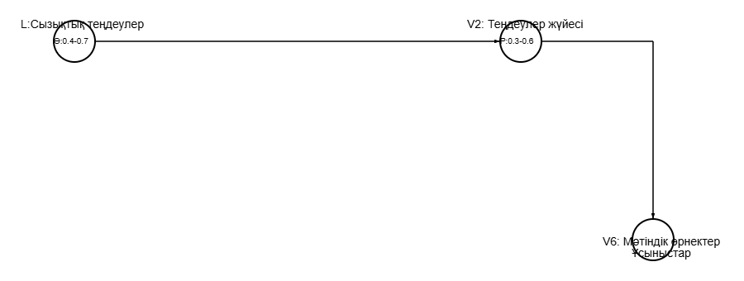

Сурет 4. «Алгебра» пәнінен білім деңгейінің жоғарылауының блок–схемасы

Аталған блок-схема 7-сыныпта «Алгебра» пәнін оқыту мысалында білім графын пайдалана отырып, оқытуды бейімдеу процесі суреттелген.

Мұндағы графтың түйіндері негізгі тақырыптарды білдіреді:

1. Сызықтық теңдеулер ( $ϑ_{1}$ ​):

* Оқытудың бастапқы нүктесі.
* Білім алушының білім деңгейі ($θ$) арқасында 0,4-тен 0,7-ге дейін өсті міндеттерді шешу.

1. Теңдеулер жүйесі ( $ϑ_{2}$ ​):

* Оқытудың келесі қадамы. Тапсырмаларды сәтті орындау ықтималдығы (PPP) базалық дағдыларды бекіту есебінен 0.3-тен 0.6-ға дейін өсті $ϑ_{1}$ ​.

1. Мәтіндік тапсырмалар ( $ϑ_{6}$ ​):

* Оқытудың ұсынылатын кезеңі. Жүйе алдыңғы тақырыптарды сәтті меңгергеннен кейін мәтіндік тапсырмалар бойынша тапсырмаларға көшуді ұсынады.
* Оқытудың дербестендірілген траекторияларын талдау және қалыптастыру алгоритмі төмендегідей түрде болады (Сурет 5):

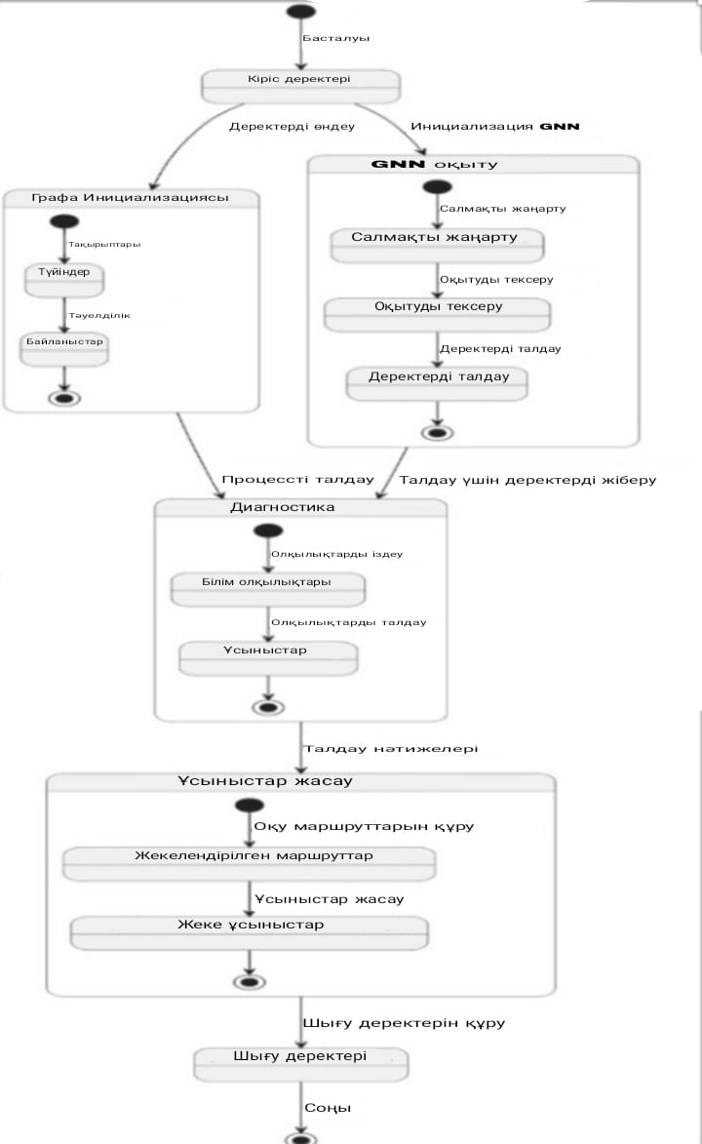Сурет 5. Оқытудың дербестендірілген траекторияларын талдау және қалыптастыру алгоритмі

Оқытудың дербестендірілген траекторияларын талдау және қалыптастыру алгоритмі білім алушылардың қателіктерін талдау негізінде олардың ағымдағы білім деңгейін анықтауға мүмкіндік береді және анықталған олқылықтарды жоюға, сонымен қатар, оқу процесінің тиімділігін арттыруға бағытталған жеке ұсыныстарды қалыптастырады.

**Ғылыми негіздеме білімді тексеру моделінің жұмыстары**

1. Білім графын динамикалық жаңарту: Модель графтық нейрондық желілерге негізделген (GNN) графтың түйіндерінің көріністерін жаңартатын ( $ϑ_{1}$ $ϑ_{2}$ $ϑ_{6}$ ​) білім алушының тапсырмаларды орындау нәтижелеріне байланысты. Білім деңгейін арттыру ($θ$) және сәттілік ықтималдығы (P) орындалған тапсырмалар туралы мәліметтерді өңдеумен байланысты.
2. Бейімделетін оқыту: Жүйе білім алушының үлгерімі мен қателіктерін талдайды, бұл жеке білім беру траекторияларын қалыптастыруға мүмкіндік береді. Мысалы, білім деңгейін жоғарылатқаннан кейін $ϑ_{1}$ ​ жүйе автоматты түрде келесіге өтуді ұсынады $ϑ_{2}$ ​.
3. Үлгі IRT: Әрбір тақырып бойынша тапсырмаларды орындау ықтималдығы үлгі арқылы есептеледі IRT (Сурет 6):

$\text{P}{\text{(θ}}_{j}\text{,}b_{i}\text{,}a_{i}\text{)=}c_{i}\text{+(1-}c_{i}\text{)*}\frac{1}{\text{(1+exp(-}a_{i}\text{(}θ_{j}\text{-}b_{i}\text{)))}}$ (8)

Мұндағы:

$θ_{j}$ ​- білім алушының білім деңгейі.

$b_{i}-$ тапсырманың күрделілігі

$a_{i}-$ тапсырманың кемсітушілік параметрі оның әр түрлі білім деңгейлері бар білім алушыларды қаншалықты ажырататынын көрсетеді

$c_{i} -$ 𝑖 есебін болжау ықтималдығы

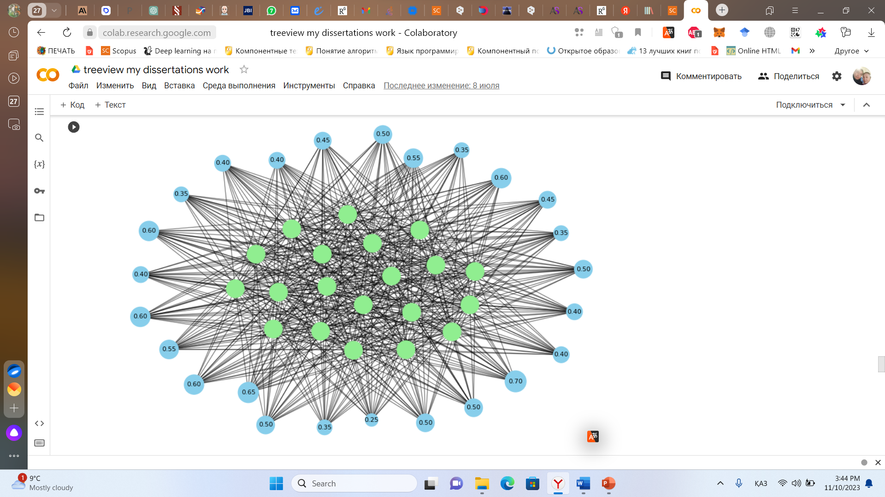

Сурет 6. Тапсырмаларды орындау ықтималдығы

1. Білімнің ілгерілеуі: Жүйе жеке тәсілдің оқытуға оң әсерін көрсетеді, бұл параметрлердің ұлғаюымен расталады $θ$ және P әр кезеңде.

Алгебраны оқыту үшін білім графын пайдалану оқу үдерісін білім алушылардың жеке ерекшеліктеріне тиімді бейімдеуге мүмкіндік береді, бұл білім деңгейін арттыруға және тапсырмаларды орындауда табысқа жетуге ықпал етеді. Блок-схема тақырыптар арасындағы ауысуларды және ғылыми үлгіге негізделген оқытудың негізгі кезеңдерін визуализациялайды.

**2.4 Қателерді талдау және олардың классификациясы**

Қателерді талдау алгоритмдері білім алушылардың білімін диагностикалауда шешуші рөл атқарады. Олар қателерді жазып қана қоймайды, сонымен қатар оларды күрделілігі мен сипаты бойынша (жүйелі, кездейсоқ немесе түсінбеушіліктен туындаған) жіктейді. Мысалы, элементтерге жауап беру теориясы (IRT) үлгісін пайдалану білім алушының жеке дайындық деңгейін және тапсырманың қиындығын ескеруге мүмкіндік береді. Бұл білім алушыны анықталған олқылықтарға байланысты күрделірек тақырыптарды қайта қарауға бағыттай отырып, жүйеге оқу траекторияларын оңтайлы бейімдеуге көмектеседі.

* Қателерді талдау зияткерлік өзін-өзі оқыту жүйесінің маңызды элементі болып табылады, өйткені ол олқылықтарды диагностикалауға мүмкіндік береді. Білім алушылардың білімі туралы, қателердің түрлерін жіктеу және білім беру траекториясын бейімдеу. Қолданылатын әдістер "Виртуалды көмекші" бағдарламасында сипатталған тәсілдерді біріктіреді және мультимедиялық құралдарды, зияткерлік алгоритмдерді және графтық модельдерді қамтиды.

Бірінші кезеңде жүйе тапсырмаларды орындау уақытын, әрекеттер санын және жалпы қателерді қоса алғанда, білім алушының қателіктері туралы деректерді жазады. Бұл деректер білім алушының таңдаулы репрезентативті жүйе (көрнекі, есту немесе дискретті) сияқты жеке ерекшеліктерін ескере отырып өңделеді. Көрнекі білім алушылар үшін ақпарат графиктер, сызбалар және бейнероликтер түрінде ұсынылады, бұл материалды жақсырақ қабылдауға ықпал етеді. Мысалы, графтық ақпаратты қабылдау үлгісін білім алушының графтық деректермен әрекеттесуін талдау үшін пайдалануға болады (Сурет 7).

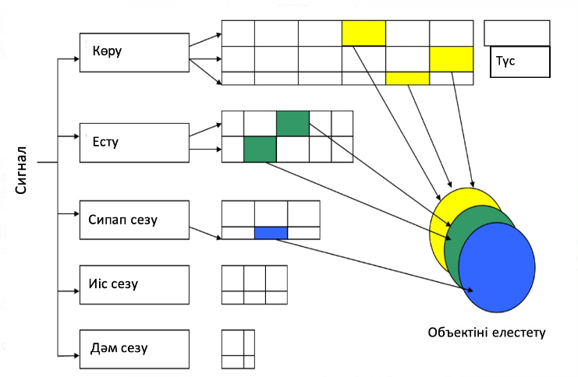

Сурет 7. Білім алушылардың графтық ақпаратты қабылдау моделі

Әрі қарай жүйе қателерді жүйелі, кездейсоқ және концептуалды деп жіктейді. Жүйелі қателіктер негізгі білімнің жетіспеушілігімен байланысты, кездейсоқтар зейінсіздіктен туындайды, ал концептуалдылар негізгі ұғымдарды дұрыс түсінбеумен байланысты. Жіктеу білім графтары арқылы жүзеге асырылады, мұнда әрбір қате графтың түйіндерін қосатын шеттердің салмағына әсер етеді. Мысалы, мәселені шешу жолын анықтау сызбасы игерілмеген тақырыптарды анықтауға көмектеседі.

Анықталған қателерді жою үшін мультимедиялық құралдар қолданылады. Егер теориялық кезеңде қате табылса, білім алушыға мәтіндік және графтық материалдар беріледі. Материалдық кезеңде жүйе білім алушыға өз білімін тәжірибе жүзінде растауға мүмкіндік беретін автоматтандырылған зертханалық кешендерді пайдалана алады. Бұл тәсілдің мысалы ретінде бағдарламаны пайдалана отырып, есепті шешу алгоритмінің жұмысын келтіруге болады 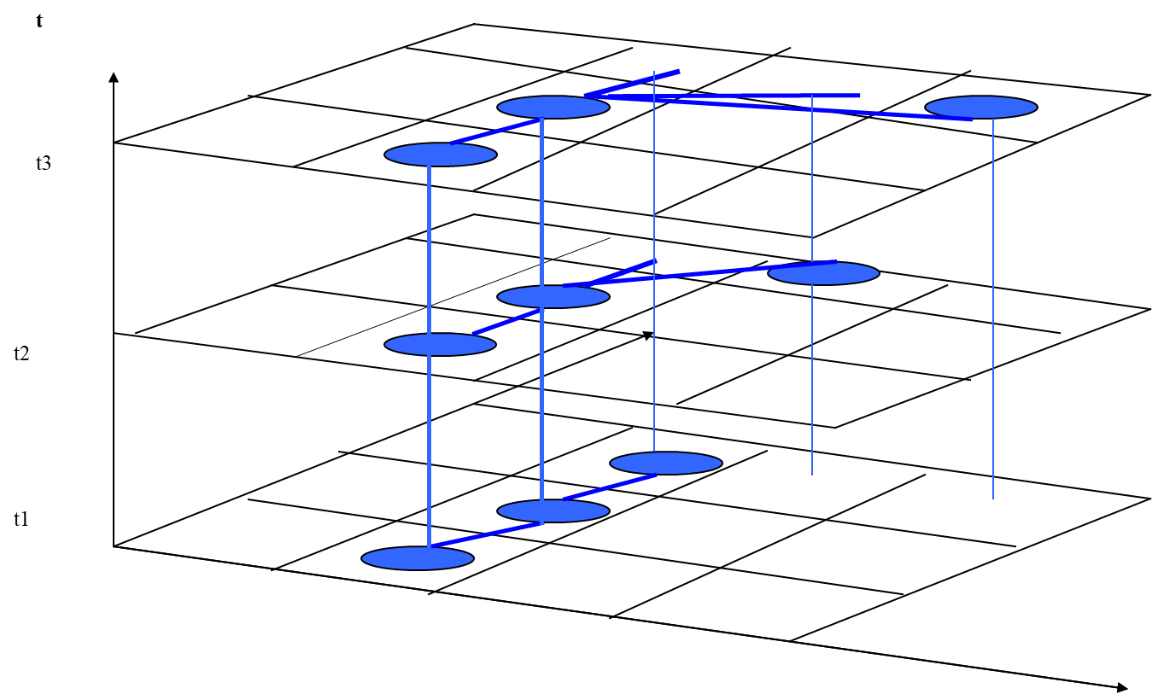(Сурет 8).

Сурет 8. Қозғалыстағы заттың психикалық сұлбасы

Анықталған қателерді жою үшін мультимедиялық құралдар қолданылады. Егер қате теориялық кезеңде анықталса, білім алушыға мәтіндік және графикалық материалдар беріледі. Материалдық кезеңде жүйе білім алушыға өз білімін эксперименталды түрде растауға мүмкіндік беретін автоматтандырылған зертханалық кешендерді қолдана алады. Бұл тәсілдің мысалы - программаны қолдана отырып, есепті шешуге арналған алгоритмнің жұмысы ( Сурет 9).

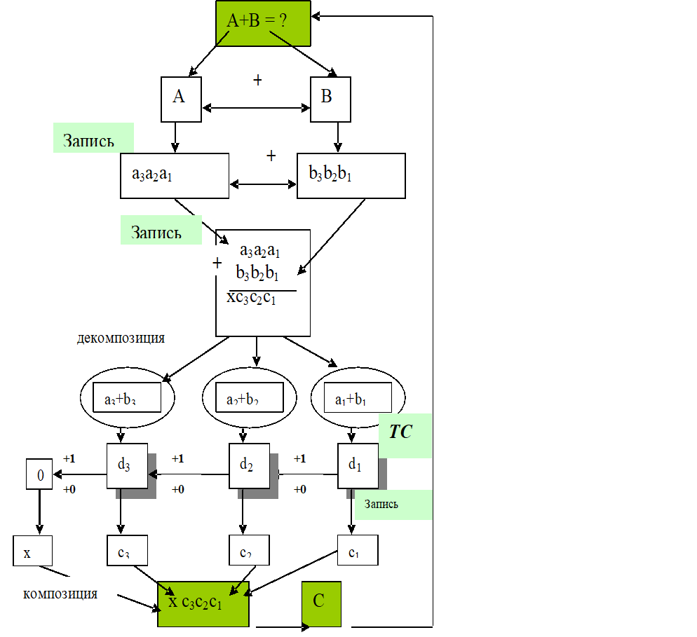

Жазба

Жазба

Жазба

Сурет 9. «Виртуалды көмекші» бағдарламасы арқылы берілген мәселені шешу алгоритмінің жұмысының мысалы

Қателерді талдаудың зияткерлік алгоритмдері графтық нейрондық желілерге негізделген (GNN). Бұл алгоритмдер олқылықтарды диагностикалауға ғана емес, сонымен қатар білім алушылардың өткен әрекеттері туралы деректерді талдау негізінде ықтимал қиындықтарды болжауға мүмкіндік береді. Мысалы, егер білім алушы сызықтық теңдеулерді шешуде қателік жіберсе, жүйе материалды қайта оқуды және оның деңгейіне бейімделген есептер тізбегін ұсынады. Білім графын динамикалық реттеу білім беру траекториясын нақты уақыт режимінде жаңартуға мүмкіндік береді.

Қателерді талдау алгоритмдерін енгізудің нәтижесі тек қана емес диагностиканың дәлдігін арттыру, сонымен қатар оқу үдерісін жеделдету. Мысалы, мультимедиялық тәсіл материалды дұрыс түсінбеумен байланысты қателерді 20%-ға азайта алады, ал бейімделген оқыту траекторияларын қолдану білім алушылардың белсенділігін арттырады.

Болашақта қателер мен нәтижелерді визуализациялау әдістерін біріктіру арқылы жүйенің мүмкіндіктерін кеңейту жоспарлануда. Бұл білім алушыларға өздерінің әлсіз жақтарын жақсырақ түсінуге және мұғалімдерге топтың үлгерімі туралы көрнекі деректерді алуға мүмкіндік береді. Осылайша, қателерді талдау эксперименттік деректермен және жүйенің практикалық нәтижелерімен расталған жекелендірілген білім беру траекторияларын құрудың негізгі құралына айналады.

**2.5 Математикалық есептерді шешуді оқыту процесін талдауға арналған зияткерлік өзін-өзі оқыту жүйесін жобалау, құру және оның жұмыс істеу алгоритмі**

Зияткерлік жүйе түсінігіне әр түрлі анықтамалар беріліп жатады. Солардың ең кең таралғаны:

Зияткерлік жүйе (ағылш. intelligent system) - дәстүрлі түрде шығармашылық деп саналатын, білімі осындай жүйенің жадында сақталатын белгілі бір пәндік салаға жататын мәселелерді шешуге қабілетті техникалық немесе программалық жүйе. Зияткерлік жүйенің құрылымы үш негізгі блокты қамтиды — білім базасы, шешім шығару механизмі және зияткерлік интерфейс. Зияткерлік жүйелерді "жасанды интеллект" деген атпен біріктірілген ғылымдар тобы зерттейді. Шешім қабылдау технологияларында зияткерлік жүйе - бұл оператор қатысатын зияткерлік жүйеден айырмашылығы, шешім қабылдаушы адамның (LPR) қатысуынсыз мәселелерді шешетін зияткерлік қолдауы бар ақпараттық — есептеу жүйесі.

**Математикалық есептерді шешуді оқыту процесін талдауға арналған зияткерлік өзін-өзі оқыту жүйесінің архитектурасы**.

Ақпараттық жүйе архитектурасы дегеніміз ақпараттық жүйенің моделін, құрылымын, орындалатын функцияларын және құраушылардың өзара байланысын анықтайтын концепция.

Математикалық есептерді шешуді оқыту процесін талдауға арналған зияткерлік өзін-өзі оқыту жүйесінің архитектурасы төмендегідей болады (10-сурет):

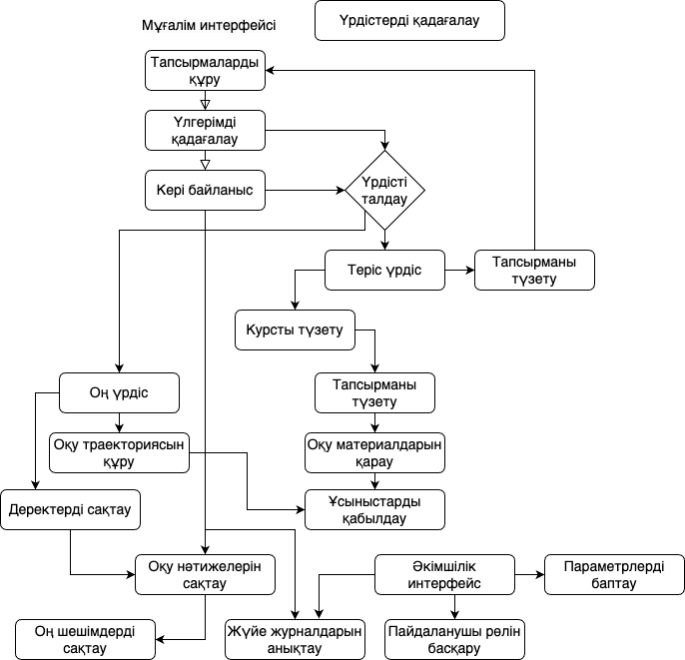

Сурет 10. Жүйе архитектурасы

Құрылған жүйе үш модульді қамтитын нейрондық желілерге негізделген көп компонентті архитектураны пайдаланады: "Шешуші", "Тренажер" және "Бақылау және басқару". Бұл модульдер зияткерлік жүйеге білім беру траекторияларын тиімді реттеуге мүмкіндік беретін есептерді шешу механизмдерін, автоматтандырылған тренингті және оқу процесін бақылауды біріктіруді қамтамасыз етеді. Жүйе қолданыстағы платформаларға оңай енеді немесе математикалық пәндерді оқыту сапасын жақсартуға бағытталған жаңа шешімдер жасау үшін пайдаланылуы мүмкін.

**Математикалық есептерді шешуді оқыту процесін талдауға арналған зияткерлік өзін-өзі оқыту жүйесінің** **концептуалды моделі**.

Жүйенің концептуалды моделі ақпараттық жүйенің тек қана объектілік құрылымын ғана емес, сонымен қатар, осы модель негізінде өтіп жататын үдерістер жүйесін де сипаттайды.

Жүйенің концептуалды моделі көбінесе құрылатын жүйемен тікелей байланыспайтын CASE-жүйелердің көмегімен жүзеге асады, ал программалық қамсыздануды өзгерту кезінде жүйенің алдын ала жобалануы қажет.

Қосымшалар деңгейін жүзеге асыру әр түрлі технологиялардың көмегімен орындалуы мүмкін, бірақ ол жүйенің архитектурасына түбегейлі әсер етпейді.

Заманауи зияткерлік жүйелерді құру оның жобалануын қажет етеді, ал жүйенің концептуалды моделі құрылатын зияткерлік жүйемен сүйемелденбейді, бір рет құрылған жеке объект (құжат, диаграммма, және т.б.) ретінде болады.

Математикалық есептерді шешуді оқыту процесін талдауға арналған зияткерлік өзін-өзі оқыту жүйесі төмендегі концептуалды модель негізінде жұмыс жасайды (11- сурет).

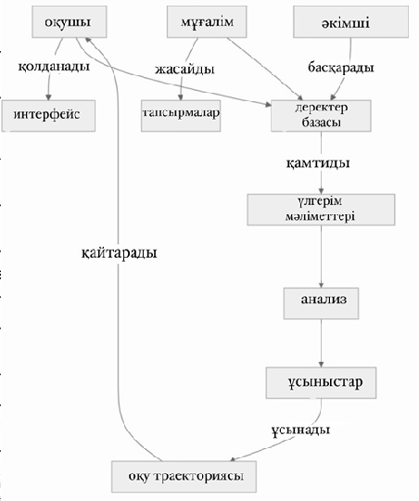

Сурет 11. Математикалық есептерді шешуді оқыту процесін талдауға арналған зияткерлік өзін-өзі оқыту жүйесінің концептуалды моделі

Математикалық есептерді шешуді оқыту процесін талдауға арналған зияткерлік өзін-өзі оқыту жүйесі жасанды интеллект пен деректерді өңдеу алгоритмдерін қолдана отырып, инновациялық тәсілдерді, соның ішінде интерактивті тапсырмаларды, модельдеуді және оқу маршруттарын автоматтандырылған бағалау мен түзетудің басқа элементтерін біріктіреді. Бұл білім беру процесін жекелендіріп қана қоймай, оның сапасы мен тиімділігін едәуір арттыра алатын жоғары тиімді бейімделу жүйесін қалыптастыруға мүмкіндік береді.

Аталған жүйені жобалау кезінде қолданушылардың USE CASE диаграммасы құрылды.

UML — дегі USE CASE диаграммасы - бұл актерлер мен прецеденттер арасындағы қатынастарды көрсететін және жүйені тұжырымдамалық деңгейде сипаттауға мүмкіндік беретін прецеденттер моделінің құрамдас бөлігі болатын диаграмма.

Прецедент дегеніміз - модельденген жүйенің мүмкіндігі (оның функционалдығының бір бөлігі), соның арқасында қолданушы нақты, өлшенетін және қажетті нәтижеге қол жеткізе алады. Прецедент жүйенің жеке қызметіне сәйкес келеді, оны пайдалану жағдайларының бірін анықтайды және қолданушының жүйемен өзара әрекеттесуінің типтік әдісін сипаттайды. Пайдалану жағдайлары әдетте жүйенің сыртқы талаптарын сипаттау үшін қолданылады (Сурет 12).

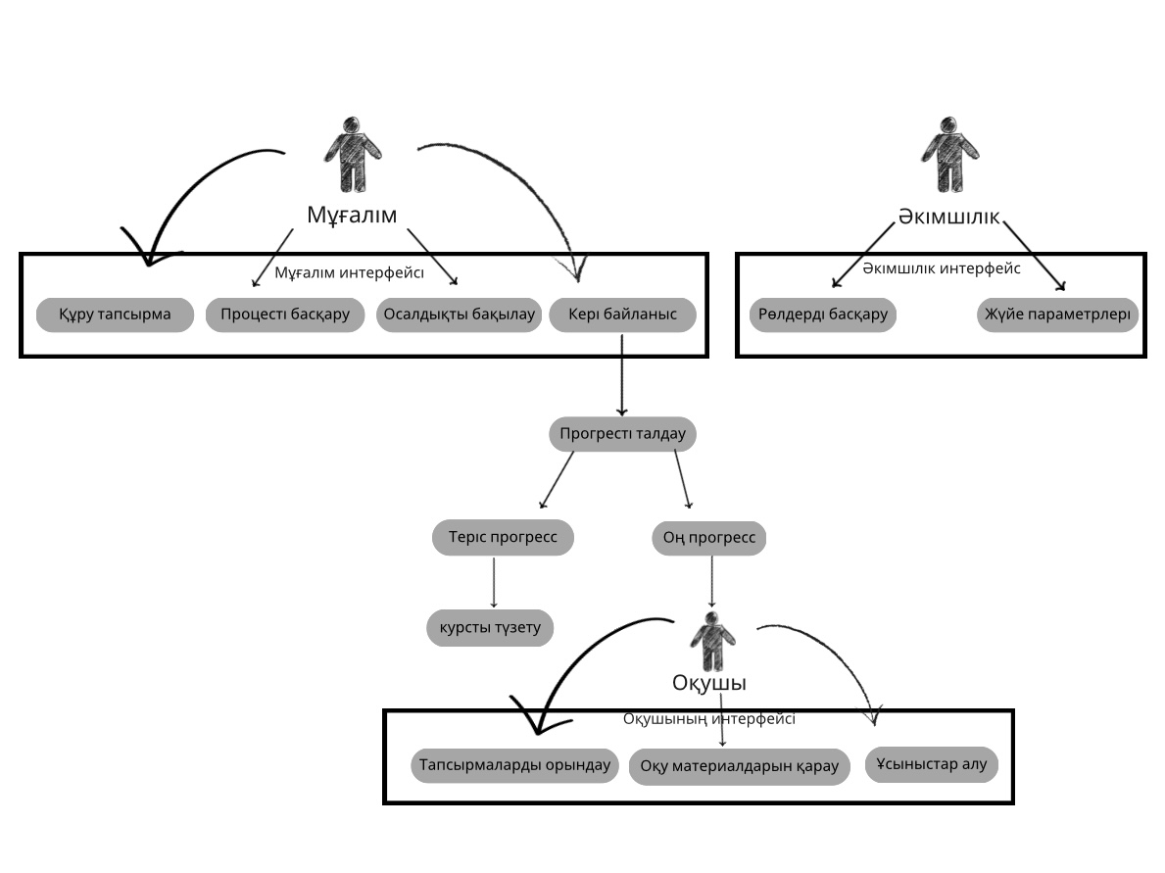

Сурет 12. Жүйенің USE CASE диаграммасы

Аталған зияткерлік жүйеде негізгі 3 қолданушылар тобы бар:

* + 1. Администратор

1. Оқытушы
2. Білім алушы

Көрсетілген қолданушылардың өзара жұмыс жасауын зияткерлік өзін-өзі оқыту жүйесінің жұмыс істеу алгоритмі арқылы толығырақ қарастыруға болады.

Құрылған математикалық есептерді шешуді оқыту процесін талдауға арналған зияткерлік өзін-өзі оқыту жүйесі төмендегідей алгоритм негізінде жұмыс істейді (Сурет 13).

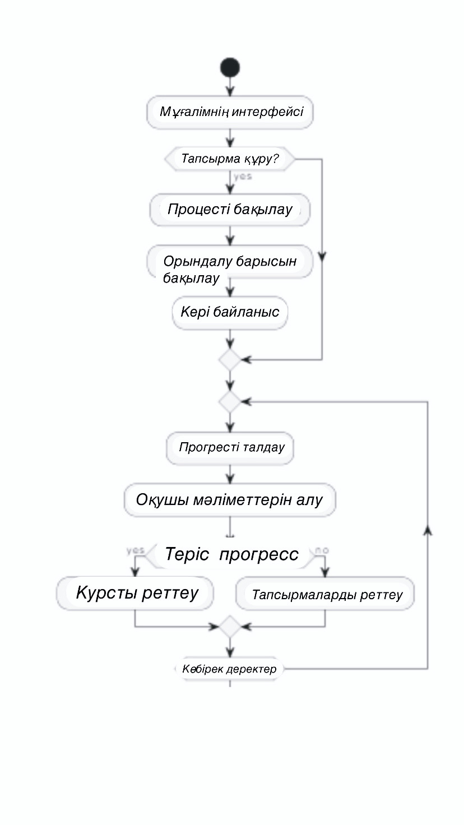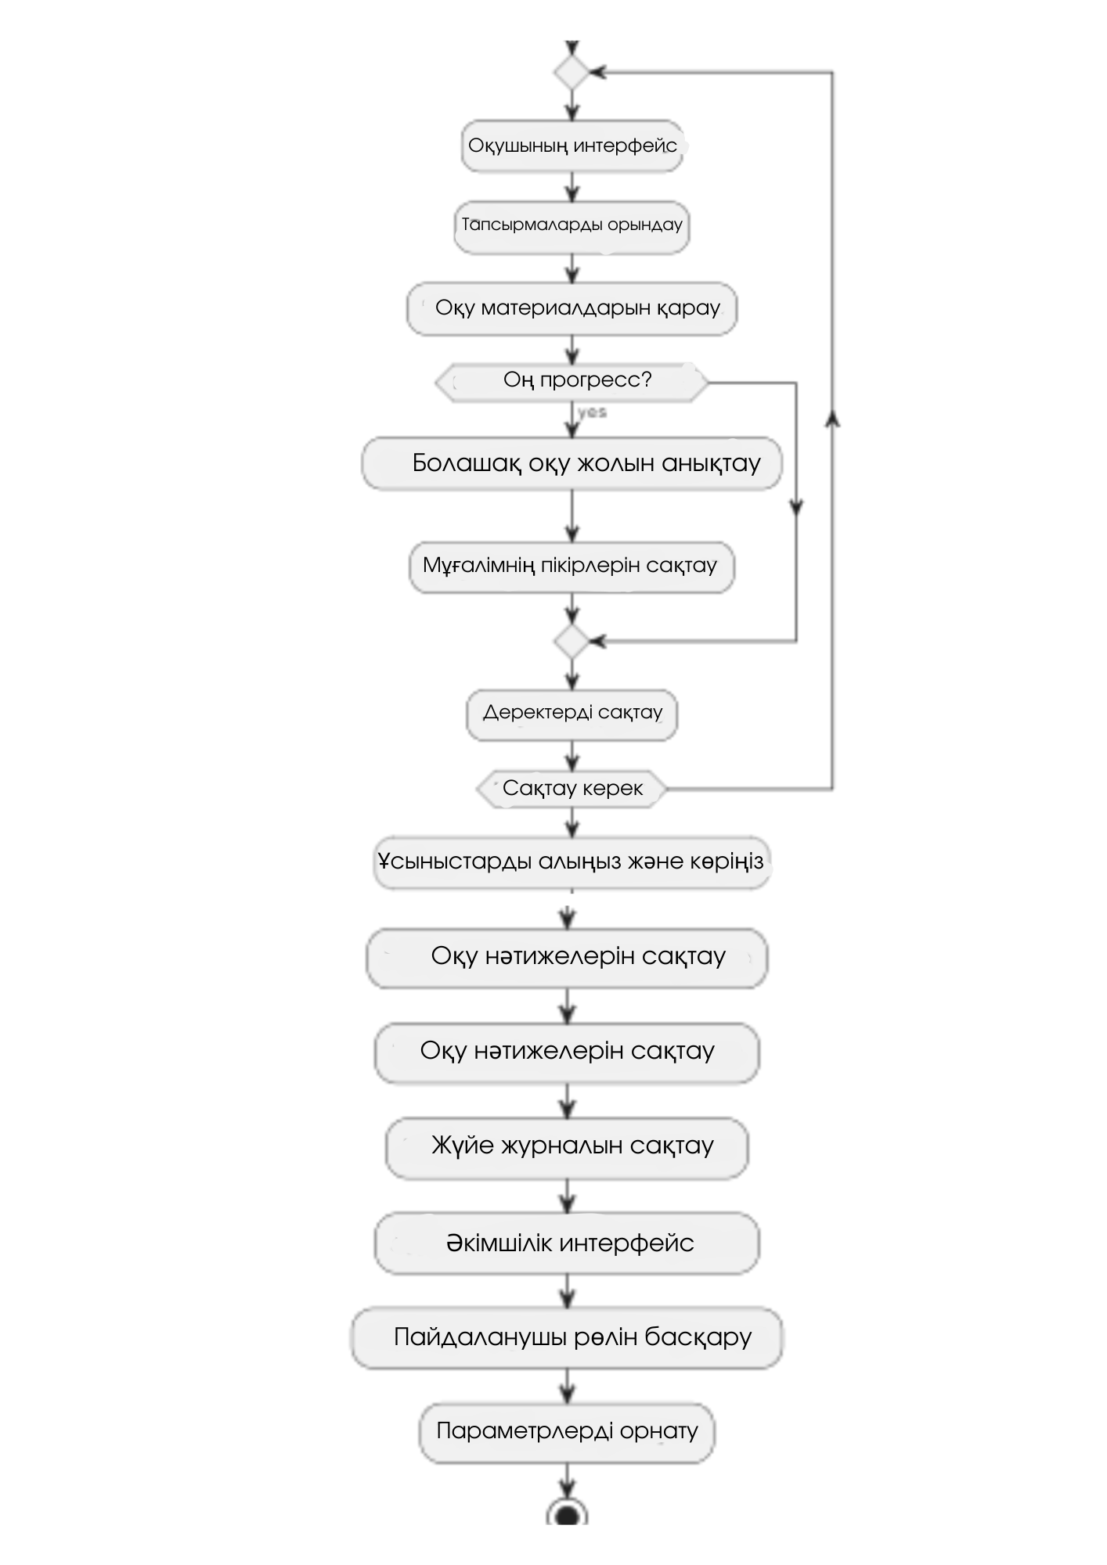

Сурет 13. Математикалық есептерді шешуді оқыту процесін талдауға арналған зияткерлік өзін-өзі оқыту жүйесінің жұмыс істеу алгоритмі

Құрылған зияткерлік жүйе деректерді талдау және білім беру процесінің негізгі ерекшеліктерін анықтау негізінде жеке ұсыныстарды қалыптастыруға мүмкіндік береді. Бұл ағымдағы нәтижелерге және қолданушының анықталған қажеттіліктеріне байланысты нақты уақыт режимінде реттелетін шешімдерді ұсына отырып, жүйенің жоғары бейімделуін қамтамасыз етеді.

«Білім алушы» режимінде математикалық есептерді шешуді оқыту процесін талдауға арналған зияткерлік өзін-өзі оқыту жүйесі келесідей интерфейске ие (Сурет 14):

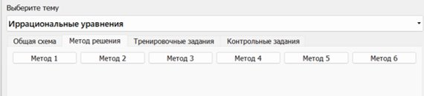

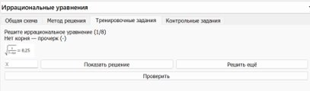

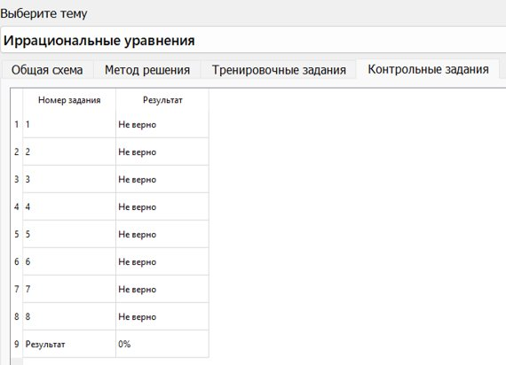

Сурет 14. «Білім алушы» режиміндегі жүйесі интерфейсі

Білім алушының білімін модельдеу және міндеттер арасындағы байланысты орнату үшін графтық деректер құрылымын қолдану проблемалық аймақтарды дәлірек анықтауды қамтамасыз етеді. Бұл құрылым білім беру элементтері арасындағы байланыстардың топологиясын талдауға және қосымша назар аударуды қажет ететін аймақтарды анықтауға мүмкіндік береді. Зияткерлік жүйелерде графтық әдістерді қолдану анықталған олқылықтарды жоюға және дағдыларды жақсартуға бағытталған тапсырмаларды ұсына отырып, ұсыныстарды динамикалық түрде түзетуге мүмкіндік береді, бұл бейімделу жаттығуларының тиімділігін арттырады.

«Оқытушы» режимінде математикалық есептерді шешуді оқыту процесін талдауға арналған зияткерлік өзін-өзі оқыту жүйесі келесідей интерфейске ие (Сурет 15):

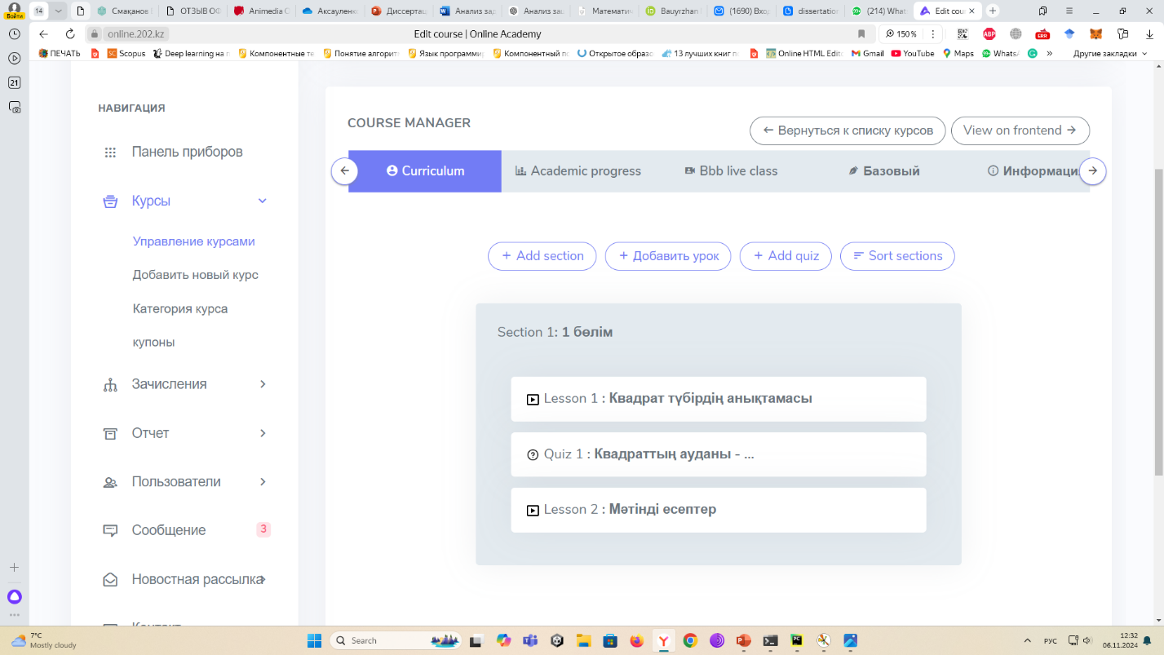

Сурет 15. «Оқытушы» режиміндегі жүйе интерфейсі

Зияткерлік жүйелерде жеке оқыту әдістерін қолдану қолданушының мүмкіндіктерін дәл бағалау үшін бүкіл жүйеде жиналған деректерді жан-жақты талдауға мүмкіндік береді. Осы мәліметтерге сүйене отырып, жүйе мақсаттарды бейімдейді және әр қолданушының жеке ерекшеліктерін ескере отырып, оңтайлы оқыту стратегиясын қалыптастырады. Персоналдау тапсырмалардың орындалу жылдамдығын, қойылған мақсаттарға жету ықтималдығын және басқа параметрлерді бағалауды қамтитын аналитикалық болжамдар арқылы, сондай-ақ оқытудың барлық деңгейлерінде статистика жүргізу арқылы жүзеге асырылады және құрылған жүйе аясында төмендегідей көрініс табады (Сурет 16).

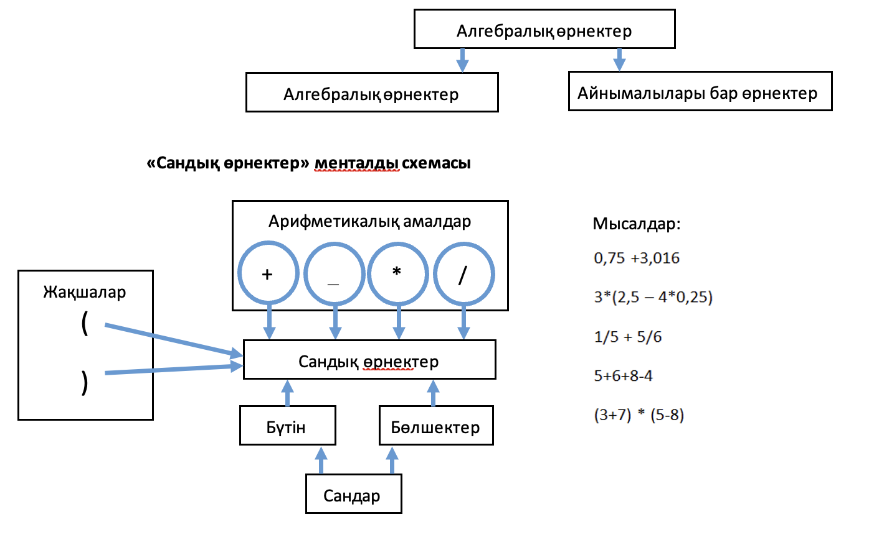

Сурет 16а. Мысал №1

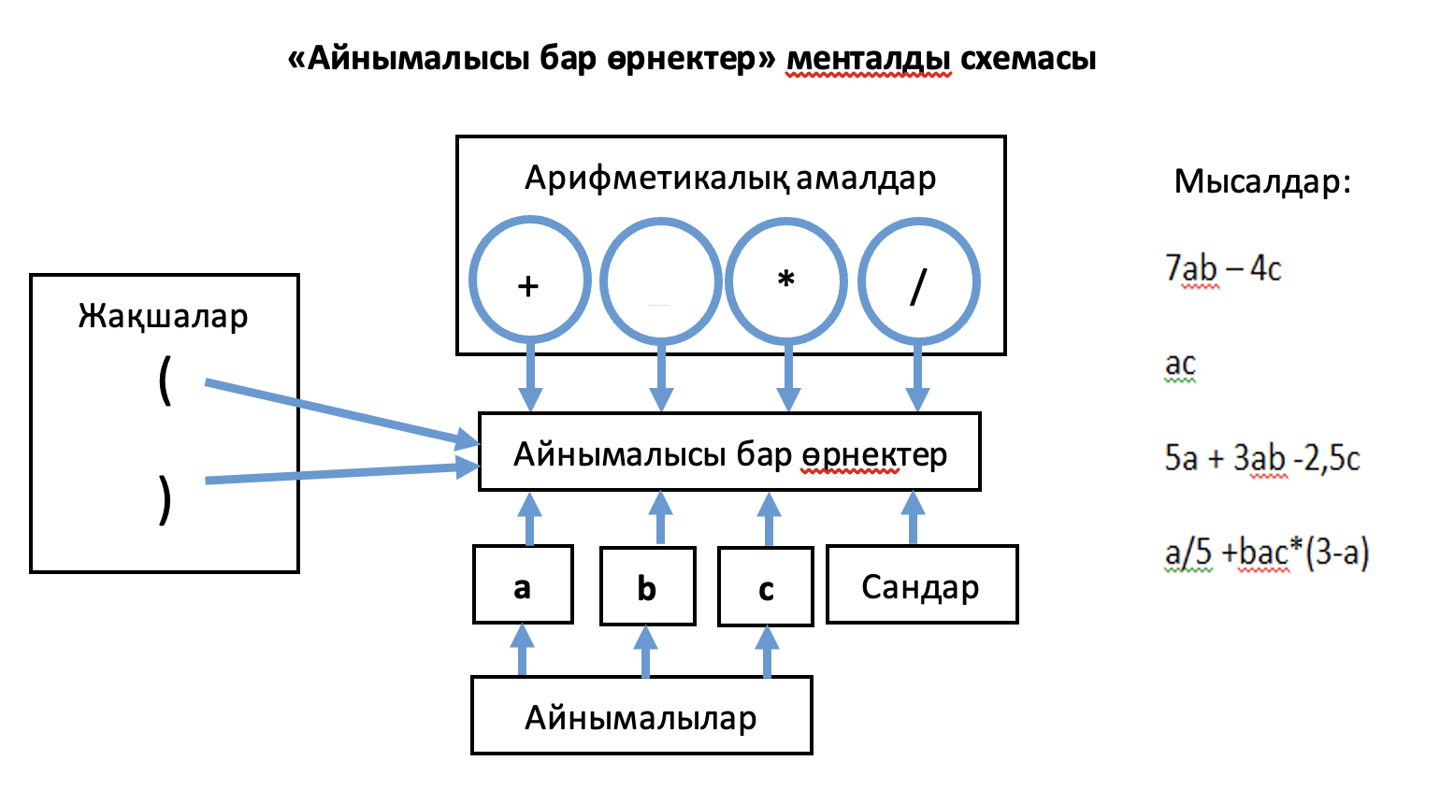

Сурет 16ә. Мысал №2

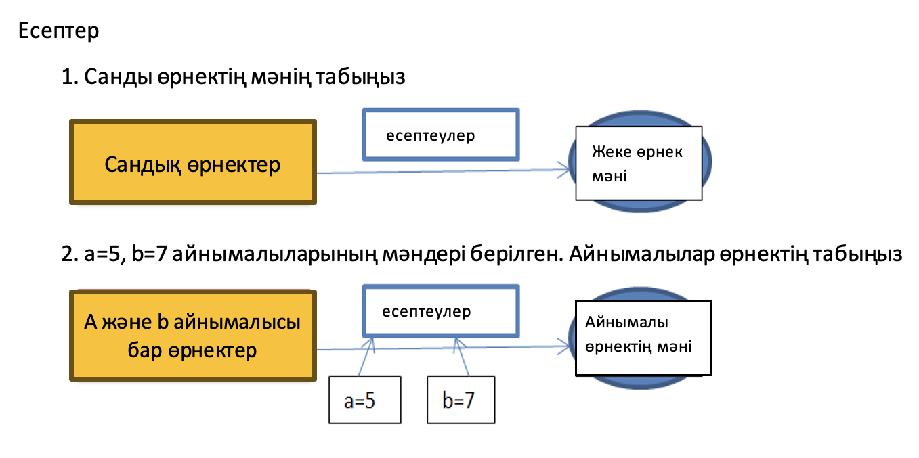

Сурет 16б.Мысал №3

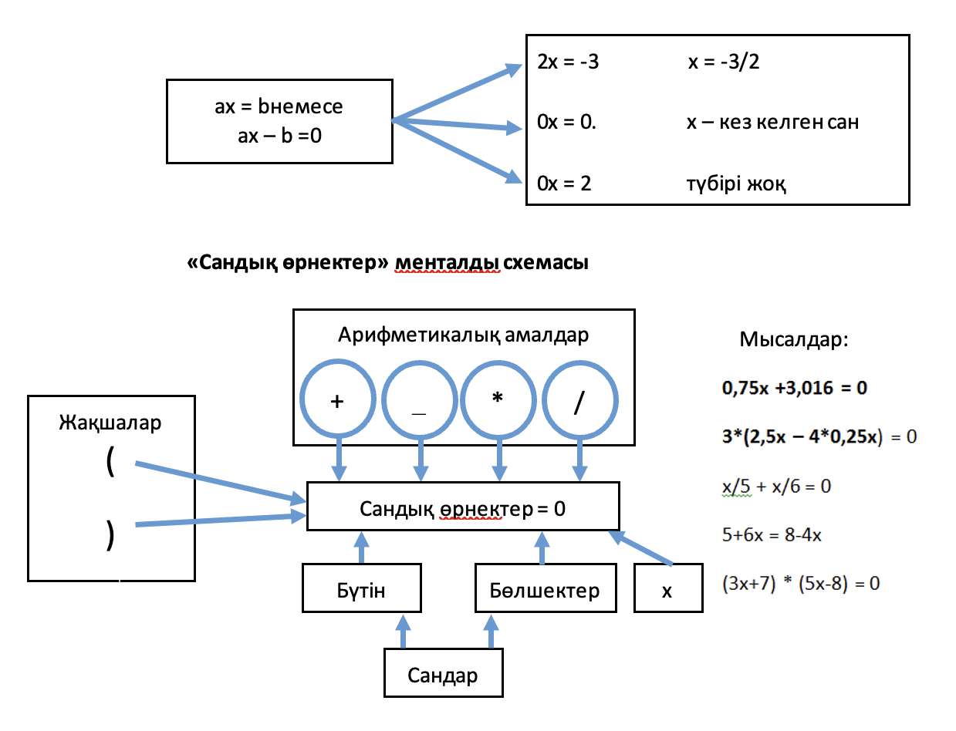

Сурет 16в. Мысал №4

16(а,ә,б,в) –суреттерінде математиканы бейімдеу үшін зияткерлік өзін-өзі оқыту жүйесін қолдану арқылы шығаралатын есептердің мысалдары келтірілген.

**3-ТАРАУ. ЖҮЙЕНІҢ ТИІМДІЛІГІН СЫНАУ ЖӘНЕ БАҒАЛАУ**

Үшінші тарауда математикалық есептерді шешуді оқыту процесін талдауға арналған зияткерлік өзін-өзі оқыту жүйесін сынақтан өткізу, оның тиімділігі мен Қазақстанның білім беру үдерісіне енгізу перспективаларын талдау сипатталған. Аталған жүйенінің эксперименттік тестілеу нәтижелері және оларды түсіндіру ұсынылған. ақпараттық жүйесінің архитектурасы мен концептуалды моделі келтірілген.

**3.1 Эксперименттік тестілеу әдістемесі**

Эксперименттік тестілеу зияткерлік өзін-өзі оқыту жүйесін дамытудағы маңызды кезең болып табылады, себебі ол оның функционалдығын, тиімділігін және мәлімделген мақсаттарға сәйкестігін тексеруге мүмкіндік береді. Эксперименттік тестілеудің мақсаты жүйенің білім алушылардың жеке қажеттіліктеріне бейімделу, білімдегі олқылықтарды диагностикалау және білім беру траекторияларын қалыптастыру қабілетін бағалау болып табылады. Бұл бөлімде экспериментті ұйымдастыруда қолданылатын әдіснамалық тәсілдер, қатысушылардың іріктемесі, бағалау критерийлері мен талдау құралдары берілген.

Тестілеудің мақсаты математикалық есептерді шығаруды оқыту үдерісін талдау үшін ұсынылған жүйенің тиімділігін тексеру болып табылады. Эксперименттің негізгі міндеттеріне мыналар жатады:

1. Білім алушылардың білімін диагностикалаудың дәлдігін бағалау.
2. Жүйені пайдаланудың білім алушылардың үлгеріміне әсерін анықтау.
3. Білім алушы мен оқытушылардың жүйені қабылдауын талдау.

Тестілеу сонымен қатар жүйенің жұмысындағы мүмкін проблемаларды анықтауға бағытталған, мысалы, білімнің дұрыс емес диагностикасы немесе білім беру траекториясын қалыптастырудағы қателіктер.

Эксперименттік тестілеу квазиэксперименттік зерттеу әдістерін пайдалана отырып, нақты білім беру үдерісі жағдайында жүргізілді. Тәсіл бақылау және эксперименттік топтарды салыстыруға негізделген, бұл жүйенің білім беру нәтижелеріне әсерін объективті бағалауға мүмкіндік береді (Campbell & Stanley, 2015). Бақылау тобы дәстүрлі әдістерді қолдана отырып оқытылды, ал эксперименттік топ зияткерлік жүйені пайдаланды.

Зерттеу үш кезеңнен тұрды:

1. Білім алушылардың бастапқы білім деңгейінің диагностикасы жүргізілген алдын ала кезең.
2. Жүйені пайдалана отырып оқыту жүзеге асырылған негізгі кезең.
3. Нәтижелерді талдау жүргізілген және қорытындылар жасалған соңғы кезең.

Экспериментке ҚР Семей қаласының орта мектебінің білім алушылары қатысты. Іріктемеге қатысатын 42 білім алушыларды 2 топқа бөлінген x сыныптар: бақылау (21 адам) және эксперименттік (21 адам). Іріктеу келесі параметрлерді ескере отырып құрылды:

* Білім алушылардың математикадан алған алдыңғы нәтижелері негізінде анықталған дайындық деңгейі.
* Білім алушыларды жынысы бойынша біркелкі бөлу.
* Ұқсас әлеуметтік және білім беру жағдайлары.

Айтмұхамбетов пен Есенованың (2021) зерттеулері іріктеуге мұндай тәсіл деректердің репрезентативтілігін қамтамасыз ететінін және бөгде факторлардың әсерін барынша азайтуға мүмкіндік беретінін көрсетеді.

Жүйенің тиімділігін бағалау үшін келесі критерийлер қолданылды:

1. Диагностиканың дәлдігі. Жүйе жүргізген диагностика нәтижелерін оқытушылардан алынған нәтижелермен салыстыру негізінде бағаланды.
2. Білім алушылардың үлгерімі. Жүйені пайдаланғанға дейін және одан кейін білім алушылардың бағаларындағы өзгерістер талданды.
3. Тапсырмаларды орындау уақыты. Бақылау және эксперименттік топтардағы есептерді шешудің орташа уақыты салыстырылды.
4. Жүйені қабылдау. Жүйенің ыңғайлылығы мен пайдалылығын бағалау үшін білім алушылар мен оқытушылар арасында сауалнама жүргізілді.

Деректер статистикалық талдау әдістерін қолдану арқылы талданды, соның ішінде t-топтар арасындағы айырмашылықтардың маңыздылығын тексеруге арналған тест.

Жүйе оқу үдерісіне математиканың оқу жоспары негізінде құрылған білім графын қолдана отырып енгізілді. Эксперимент аясында тәжірибелік топтағы білім алушылар өздерінің қателіктері мен сәтті шешімдері негізінде ұсыныстар беретін платформада тапсырмаларды орындады. Деректерді жинау үшін келесі құралдар пайдаланылды:

* Деректерді талдау платформасы. Білім алушылардың іс-әрекеттері туралы ақпаратты автоматты түрде жинау үшін пайдаланылды.
* Білім графын визуализациялауға арналған бағдарламалық қамтамасыз ету. Оқытушыларға білім алушылардың үлгерімін бақылауға мүмкіндік берді.
* Сауалнама жүргізу. Экспериментке қатысушылардың жүйенің жұмысы туралы пікірлерін зерделеу мақсатында жүргізілді.

Байжанова мен Серіковтің (2019) зерттеулері сандық және сапалық параметрлерді есепке алуға мүмкіндік беретін деректерді талдауға кешенді тәсілді қолданудың маңыздылығын көрсетеді [48].

Жиналған деректерді талдауға мыналар кірді:

1. Бақылау және эксперименттік топтардағы білім алушылардың білім деңгейіндегі өзгерістерді салыстыру.
2. Нақты нәтижелермен салыстырғанда жүйенің болжамдарының дәлдігін бағалау.
3. Жүйені пайдалану мен оқытуға жұмсалған уақыт арасындағы корреляцияны зерттеу.

Деректерді талдау үшін бағдарламалау тілі пайдаланылды Python кітапханалармен Pandas және SciPy. Деректерді визуализациялау көмегімен жүзеге асырылды Matplotlib.

Эксперимент Қазақстан Республикасының этика нормалары мен заңнамасын сақтай отырып жүргізілді. Білім алушылар мен олардың ата-аналарына зерттеудің мақсаттары туралы ақпарат беріліп, қатысуға келісім берілді. Барлық деректер анонимді болды және тек зерттеу мақсаттары үшін пайдаланылды.

Эксперименттік тестілеудің әдістемесі келесі нәтижелерді алуға бағытталған:

1. Бақылау тобымен салыстырғанда эксперименттік топтағы білім алушылардың үлгерімін арттыру.
2. Міндеттерді шешуге жұмсалатын уақытты қысқарту.
3. Білім алушылар мен оқытушылардың оқу үдерісіне қанағаттануын арттыру.

Эксперименттік тестілеу зияткерлік жүйені дамытудағы шешуші кезең болып табылады, өйткені ол оның тиімділігін тексеруге және мүмкін болатын кемшіліктерді анықтауға мүмкіндік береді. Квазиэксперименттік тәсілге негізделген әдістеме алынған деректердің объективтілігі мен сенімділігін қамтамасыз етеді. Келесі бөлімде эксперимент нәтижелері және олардың интерпретациясы берілген.

**3.2 Білім беру ұйымдарындағы апробация нәтижелері**

Эксперименттік тестілеудің нәтижелері математикалық есептерді шешуге арналған оқу үдерісін талдау үшін құрылған зияткерлік өзіндік жұмыс жүйесінің тиімділігінің негізгі көрсеткіші болып табылады. Алынған мәліметтерді талдау жүйенің білім алушылардың үлгеріміне, білім диагностикасының дәлдігіне, сондай-ақ жалпы білім беру процесінің сапасына әсерін бағалауға мүмкіндік береді. Бұл бөлімде тестілеу нәтижелері, олардың интерпретациясы және бақылау және эксперименттік топтарды салыстыру берілген.

Тәжірибе Семей қаласының №15 орта мектебінің 7-сынып оқушыларының екі тобын қамтыды. Бақылау тобы (21 адам) дәстүрлі әдістемелер бойынша оқытылды, ал эксперименттік топ (21 адам) құрылған зияткерлік жүйені пайдаланды. Талдау келесі көрсеткіштерді салыстыру негізінде жүргізілді:

Оқушылардың экспериментке дейінгі және кейінгі үлгерімі.

1. Білімді диагностикалаудың дәлдігі.
2. Тапсырмаларды орындауға кеткен уақыт.
3. Оқушылар мен оқытушылардың қанағаттанушылығы.

Жиналған деректер математикалық статистикалық әдістерді қолдану арқылы өңделді, бұл топтар арасындағы маңызды айырмашылықтарды анықтауға мүмкіндік берді.

42 оқушыдан тұратын іріктеу жүйені масштабтау үшін шектеу болып табылады, өйткені нәтижелер әртүрлі мектептер мен аймақтардағы оқушылардың мінез-құлқындағы ықтимал ауытқуларды есепке алмауы мүмкін. Статистикалық сенімділікті арттыру үшін экспериментті кеңейту жоспарлануда бірнеше білім беру мекемелерін, соның ішінде әртүрлі деңгейдегі жабдықталған мектептерді және әртүрлі академиялық көрсеткіштері бар оқушыларды қамтитын 500 оқушыдан тұратын үлгілер. Бұл жүйенің әмбебаптығын және оның ұсыныстарының бейімділігін жақсырақ бағалауға мүмкіндік береді.

Экспериментті масштабтау келесі қадамдарды қамтиды:

1. Апробацияға қатысатын сыныптар санының артуы.
2. Әртүрлі әлеуметтік-экономикалық жағдайлары бар мектептерде жүйені енгізу.
3. Білім алушылардың жартыжылдық үлгерімін талдау сияқты кеңірек деректерді жинау.

Үлкенірек үлгілердегі нәтижелерді талдау үшін деректерді кластерлеуді пайдалану болжанады, бұл әртүрлі оқыту стратегиялары мен дайындық деңгейлері бар білім алушылар топтарын анықтауға мүмкіндік береді.

Тестілеу нәтижелері эксперименттік топтың бақылау тобымен салыстырғанда оқу үлгерімінің айтарлықтай жақсарғанын көрсетті. Тәжірибелік топтағы оқушылардың орташа баллы 17%-ға (68-ден 80 балға дейін) өсті, ал бақылау тобында өсім небәрі 5%-ды (70-тен 74 балға дейін) құрады., Есептерді шешу дәлдігі 13%-ға артты, Мәселелерді шешу жылдамдығы 17%-ға артты, Тапсырмаларды шешу кезінде мета-когнитивті хабардарлық 19%-ға өсті, Есептерді шешуді түсінуді есте сақтау 27%-ға артты, Мәселелерді шешудің тиімділігі 14%-ға артты.

Стратегияларды қолдану шешімдер кезінде міндеттер 44%-ға артты% Бұл нәтижелер жүйенің білім алушылардың білім деңгейін арттырудағы тиімділігін растайды (Сурет 17).

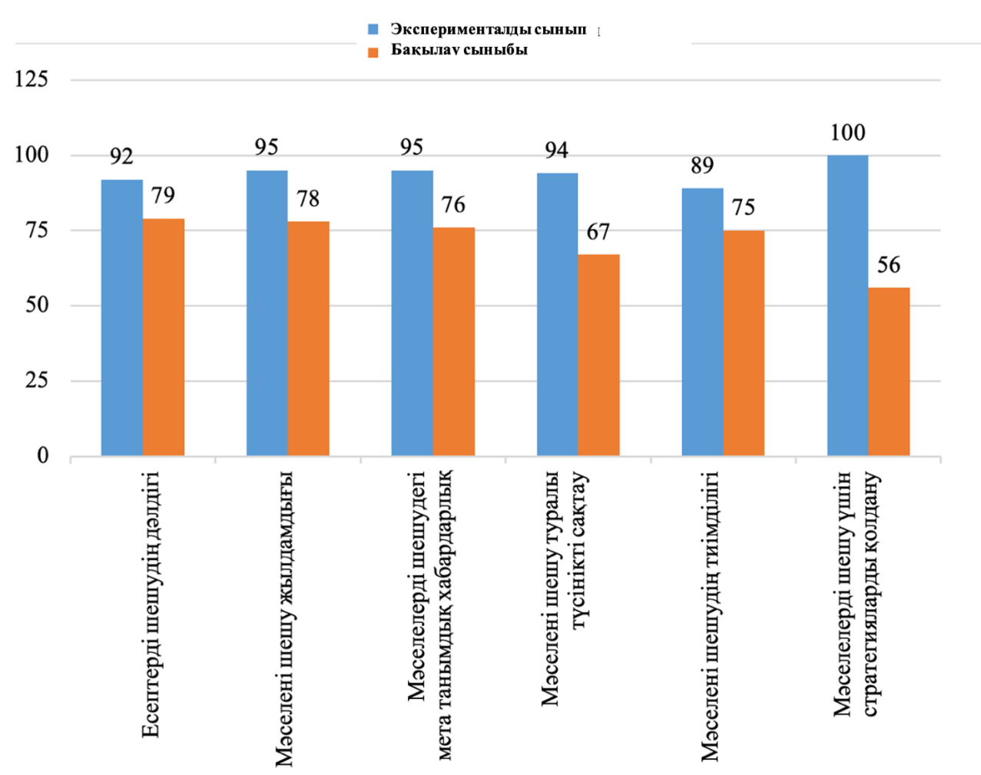

Сурет 17. Оқушылардың үлгеріміндегі сапалық өзгерістердің көрсеткіші

Деректерді талдау сонымен қатар жүйені пайдалану күрделі тақырыптарды түсінуді айтарлықтай жақсартқанын анықтады, мысалы «сызықтық теңдеулер жүйесі» және «матрицалар». Мысалы, тапсырмаларды сәтті орындаған білім алушылар саны осы тақырыптар бойынша, эксперименттік топта 23%-ға өсті, бұл білімдегі олқылықтарды жоюға бағытталған жүйенің бейімделу тәсіліне байланысты.

Жүйе жүргізген білім диагностикасының дәлдігі оның нәтижелерін оқытушылар қойған бағалармен салыстыру арқылы бағаланды. Жүйе 92% дәлдікті көрсетті, бұл білім беру аналитикасының заманауи стандарттарына сәйкес келеді [52]. Диагностиканың негізгі қателері білім алушылардың қате жауаптарын жеткіліксіз түсіндірумен байланысты болды, бұл алгоритмдерді одан әрі жетілдіру қажеттілігін көрсетеді.

Зерттеулер Байжанова мен Серікова білім графтары мен машиналық оқыту алгоритмдерін қолдану диагностиканың, әсіресе математикалық білім беруде жоғары дәлдікке қол жеткізуге мүмкіндік беретіндігін растайды. Бұл экспериментте жүйе білім алушылардың біліміндегі негізгі олқылықтарды сәтті анықтап, оларды жоюға ықпал ететін білім беру траекторияларын ұсынды [46].

Зияткерлік жүйені пайдалану бақылау тобымен салыстырғанда эксперименттік топтағы тапсырмаларды орындау уақытын 20%-ға қысқартуға мүмкіндік берді. Бір тапсырманың орташа орындалу уақыты 8 минуттан 6 минутқа дейін қысқарды, бұл жүйенің нақты ұсыныстарына және оның білім алушылардың қазіргі білім деңгейіне сәйкес тапсырмаларды ұсыну қабілетіне байланысты.

Деректерді талдау жүйенің орындалу уақыты 25%-ға қысқарған орташа күрделіліктегі тапсырмалармен ең тиімді жұмыс істегенін көрсетті. Себебі білім алушылар қателер мен қайталау әрекеттерін барынша азайтатын нақты нұсқаулар мен нұсқауларды алды.

Білім алушы мен оқытушылардың сауалнамасының нәтижелері жүйеге жоғары қанағаттанушылықты көрсетті. Білім алушылардың 85%-ы бұл жүйе күрделі тақырыптарды жақсырақ түсінуге көмектескенін, ал оқытушылардың 78%-ы оның білім беру үдерісіндегі пайдалылығын атап өтті. Жүйенің негізгі артықшылықтары оның пайдаланудың қарапайымдылығы, бейімделгіштігі және анықтығы деп аталды.

Зерттеулер Айтмұхамбетов пен Есенованың сондай-ақ пайдаланушылардың қанағаттануын арттыру үшін пайдаланушыға ыңғайлы интерфейс пен деректерді визуализациялаудың маңыздылығын атап өтеді. Бұл экспериментте жүйе білім алушылардың үлгерімін бақылауға, ал мұғалімдерге алдағы жұмысты жоспарлауға көмектесетін графтық есептерді ұсынды [49].

Бақылау және эксперименттік топтардың көрсеткіштерін салыстыру зияткерлік жүйені пайдаланудың айтарлықтай артықшылығын растады. Негізгі нәтижелер төмендегі 1-кестеде келтірілген:

Кесте 1. Эксперименттен алынған негізгі нәтижелер

|  |  |  |  |  |  |  |  |  |  |  |
| --- | --- | --- | --- | --- | --- | --- | --- | --- | --- | --- |
| **Академиялық топ** | **Дәлдік(%)** | **Жылдамдық ( минутына шығару)** | **Тиімділігі (дәлдік х жылдамдық)** | **Стратегияны қолдану**  **(шкала 1-10)** | **Ауыстыру (%)** | **Метакогнитивті хабарландыру (шкала 1-10)** | **Сенімділік (шкала 1-10)** | **Белсенділік(шкала 1-10)** | **Ұстап қалу(%)** | **Жетістік(%)** |
| Эксперименттік | 90 | 25 | 2250 | 8 | 80 | 9 | 9 | 8 | 90 | 85 |
| Эксперименттік | 93 | 27 | 2511 | 9 | 85 | 9 | 9 | 9 | 92 | 90 |
| Эксперименттік | 88 | 23 | 2024 | 7 | 75 | 8 | 8 | 7 | 88 | 82 |
| Эксперименттік | 92 | 28 | 2576 | 9 | 90 | 9 | 9 | 8 | 95 | 93 |
| Эксперименттік | 95 | 26 | 2470 | 9 | 88 | 9 | 9 | 9 | 93 | 91 |
| Бақылау | 80 | 20 | 1600 | 5 | 60 | 6 | 6 | 5 | 75 | 72 |
| Бақылау | 78 | 19 | 1482 | 4 | 58 | 5 | 6 | 4 | 72 | 70 |
| Бақылау | 83 | 18 | 1494 | 5 | 65 | 6 | 6 | 5 | 78 | 76 |
| Бақылау | 77 | 21 | 1617 | 4 | 56 | 5 | 5 | 4 | 73 | 71 |
| Бақылау | 81 | 20 | 1620 | 4 | 62 | 6 | 5 | 4 | 77 | 74 |

Бұл деректер жүйенің оқу нәтижелерін жақсартып қана қоймай, сонымен қатар, процесті барлық қатысушылар үшін тиімдірек және ыңғайлы ететінін көрсетеді (Сурет 18).

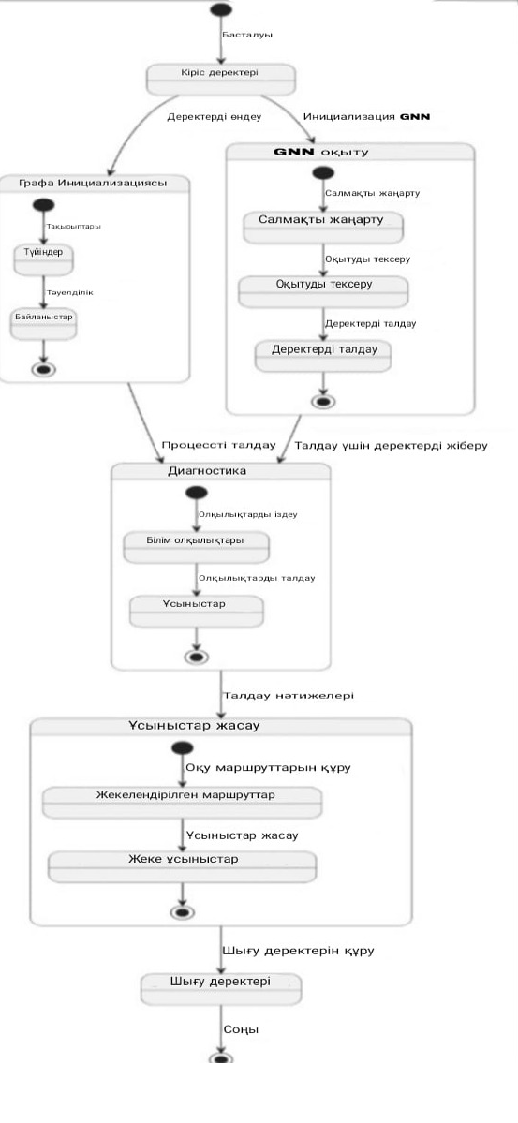

Сурет 18. Оқытудың дербестендірілген траекторияларын талдау және қалыптастыру алгоритмі

Оқытудың дербестендірілген траекторияларын талдау және қалыптастыру алгоритмі қойылған міндеттерді шешуде жоғары тиімділік пен сенімділікті көрсетті. Графтық нейрондық желілерді қоса алғанда, деректерді талдаудың инновациялық әдістерін қолдану білім беру бағдарламаларын болжау дәлдігін айтарлықтай жақсартуға мүмкіндік берді. оқу үдерісінің нәтижелері мен білім алушылардың жеке қажеттіліктеріне бейімделуі. Эксперимент нәтижелері құрылған алгоритм білім беру траекторияларының динамикалық жаңартылуын қамтамасыз ететінін растады, бұл білім алушылардың белсенділік деңгейінің айтарлықтай артуына, күрделі тақырыптарды меңгеру уақытының қысқаруына және жалпы үлгерім деңгейінің артуына әкеледі. Осылайша, бұл алгоритм заманауи ғылыми стандарттарға сай болып қана қоймай, сонымен қатар білім беру жүйелеріне ауқымды түрде енгізу үшін айтарлықтай әлеуетке ие.

Оң нәтижелерге қарамастан, эксперимент әрі қарай зерттеуді қажет ететін бірқатар мәселелерді анықтады:

1. Білім алушылардың қате жауаптарын шектеулі түсіндіру.
2. Жүйені ескі құрылғыларда пайдалану кезіндегі техникалық ақаулар.
3. Жүйені білім беру үдерісіне тиімді интеграциялау үшін мұғалімдерді оқыту қажеттілігі.

Эксперименттік тестілеудің нәтижелері математикалық есептерді шығаруды оқыту үдерісін талдау үшін құрылған зияткерлік жүйенің тиімділігін растады. Жүйе білім диагностикасының жоғары дәлдігін көрсетті, білім алушылардың үлгерімін жақсартты және тапсырмаларды орындау уақытын қысқартты. Дегенмен, қосымша зерттеулер анықталған мәселелерді шешуге және жүйенің мүмкіндіктерін кеңейтуге бағытталуы керек.

**3.3. Құрылған жүйенің тиімділігін талдау**

Математикалық есептерді шешуге арналған оқу үдерісін талдау үшін құрылған зияткерлік өзін-өзі оқыту жүйесінің тиімділігі оның дәстүрлі оқыту әдістерімен салыстырғанда білім алушылардың оқу нәтижелерін жақсарту қабілетімен анықталады. Жүйенің тиімділігін объективті бағалау үшін эксперименттік тестілеу аясында білім алушылардың үлгерімін, үлгерім динамикасын және оқу үдерісін қабылдауын салыстыруды қамтитын сандық және сапалық талдау жүргізілді. Бұл бөлімде эксперименттік мәліметтерге негізделген салыстырмалы талдау нәтижелері келтіріліп, ұсынылған жүйенің артықшылықтары мен шектеулері туралы қорытындылар жасалады.

Жүйе тиімділігінің негізгі көрсеткіштерінің бірі қорытынды бағалар негізінде өлшенетін білім алушылардың үлгерім деңгейі болып табылады. Эксперимент барысында құрылған жүйені қолданған эксперименттік топтағы білім алушылардың орташа балы 17%-ға артқаны анықталды, ал бақылау тобында өсім небәрі 5%-ды құрады. Деректер көрсеткендей, яғни, жүйенің орта деңгейдегі білім алушылар үшін тиімді болып табылатынын дәлелдеді, себебі нәтижелері 20% -ға жақсарды, ал жоғары деңгейдегі білім алушылар 10% -ға өсті.

Бұл нәтижелер Айтмұхамбетова және Есенованың зерттеу нәтижелеріне сәйкес келеді, бұл адаптивті білім беру технологиясының күрделі тақырыптарды меңгеруде қиындықтарға тап болған білім алушылар үшін пайдалы екенін көрсетеді.

Білім алушылардың үлгерім динамикасын салыстырмалы талдау зияткерлік жүйенің білімнің тұрақты және дәйекті жақсаруына ықпал еткенін көрсетті. Мысалы, «Квадраттық теңдеулер» және «Матрицалар» тақырыптары бойынша бақылау тобындағы 60% -бен салыстырғанда, эксперименттік топта білім алушылардың 85%-ы негізгі тақырыптарды меңгеруде оң динамиканы көрсетті.

Жүйе білімдегі олқылықтарды тиімді анықтап, оларды жоюға бағытталған тапсырмаларды ұсынды, бұл білім алушыларға күрделі тақырыптарды тезірек меңгеруге мүмкіндік берді. Бұл зерттеулермен расталады мұнда білім графыне негізделген адаптивті жүйелерді пайдалану өзара байланысты ұғымдарды түсінуді жақсартатыны атап өтіледі.

Білім алушылар мен оқытушылардың сауалнамасы жүйені пайдалана отырып, оқу үдерісіне жоғары қанағаттанушылықты анықтады. Білім алушылардың 78% -ы бұл жүйе күрделі тақырыптарды жақсы түсінуге көмектескенін, ал мұғалімдердің 82% -ы бұл жүйе сабақты жоспарлау мен білімді тексеру үдерісін едәуір жеңілдеткенін айтты.

Оқытушылар, сонымен қатар, жүйе ұсынатын деректерді визуализациялаудың ыңғайлылығын атап өтті. Білім бағандары білім алушыларға қандай тақырыптар қиындық тудыратынын көрнекі түрде көруге және оқу үдерісін жылдам реттеуге мүмкіндік берді. Бұл нәтижелер Байжанова мен Серіковтің (2019) тұжырымдарын растайды, олар деректерді визуализациялау пайдаланушылардың білім беру үдерісіне қатысуын арттырудың маңызды құралы екенін атап өтеді.

Жүйені пайдалану білім алушылардың тапсырмаларды орындауға жұмсайтын уақытының айтарлықтай қысқаруына әкелді. Эксперименттік топта бір тапсырманың орташа орындалу уақыты 8 минуттан 6 минутқа дейін қысқарды, бұл бақылау тобына қарағанда 25%-ға қысқарды. Себебі жүйе білім алушылардың ағымдағы білім деңгейіне оңтайлы сәйкес келетін тапсырмаларды ұсынып, қателіктер мен қайталау әрекеттерін барынша азайтты.

Жүйе тиімділігінің негізгі факторларының бірі ол ұсынатын білім беру ұсыныстарының сапасы болып табылады. Графтық нейрондық желілерге негізделген алгоритмдер нұсқаулардың білім алушылардың жеке қажеттіліктеріне дәл сәйкестігін қамтамасыз етті. Салыстырмалы талдау көрсеткендей, жүйе ұсынған ұсыныстардың 92% -ы білім алушылардың нәтижелерін жақсартуға ықпал етті, ал дәстүрлі әдістермен бұл көрсеткіш 75% -ды құрады.

Профессор Гамильтон және оның тобындағы басқа ғалымдар зерттеу жұмысында оқытудың графтық үлгілерді пайдалану ұсыныстардың дәлдігін айтарлықтай арттыруға және білім беру нәтижелерін жақсартуға мүмкіндік беретінін растайды [50].

Эксперимент көрсеткендей, құрылған жүйе дәстүрлі оқыту әдістерімен салыстырғанда бірқатар артықшылықтарды айқындады:

1. Оқытуды дербестендіру. Жүйе оқыту үдерісін білім алушылардың жеке қажеттіліктеріне бейімдеді, мүндай жағдай стандартты тәсілдерді қолдану арқылы жүзеге асыру мүмкін емес еді.
2. Мотивацияны арттыру. Үлгерімді визуализациялау арқылы білім алушылар өздерінің жетістіктерін көрді, аталған жайт оларды әрі қарай оқуға ынталандырды.
3. Уақытты тиімді пайдалану. Жүйе нақты ұсыныстар арқылы тапсырмаларды орындау уақытын қысқартты.

Айқын артықшылықтарға қарамастан, жүйеде бірқатар шектеулер бар:

1. Техникалық қиындықтар. Тестілеу барысында есептеу ресурстары шектеулі құрылғылардағы өнімділік мәселелері анықталды.
2. Жүйе қолданушыларын оқыту. Оқытушылар жүйені оқу үдерісінде тиімді пайдалану үшін қосымша дайындықты қажет етеді.
3. Деректерді интерпретациялау. Кейбір оқытушылар күрделі аналитикалық деректерді интерпретациялаудағы қиындықтарды атап өтті, аталған мәселе жүйе интерфейсін әлі де жақсартуды талап етеді. Бұл шектеулер профессор Рамеро және Вентураның тұжырымдармен сәйкес келеді, олар білім беру технологияларын табысты енгізу қолданушыларды оқыту және техникалық қолдау көрсету үшін айтарлықтай күш-жігерді қажет ететінін атап өтеді.

Салыстырмалы талдау нәтижелері құрылған зияткерлік жүйенің дәстүрлі оқыту әдістерімен салыстырғанда жоғары тиімділігін растайды. Жүйе білім алушылардың үлгерімін айтарлықтай жақсартты, тапсырмаларды орындау уақытын қысқартты және мотивацияны арттырды. Дегенмен, одан әрі жетілдіру үшін анықталған шектеулерді жою және жүйені әртүрлі білім беру контексттеріне бейімдеу қажет.

Қорытындылай келе, зерттеу жұмысының барасында алғаш рет математиканы бейімдеу үшін зияткерлік өзін-өзі оқыту жүйесі құрылды. Аталған зияткерлік өзін-өзі оқыту жүйесі өзіне машиналық оқыту әдістері мен білім алушылардың іс-әрекеттерін когнитивті талдауды біріктіре алды. Жүйе білім деңгейін автоматты түрде диагностикалауға, мүмкін болатын қиындықтарды болжауға және нақты уақыт режимінде түзету шараларын ұсынуға мүмкіндік береді.

Құрылған зияткерлік жүйе төмендегі мүмкіндіктерді береді:

* Жекелендірілген оқу процесі
* Ұсыныстарды автоматты түрде қалыптастыру
* Оқудағы қиындықтарды болжау
* Білімді бағалау және дамуды бақылау
* Білім қорын динамикалық түрде жаңартып отыру
* Мониторинг және түзету.

Құрылған зияткерлік жүйе төмендегідей артықшылықтарын атап өтуге болады:

* Оқыту тиімділігін арттыру
* Проблемаларды ертерек алдын ала болжау
* Мұғалімдерге уақытты үнемдеу мүмкіндігі
* Икемділік және масштабтау
* Шешімдердің дұрыстығы
* Үздіксіз оқытуды қолдау
* Оқыту сапасын анықтау

**3.4. Қазақстанның білім беру үдерісіне жүйені енгізу перспективалары**

Қазақстанның білім беру жүйесі белсенді жаңғырту кезеңінде. Мемлекеттік бағдарламаның түйінді міндеттерінің бірі оқытудың сапасын жақсарту және білім беру ресурстарына қолжетімділікті қамтамасыз ету үшін цифрлық технологияларды енгізу болып табылады. Дегенмен, цифрландыру үдерісіне қарамастан, еліміздің көптеген білім беру мекемелері оқытуды дербестендіруге жеткіліксіз көңіл бөлу және білім алушылардың білімін диагностикалаудағы қиындықтар сияқты қиындықтарға тап болуда.

Айтмұхамбетов пен Есеновтің зерттеуінде [40] зияткерлік жүйелерді пайдалану білім беру үдерісінің тиімділігін айтарлықтай арттыра алатынын көрсетеді. Атап айтқанда, олардың жұмысы білім графтары мен машиналық оқыту әдістерінің интеграциясы білім диагностикасын автоматтандыруға және бейімделгіш білім беру траекторияларын құруға ықпал ететінін атап көрсетеді, бұл, әсіресе, білім алушылар санының артуына байланысты.

Зияткерлік жүйені енгізу келесі бағыттар бойынша жүзеге асырылуы мүмкін:

1. Орта білім беру. Білім алушыларға математика және физика сияқты күрделі пәндерді меңгеруге көмектесу үшін жүйені мектептегі білім беру бағдарламаларына біріктіруге болады. Жүйені мектеп курстары аясында пайдалану білім алушылардың үлгерімін жақсартуға және оларды қорытынды емтихандарға, соның ішінде ҰБТ-ға дайындауға мүмкіндік береді.
2. Жоғары білім. Университеттерде бұл жүйе білім алушыларды жеке сүйемелдеу үшін қолданылуы мүмкін. Мысалы, емтиханға дайындық немесе курстық жұмысты жазу кезінде жүйе білім алушылардың дайындық деңгейіне сәйкес келетін қосымша материалдар мен тапсырмаларды ұсына алады.
3. Қосымша білім беру. Жүйе мұғалімдердің біліктілігін арттыру үшін пайдалы болуы мүмкін, олар оны оқытудың заманауи әдістерін үйрену үшін пайдалана алады. Ол сондай-ақ онлайн курстар мен платформаларда қолданылуы мүмкін, мысалы Coursera және OpenU.kz, білімді бағалауды автоматтандыру үшін.

Жүйе білім беру үдерісі үшін көптеген артықшылықтарды ұсынады, соның ішінде:

1. Оқытуды дербестендіру. Жүйе арқылы қалыптасатын жеке траекториялар әрбір білім алушының ерекшеліктерін ескеруге мүмкіндік береді, бұл оқытудың тиімділігін арттырады.
2. Уақытты үнемдеу. Білімді диагностикалауды автоматтандырудың арқасында мұғалімдер әдістемелік жұмыстарға көбірек уақыт бөле алады.
3. Қолжетімділік. Жүйе қашықтан оқытуда пайдаланылуы мүмкін, бұл, әсіресе, Қазақстанның білім беру ресурстарына қолжетімділігі шектеулі өңірлері үшін өзекті.

Байжанова мен Серіков зерттеулерімен бұл артықшылықтар расталды [44], бұл бейімделгіш оқыту жүйелері білім алушылардың мотивациясын және білім беру үдерісіне қатысуын айтарлықтай арттыратынын атап көрсетеді.

Елеулі артықшылықтарға қарамастан, жүйені енгізу бірқатар қиындықтарға тап болуы мүмкін:

1. Техникалық инфрақұрылым. Қазақстанның барлық білім беру мекемелері жүйенің жұмысына қажетті заманауи техникалық құралдармен жабдықталмаған.
2. Қолданушыларды оқыту. Жүйені табысты пайдалану үшін оқытушылар мен техникалық қызметкерлерді осы жүйені пайдалануға оқыту қажет.
3. Этика және деректердің құпиялылығы. «Дербес деректерді қорғау туралы» ҚР Заңының сақталуын қамтамасыз ету және білім алушылар туралы ақпараттығ құпиялылығын сақтау тетіктерін енгізу маңызды.

Бұл мәселелерді шешу инфрақұрылымға инвестицияларды, оқытушыларға арналған оқыту бағдарламаларын әзірлеуді және білім беруде зияткерлік жүйелерді пайдаланудың ұлттық стандарттарын құруды қоса алғанда, кешенді тәсілді қажет етеді (Ибраев және Алиева, 2020).

Жүйені Қазақстанның білім беру үдерісіне табысты интеграциялау үшін келесі іс-шаралар жоспары ұсынылады:

1. Мектептер мен университеттерде пилоттық жобаларды жүзеге асыру.
2. Білім беру деректерін жинау және талдау үшін ұлттық платформаны дайындау.
3. Оқытушылар мен білім алушылар үшін оқыту бағдарламаларын құру.
4. Білім беру жүйелеріндегі мәліметтер қауіпсіздігінің стандарттарын дайындау.

Бұл қадамдар жүйенің сапалы енгізілуін және оның қазақстандық білім беру ортасының жағдайларына бейімделуін қамтамасыз етуге мүмкіндік береді.

Болашақта жүйе жаңа мүмкіндіктермен толықтырылуы мүмкін, мысалы:

* Жаратылыстану ғылымдарын зерттеуге арналған виртуалды зертханалармен және симуляциялармен интеграция жасау.
* Білім берудің ұзақ мерзімді нәтижелерін болжау үшін кеңейтілген аналитиканы пайдалану.
* Білім алушылардың жүйеге ыңғайлы қол жеткізуі үшін мобильді қосымшаларды құру.

Сонымен қатар, профессор Рамеро және Вентураның зерттеу жұмысында жасанды интеллекті білім беруде қолдану барған сайын кеңейіп келе жатқанын және мұндай жүйелерді құру Қазақстанның мемлекеттік білім беру саясатының маңызды бөлігіне айналуы мүмкін екенін көрсетеді.

Математикалық есептерді шешуге арналған оқу үдерісін талдауға арналған зияткерлік өзін-өзі оқыту жүйесі Қазақстандағы білім беру үдерісін жетілдіруде орасан зор мүмкіндікке ие. Оны енгізу білім алушылардың үлгерімін арттыруға, оқытушылардың жұмысын оңтайландыруға және заманауи технологияларды ұлттық білім беру жүйесіне енгізуге мүмкіндік береді.

**ҚОРЫТЫНДЫ**

Диссертациялық жұмыс білім беру үдерісін цифрландырудағы және оның тиімділігін арттырудағы маңызды қадам болып табылатын математикалық есептерді шешуге арналған оқу үдерісін талдаудың зияткерлік өзіндік жүйесін құруға арналды. Зерттеу жұмысы барысында зерттеушілер тобы білім алушылардың жеке қажеттіліктеріне бейімделуге, білімдегі олқылықтарды диагностикалауға және дербестендірілген білім беру траекторияларын қалыптастыруға қабілетті өзін-өзі оқытатын зияткерлік жүйені құруға бағытталған міндеттердің тұтас сериясын шешті.

Зерттеудің негізгі нәтижесі зияткерлік жүйенің жұмысын қамтамасыз ететін модельдер мен алгоритмдерді құру болды. Құрылған жүйе мыналарды қамтиды:

1. Білім графы, тақырыптар мен тапсырмалар арасындағы байланыстарды модельдеу. Графтың динамикалық құрылымы білім алушылардың жеке жетістіктерін ескеруге және нақты уақыт режимінде білім беру траекториясын өзгертуге мүмкіндік береді.
2. Графтық нейрондық желілердің алгоритмдері (GNN), білім беру деректерінің нақты талдауын және болжамдардың жоғары дәлдігін қамтамасыз ету. GNN-ді пайдалану дәстүрлі әдістерге қарағанда маңызды артықшылық болып табылатын оқу элементтері арасындағы күрделі тәуелділіктерді біріктіруге мүмкіндік берді.
3. Деректерді визуализациялау әдістері. Білім алушылардың өздері де, оқытушылар құрамы да білім алушылардың үлгерімін және олардың проблемалық бағыттарын тереңірек түсінуге ықпал етеді.

Аталған зерттеу жұмысының нәтижесінде құрылған зияткерлік жүйе математикалық білімнің негізгі аспектілерін қамтитын, типтік қателерді және материалды меңгеру деңгейлерін қамтитын, білімді талдауға және жекелендірілген ұсыныстар беруге бағытталған алгоритмдерді оқыту және сынау үшін пайдалануға мүмкіндік берді.

Графтық нейрондық желілердің құрылған моделі математикалық білімнің толықтығын автоматты түрде диагностикалауға мүмкіндік береді, сонымен қатар, есептерді шешу жолдарын талдайды, білім алушының қазіргі деңгейі мен біліміндегі олқылықтарды дәл анықтайды.

Білім алушылардың материалды меңгеруінің толықтығын анықтай отырып, есептерді шығару әдістерін талдайтын құрылған алгоритм осы талдау негізінде болжам жасайды және дербестендірілген оқыту траекторияларын құруға мүмкіндік беретін жеке ұсыныстарды қалыптастырады.

Математикалық есептерді шешуге арналған оқу үдерісін автоматты түрде талдау үшін машиналық оқыту әдістерін қолданатын, олқылықтарды анықтау арқылы ағымдағы білім деңгейін анықтайтын және оқу үдерісін бейімдеуге мүмкіндік беретін жекелендірілген ұсыныстарды қалыптастыратын құрылған зияткерлік жүйені пайдалану бойынша жүргізілген эксперименттік сынақтар жүйенің тиімділігін растады. Жүйені пайдаланатын тәжірибелік топтағы білім алушылар үлгерімінің айтарлықтай жақсарғанын (17%-ға), тапсырмаларды орындау уақытының қысқарғанын (25%-ға) және оқу үдерісіне қанағаттанудың жоғары деңгейін көрсетті. Бұл нәтижелер құрылған жүйенің Қазақстанның білім беру ұйымдарында қолдану перспективасын көрсетеді.

Жұмыстың ғылыми жаңалығы төмендегідей болып табылады:

1. Білім алушылардың жеке білім беру траекториялары мен олардың өзгеру динамикасын ескере отырып, білім графының математикалық моделі жасалды.
2. Қазақстанда алғаш рет білім беру деректерін талдау және бейімделген білім беру траекторияларын қалыптастыру үшін графтық нейрондық желілерді біріктіру алгоритмдері ұсынылды.
3. Ұлттық білім беру жүйесінің және техникалық инфрақұрылымның ерекшеліктерін ескеретін эксперименттік тестілеу әдістемесі ұсынылған.

Жұмыстың бұл аспектілері ұлттық және халықаралық деңгейде білім беру аналитикасын және бейімделген оқытуды дамытуға ықпал етеді.

Жұмыстың практикалық маңыздылығы жүйені әр түрлі білім беру контексттерінде қолдану мүмкіндігінде жатыр:

1. Орта мектепте білім алушылардың қорытынды емтихандарға дайындық сапасын арттыру.
2. Университеттерде білім алушыларды жеке сүйемелдеу, соның ішінде, білімдегі олқылықтарды диагностикалау және оларды жоюды жоспарлау.
3. Қосымша білім беру және онлайн-оқыту жүйесінде бағалау үдерісін автоматтандыру және ұсыныстар беру.
4. Білім алушылардың үлгерімін талдау және оқу үдерісін оңтайландыру құралдарымен қамтамасыз ету арқылы педагогтардың біліктілігін арттыру.

Бұл мүмкіндіктер «Цифрлық Қазақстан» бағдарламасының заманауи технологияларды білім беру үдерісіне интеграциялау мақсаттарына сәйкес келеді (Ministry of Education and Science of the Republic of Kazakhstan, 2020).

Құрылған жүйе одан әрі зерттеу және жетілдіру үшін жаңа бағыттарды ашады:

1. Жаратылыстану ғылымдарын меңгеру үшін жүйені виртуалды және кеңейтілген оқу орталарымен біріктіру.
2. Білім алушылардың білім беру ұйымдарынан тыс жүйеге қолжетімділігін қамтамасыз ететін мобильді қосымшаларды құру.
3. Психологиялық-педагогикалық аспектілерді, соның ішінде, білім алушылардың қызығушылығын және олардың танымдық ерекшеліктерін ескере отырып, диагностикалық алгоритмдерді кеңейту.
4. Қазақстанның мектептерін, университеттерін және басқа да білім беру ұйымдарын біріктіретін білім беру деректерін жинау және талдау үшін ұлттық платформа құру.

Бұл бағыттар құрылған жүйені жетілдіруге және оның еліміздің білім беру жүйесіне кеңінен енгізілуін қамтамасыз етуге мүмкіндік береді.

Атқарылған жұмыстар жасанды интеллект пен білім берудің заманауи технологияларын қолданудың жоғары тиімділігін растады. Құрылған зияткерлік өзін-өзі оқыту жүйесі білім беру сапасын айтарлықтай жақсартуға, білім алушылардың үлгерімін арттыруға және оқытушылардың жұмысын жеңілдетуге қабілетті екендігін көрсетті.

Мұндай жүйелерді Қазақстанның білім беру тәжірибесіне енгізу мемлекеттік цифрландыру бағдарламасын жүзеге асыруға, білім беру сапасының көрсеткіштерін жақсартуға және ұлттық білім беру жүйесінің бәсекеге қабілеттілігін халықаралық деңгейде арттыруға ықпал ететін болады.

Зияткерлік жүйелерді құру, енгізу және одан әрі жетілдіру өзекті мәселелердің бірі болып қала береді, себебі білім беру үдерісін цифрландыру және автоматтандыру оны жаңғыртудың ажырамас бөлігі болып табылады.

**ПАЙДАЛАНЫЛҒАН ӘДЕБИЕТТЕР**

1. Рябчинский А.И., Русаков В.З., Карпов В.В. Автокөліктің тұрақтылығы мен басқарылуы және жол қозғалысы қауіпсіздігі. – М.: МӘДИ, 2003. – 176 б.
2. Anderson, J. (2020). Cognitive psychology and its implications. Worth Publishers.
3. Hamilton, W., Ying, Z., & Leskovec, J. (2017). Inductive representation learning on large graphs. NeurIPS Proceedings.
4. Wu, Z., Pan, S., Chen, F., et al. (2021). A comprehensive survey on graph neural networks. IEEE Transactions on Neural Networks.
5. Ministry of Education and Science of the Republic of Kazakhstan. (2020). State Program for the Development of Education and Science of the Republic of Kazakhstan for 2020–2025. Astana.
6. Zhou, J., Cui, G., Zhang, Z., et al. (2020). Graph neural networks: A review of methods and applications. AI Open, 1, 57–81.
7. Hamilton, W., Ying, Z., & Leskovec, J. (2017). Inductive representation learning on large graphs. NeurIPS Proceedings.
8. Ministry of Education and Science of the Republic of Kazakhstan. (2020). State Program for the Development of Education and Science of the Republic of Kazakhstan for 2020–2025. Astana.
9. Neisser, U. (2019). Cognition and reality: Principles and implications. Freeman.
10. Chi, M., VanLehn, K., & Litman, D. (2018). Do micro-level tutorial decisions matter: Applying reinforcement learning to induce pedagogical tutorial tactics. International Journal of Artificial Intelligence in Education, 28(3), 457–481.
11. Heffernan, N. T., & Heffernan, C. L. (2014). The ASSISTments ecosystem: Building a platform that brings scientists and teachers together for minimally invasive research on human learning and teaching. International Journal of Artificial Intelligence in Education, 24(4), 470–497.
12. Кипф T. N., & Веллинг M. (2016). Semi-supervised classification with graph convolutional networks. arXiv preprint arXiv:1609.02907.
13. O'Reilly, U. M., & Veeramachaneni, K. (2014). Deep knowledge tracing. Proceedings of the 24th International Conference on Artificial Intelligence in Education, 80–87.
14. Наурызбаев Б.А., Ахметова Ж.Ж. (2019). Білім беру іс-әрекетіндегі жасанды интеллекттің бағыттары. Хабаршы Alikhan Bokeikhan University, 42(2).
15. Ritter, S., Anderson, J. R., Koedinger, K. R., & Corbett, A. T. (2007). Cognitive Tutor: Applied research in mathematics education. Psychonomic Bulletin & Review, 14(2), 249–255.
16. Scarselli, F., Gori, M., Tsoi, A. C., Hagenbuchner, M., & Monfardini, G. (2009). The graph neural network model. IEEE Transactions on Neural Networks, 20(1), 61–80.
17. Айтмұхамбетов, А., & Есенова, Г. (2021). Білім беру траекторияларын құру үшін білім графтарын пайдалану. Ғылыми еңбектері Қазақстан, 12(3), 45–57.
18. Байжанова, А., & Сериков, К. (2019). Білім графтарын пайдалана отырып, студенттердің мәліметтерін талдау. Қазақстандық жоғары білім журналы, 8(2), 25–33.
19. Ministry of Education and Science of the Republic of Kazakhstan. (2020). State Program for the Development of Education and Science of the Republic of Kazakhstan for 2020–2025. Astana.
20. Nickel, M., Murphy, K., Tresp, V., & Gabrilovich, E. (2016). A review of relational machine learning for knowledge graphs. Proceedings of the IEEE, 104(1), 11–33.
21. Piech, C., Bassen, J., Huang, J., et al. (2015). Deep knowledge tracing. Advances in Neural Information Processing Systems, 28, 505–514.
22. Ахметова, Ж. Ж. (2020). Цифрландырудың оқушылардың білім беру траекторияларына әсері. Қазақстанның білімі мен ғылымы, 11(3), 78–86.
23. Wang, X., He, X., Cao, Y., et al. (2020). KGAT: Knowledge graph attention network for recommendation. Proceedings of the 26th ACM SIGKDD International Conference on Knowledge Discovery & Data Mining, 950–958.
24. Байжанова, А., & Сериков, К. (2019). Білім графтарын пайдалана отырып, студенттердің мәліметтерін талдау. Қазақстандық жоғары білім журналы, 8(2), 25–33.
25. Ибраев, М., & Алиева, С. (2020). Цифрлық білім беру жүйелеріндегі деректерді қорғау әдістері. Қазақстанның ақпараттық технологиялар журналы, 15(4), 35–42.
26. Парк, Н.Е. (2021). Жасанды интеллектті пайдалана отырып, білім беру платформаларын әзірлеудің заманауи тәсілдері. Қазақстанның ақпараттық технологиялар хабаршысы, 18(2), 35–47.
27. Кипф T. N., & Веллинг M. (2016). Semi-supervised classification with graph convolutional networks. arXiv preprint arXiv:1609.02907.
28. Lee, J., Rossi, R. A., & Kong, X. (2018). Graph classification using structural attention. Proceedings of the 24th ACM SIGKDD International Conference on Knowledge Discovery & Data Mining, 58–66.
29. Пак, Н.И., & Ренев, С.А. (2023). Білім беру ресурстары мен нәтижелерінің сапасын бағалауға арналған веб-қосымша. Жылы Ғылым мен технология бойынша XXIII Халықаралық конференция Ресей-Корея-ТМД.
30. Ribeiro, M. T., Singh, S., & Guestrin, C. (2016). "Why should I trust you?": Explaining the predictions of any classifier. Proceedings of the 22nd ACM SIGKDD International Conference on Knowledge Discovery and Data Mining, 1135–1144.
31. Romero, C., & Ventura, S. (2020). Educational data mining: A review of the state of the art. IEEE Transactions on Systems, Man, and Cybernetics: Systems, 51(2), 494–509.
32. Chi, M., VanLehn, K., & Litman, D. (2018). Do micro-level tutorial decisions matter: Applying reinforcement learning to induce pedagogical tutorial tactics. International Journal of Artificial Intelligence in Education, 28(3), 457–481.
33. Heffernan, N. T., & Heffernan, C. L. (2014). The ASSISTments ecosystem: Building a platform that brings scientists and teachers together for minimally invasive research on human learning and teaching. International Journal of Artificial Intelligence in Education, 24(4), 470–497.
34. Кипф T. N., & Веллинг M. (2016). Semi-supervised classification with graph convolutional networks. arXiv preprint arXiv:1609.02907.
35. Nickel, M., Murphy, K., Tresp, V., & Gabrilovich, E. (2016). A review of relational machine learning for knowledge graphs. Proceedings of the IEEE, 104(1), 11–33.
36. Zhou, J., Cui, G., Zhang, Z., et al. (2020). Graph neural networks: A review of methods and applications. AI Open, 1, 57–81.
37. Айтмұхамбетов, Б., & Есенова, А. (2021). Жеке білім беру траекторияларын құру үшін білім графтарын пайдалану. Қазақстанның ғылымы мен білімі, 34(2), 45–52.
38. Байжанова, Г., & Сериков, А. (2019). Жоғары білім беру жүйесінде білім беру деректерін талдау үшін графтық құрылымдарды қолдану. Қазақстан жоғары мектебінің хабаршысы, 12(3), 87–96.
39. Ministry of Education and Science of the Republic of Kazakhstan. (2020). Қазақстан Республикасында білім беруді және ғылымды дамытудың 2020-2025 жылдарға арналған мемлекеттік бағдарламасы. Астана: ҚР Білім және ғылым министрлігі.
40. Ибраев, Т., & Алиева, Ж. (2020). Білім беру жүйелеріндегі құпиялылықты қамтамасыз ету үшін деректерді шифрлау әдістері. Қазақстанның ақпараттық қауіпсіздігі, 15(4), 29–36.
41. Corbett, A. T., & Anderson, J. R. (1994). Knowledge tracing: Modeling the acquisition of procedural knowledge. User Modeling and User-Adapted Interaction, 4(4), 253–278.
42. Hamilton, W. L., Ying, Z., & Leskovec, J. (2017). Inductive representation learning on large graphs. Advances in Neural Information Processing Systems, 30, 1024–1034.
43. Kipf, T. N., & Welling, M. (2016). Semi-supervised classification with graph convolutional networks. arXiv preprint arXiv:1609.02907.
44. Nauryzbayev, B., Baygamitova, S., Akhmetova, Zh., Nikolay, P., Karipzhanova, A., & Urazbaeva, K. (2022). Using Machine Learning to Analyze the Learning Process for Solving Mathematical Problems. International Journal of Interactive Mobile Technologies, 16(21), 114–124. (Ссылка: <https://online-journals.org/index.php/i-jim/article/view/36065>)
45. Наурызбаев, Б.А., Ахметова, Ж.Ж., Пак, Н.И., Карипжанова, А.Ж., & Адиканова, С. (2023). System for self-study of mathematics. Вестник ВКТУ, Серия «Технические науки и технологии», 3, 128–136. (DOI: 10.51885/1561-4212_2023_3_128)
46. Наурызбаев, Б.А., Ахметова, Ж.Ж., Пак, Н.И., & Карипжанова, А.Ж. (2023). Improving mathematical problem-solving skills with an intelligent self-learning system: A randomized controlled trial study. Вестник АУЭС, Раздел «Информационные, телекоммуникационные и космические технологии», 3(62), 67–77. (DOI: 10.51885/1561-4212_2023_2_158)
47. Наурызбаев, Б.А., Ахметова, Ж.Ж., Пак, Н.И., & Карипжанова, А.Ж. (2023). Influence of modern digital technologies on the process of students' memory. Вестник ВКТУ, Серия «Технические науки и технологии», 2, 158–167. (Ссылка: <https://vestnik.aues.kz/index.php/none/issue/view/95/116>, DOI: 10.51775/2790-0886_2023_62_3_67)
48. Nickel, M., Tresp, V., & Kriegel, H. P. (2016). A review of relational machine learning for knowledge graphs. Proceedings of the IEEE, 104(1), 11–33.
49. Piech, C., Bassen, J., Huang, J., Ganguli, S., Sahami, M., Guibas, L. J., & Sohl-Dickstein, J. (2015). Deep knowledge tracing. Advances in Neural Information Processing Systems, 28, 505–513.
50. Ribeiro, M. T., Singh, S., & Guestrin, C. (2016). "Why should I trust you?": Explaining the predictions of any classifier. Proceedings of the 22nd ACM SIGKDD International Conference on Knowledge Discovery and Data Mining, 1135–1144.
51. Wu, Z., Pan, S., Chen, F., Long, G., Zhang, C., & Yu, P. S. (2021). A comprehensive survey on graph neural networks. IEEE Transactions on Neural Networks and Learning Systems, 32(1), 4–24.
52. Zhou, J., Cui, G., Zhang, Z., Yang, C., Liu, Z., Wang, L., ... & Sun, M. (2020). Graph neural networks: A review of methods and applications. AI Open, 1, 57–81.
53. Захарова, И.Г., Лапчик, М.П., Пак, Н.И., Рагулина, М.И., Тимкин, С.Л., Удалов, С.Р., Федорова, Г.А., & Хеннер, Е.К. Современные проблемы информатизации образования.
54. Пырнова, О.А., & Зарипова, Р.С. (2019). Технологии искусственного интеллекта в образовании. Russian Journal of Education and Psychology, 10(3), 125.
55. Панюкова, С.В. (2014). Облачные сервисы для ведения портфолио и организации персонального пространства студента. Ученые записки ИСГЗ, 1-1(12), 319–323.
56. Santandreu, D. (2016). Have disruptive innovations arrived at the gates of academia? A thesis submitted in partial fulfilment of the requirements of the University of the West of England, Bristol, for the degree of Doctor of Philosophy. (Ссылка: <https://uwe-repository.worktribe.com/output/887386>)
57. Панюкова, С.В., & Гостин, А.М. (2014). Создание и ведение карьерного веб-портфолио студента. Высшее образование в России, 4, 126–130.
58. Сулейменов, Б.А., Жунисбеков, М.Ш., & Сугурова, Л.А. (2014). Интеллектуальные и гибридные системы управления технологическими процессами: теория, методы и приложения. Вестник науки Костанайского социально-технического университета имени академика Зулхарнай Алдамжар, 3, 98–107.
59. Серік, М., Алматова, А.М., Шонғалова, Қ., Ахатова, Ж., & Байзакова, С.С. (2017). Заманауи технологияларды білім мазмұнына ендірудің педагогикалық-практикалық негіздері. Вестник Карагандинского университета, 4(88), 60–64.
60. ЛеКун, Й., Бенжио, Й., & Хинтон, Г. (2015). Глубокое обучение. Nature, 521, 436–444.
61. Масимов, К. (2019). Следующий властелин мира. Искусственный интеллект. ЛитРес: Самиздат.
62. Сильвер, Д., Хуан, А., Мэддисон, К.Дж., & Гез, А. (2016). Освоение игры в го с помощью глубоких нейронных сетей и поиска по дереву. Nature, 529, 484–489.
63. Барлыбаев, А.Б. (2014). Зерделі электронды оқытуың модельдері мен алгоритмдері. Дис. PhD, Евразийский национальный университет им. Л.Н. Гумилева. Астана: NURPRESS.
64. Brown, T., Mann, B., Ryder, N., Subbia, M., et al. (2020). Language models are few-shot learners. Advances in Neural Information Processing Systems, 33, 1877–1901.
65. Сулейменов, Б.Ж., & Омирбекова, Ж.Ж. (2014). Басқару жүйесінде жасанды интеллект әдістері. Казахский национальный технический университет им. К.И
66. Сулейменов, Н. (2017). Инновационная система управления качеством образования высшей школы на основе принципов искусственного интеллекта (концепция). Вестник Нац. Инженерной академии, 3, 39–47.
67. Chen, Y. (2023). Алгоритмы квантового ИИ: достижения в решении сложных задач. Quantum Computing Journal, 39, 117.
68. Pak, N.I., & Asaulenko, E.V. (2018). Personification of students' independent work on the formation of the ability to solve computational problems on the basis of automated training and diagnostic system. Informatics and Education, 8, 26–32. (In Russ.) (DOI: <https://doi.org/10.32517/0234-0453-2018-33-8-26-32>)
69. Han, E.R., Yeo, S., Kim, M.J., Lee, Y.H., Park, K.H., & Roh, H. (2019). Medical education trends for future physicians in the era of advanced technology and artificial intelligence: An integrative review. BMC Medical Education, 19, 460. (DOI: <https://doi.org/10.1186/s12909-019-1891-5>)
70. Shapiro, J.A. An Algebra Subsystem for Diagnosing Students' Input in a Physics Tutoring System.
71. Gulson, K.N., & Witzenberger, K. (2024). Repackaging authority: Artificial intelligence, automated governance, and education trade shows. Journal of Education Policy.
72. Bespalko, V.P., & Tatur, U.G. (1990). System and methodical ensuring teaching and educational process of training of specialists. М.: Higher School.
73. Patel, A., et al. (2024). Эволюция этики ИИ: устойчивость к атакам в нейронных сетях. Journal of Artificial Intelligence Research, 81, 401–441.
74. Vaswani, A., et al. (2017). Attention is All You Need. Advances in Neural Information Processing Systems, 30, 5998–6008.

**ҚОСЫМША А**

Құрылған ақпараттық жүйеге ҚР Әділет Министрлігінің берген авторлық құқық объектісіне құқықтарды мемлекеттік тіркеу туралы куәлігі

